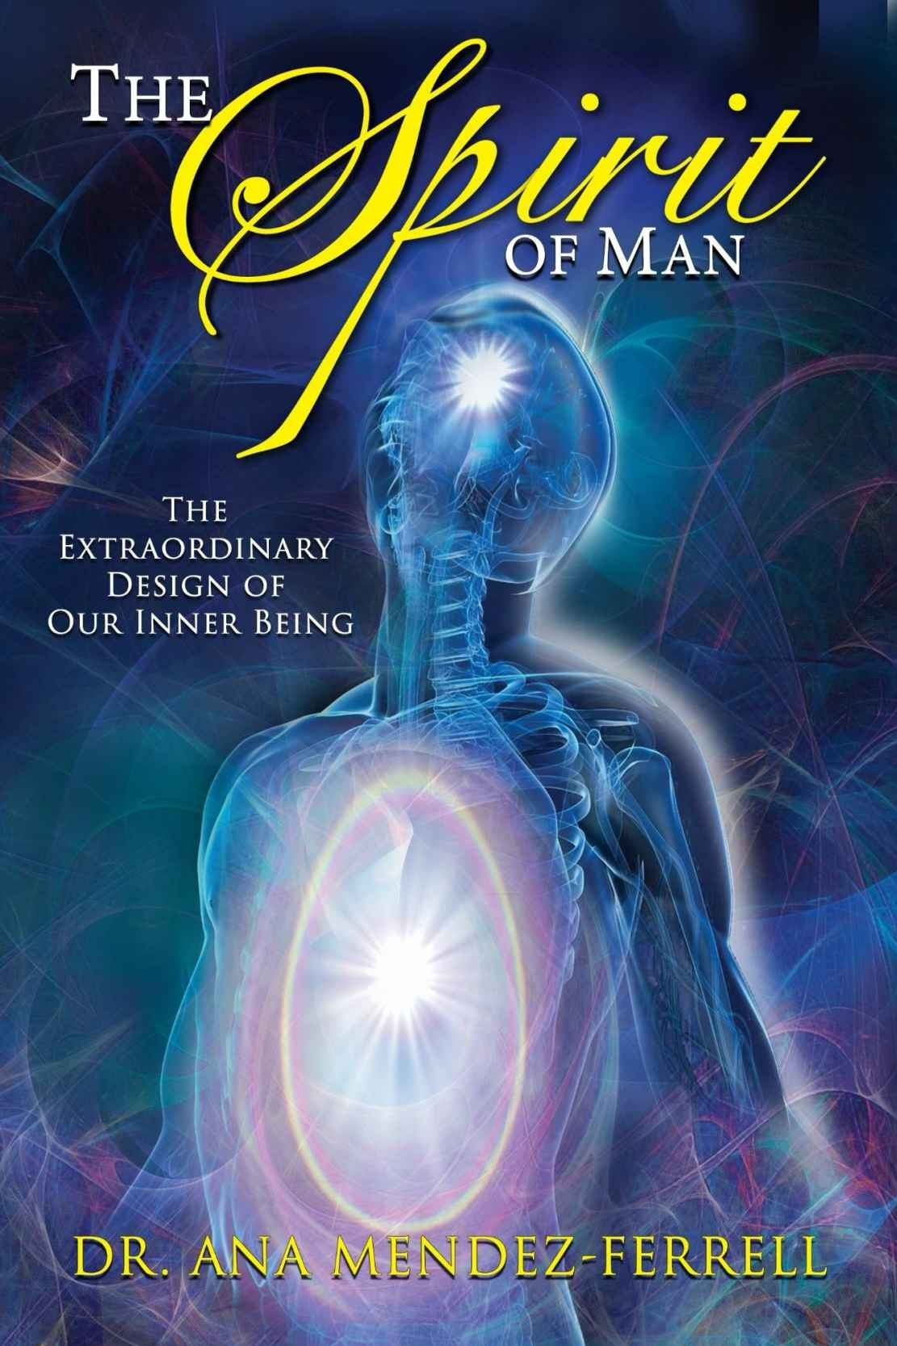

DER GEIST DES MENSCHEN DER GEIST DES MENSCHEN
Dr. Ana Méndez Ferrell

Stimme des Lichts Ministerien

Stimme des Lichts Ministerien Der Geist des Menschen
© Dr. Ana Méndez Ferrell
1. englische Ausgabe August 2015
Originaltitel: El Espíritu Del Hombre
Alle Rechte vorbehalten. Diese Publikation darf ohne vorherige schriftliche Genehmigung des Autors weder in irgendeiner Form oder auf irgendeine Art und Weise vervielfältigt oder übertragen werden, a u c h n i c h t d u r c h Fotokopien, Aufzeichnungen oder Informationsspeichersysteme oder auf irgendeine andere Weise (einschließlich Hörbücher).
Alle Bibelstellen sind aus der New King James Version ® (NKJV). Copyright © 1982 von Thomas Nelson. Verwendung mit Genehmigung. Alle Rechte vorbehalten. In einigen Fällen aus der Amplified® Bible (AMP), Copyright © 1954, 1958, 1962,
1964, 1965, 1987 by The Lockman Foundation (www.lockman.org), sofern nicht anders angegeben.
Kategorie: Verlag:
Gedruckt in:
Taschenbuch ISBN: Hardcover ISBN:
Befreiung
Voice of The Light Ministries Postfach 3418
Ponte Vedra, Florida, 32004 Vereinigte Staaten von Amerika Telefon: +1.904.834.2447 Vereinigte Staaten von Amerika www.voiceofthelight.com 978-1-
933163-02-4 978-1-933163-33-8
DEDICATION
Zuallererst widme ich dieses Buch meinem himmlischen Vater, meinem
Herrn Jesus Christus und dem kostbaren Heiligen Geist, der m i r alles offenbart hat, was hier geschrieben steht.
Außerdem widme ich dies meinen Kindern Ana, Pedro und Jordan, m e i n e r geliebten Schwiegertochter Karen und meinen Enkeln Karem und Leon. Sie repräsentieren die neue Generation, die mehr als jede andere mit der Erkenntnis Gottes erfüllt sein wird und die Gott bereits darauf vorbereitet, eine tiefe Offenbarung seines Geistes und seiner Macht zu vermitteln, um die Welt zu beeinflussen.
INHALT

Widmung Einleitung Teil I - Wie wir geschaffen wurden
Kapitel 1 - Wir sind Geist.................................................13
Kapitel 2 - Unserem Geist wiederbegegnen .................27

Teil II - Die Anatomie des Geistes
Kapitel 3 - Die Vision unseres Geistes ..............................43
Kapitel 4 - Die Silberschnur .........................................49 Kapitel 5 - Die goldene Schale .........................................55
Kapitel 6 - Der Krug, der Springbrunnen und der Brunnen .69
Kapitel 7 - Die Räder des Geistes ....................................83
Kapitel 8 - Organe, Systeme und Funktionen des Geistes 105

Teil III - Das Herz und die Seele
Kapitel 9 - Das Herz ....................................................151
Kapitel 10 - Die Seele ....................................................179
Kapitel 11 - Frequenzen des Geistes und der Seele .............191

Teil IV - Wechselbeziehung von Geist, Seele und Körper
Kapitel 12 - Die Wechselbeziehung des dreigliedrigen Wesens .............................................................................................203
Kapitel 13 - Die Pforten des Geistes..................................225



EINFÜHRUNG
Unseren Geist in all seinen Formen und Funktionen zu kennen, ist das Schlüsselelement, das es uns ermöglicht, als Söhne Gottes zu wachsen.
Das Wissen darüber, wie unser Inneres gestaltet wurde, ist seit
Jahrhunderten ein verborgenes Geheimnis. Nach langem Suchen b i n ich zu dem Schluss gekommen, dass nichts geschrieben wurde, um Licht in dieses Thema zu bringen. Ich konnte nur antike Schriften von Dr. Watchman Nee finden, einem Pionier seiner Zeit, der nur oberflächlich auf die wahre Realität und den Aufbau unseres Geistes einging. Auch Dr. Paul Trulin hat dieses Thema angesprochen, aber keiner von b e i d e n hatte das, wonach ich mich sehnte.
Ich wollte unsere innere Anatomie, den Geist und die Seele, mit der gleichen Leidenschaft kennenlernen, mit der sich ein Arzt nach dem menschlichen Körper sehnt. Die Heilige
Schrift sagt:
"Aber Gott hat sie uns durch seinen Geist offenbart. Denn der Geist erforscht alle Dinge, ja, die tiefen Dinge Gottes. Denn wer weiß, was in einem Menschen vorgeht, wenn nicht der Geist des Menschen, der in ihm ist? So weiß auch niemand die Dinge Gottes außer dem Geist Gottes."
1. Korinther 2:10-11
Damals begann ich, Gott tief zu suchen und ihn zu bitten, mir den Geist des Menschen zu zeigen. Nach viel Fasten, viel
Gebet
und Stunden und Tage, in denen ich darüber nachdachte, besuchte mich der Herr und offenbarte mir unsere gesamte innere Struktur. Es waren Tage der immer größer werdenden
Offenbarung und sie erfüllte mich mit Licht und Verständnis.
9
Dieses Buch ist das Ergebnis dieser Heimsuchungen, die mir die Heilige Schrift auf außergewöhnliche Weise erschlossen haben. Dies ist die Offenbarung, die er mir in seiner unendlichen Gnade gegeben hat, um sie denjenigen mitzuteilen, die danach dürsten, ihren eigenen Geist zu erkennen. Dem Ewigen Vater gebührt alle Ehre für das majestätische Werk, das er in jedem einzelnen von uns vollbracht hat, indem er uns das Privileg gab, nach seinem Bild und Gleichnis geschaffen zu sein.

TEIL I WIE WIR GESCHAFFEN WURDEN

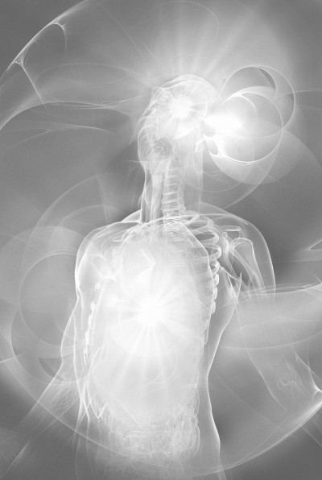

Kapitel 1
WIR SIND GEISTER
1. Wer sind wir?
Wer sind wir wirklich? Das ist die philosophische Frage, die die bedeutendsten Denkerinnen und Denker aller Zeiten bewegt und beschäftigt hat.
Wenn ich dich frage, wer du bist, scheint es auf den ersten Blick eine einfache Frage zu sein, die du beantworten kannst. Du könntest antworten: "Ich bin John Smith". Dann würde ich sagen: "Ja, das ist dein Name, aber wer bist du?"
Dann würdest du es dir zweimal überlegen und sagen: "Ich bin
Ingenieur und arbeite als Manager in einer großen Firma." Dann würde ich zu dir sagen: "Ja, das ist dein Beruf, aber wer bist du?"
Und hier beginnt der wahre Konflikt in unserem Inneren. Wer ist dieses Wesen wirklich, das sich hinter den Dingen verbirgt, die wir zu sein glauben?
Um dies zu verstehen, was nicht einfach ist, müssen wir unsere Augen auf den Ursprung des Menschen richten, zurück zum ursprünglichen Entwurf unseres Schöpfers.
Unser Wesen definiert sich durch die Quelle, aus der es stammt. Ein Löwenbaby wird als solches definiert, weil es von seinem Vater und seiner Mutter abstammt, die beide Löwen sind.
Genauso hat der große "Ich bin", unser Gott, der Schöpfer, bestimmt, dass aus ihm eine Schöpfung hervorgehen soll, die aus seiner Substanz und Natur besteht.
Dieses Wesen würde die Fähigkeit, Autorität, Intelligenz, Weisheit, Kreativität, Macht und alle Attribute des Vaters in sich tragen, die in seiner göttlichen Genetik enthalten sind.

A. Der Ursprung des Menschen
Und Gott sprach: "Lasset uns Menschen machen nach unserem
Bilde, uns ähnlich; die sollen herrschen über die Fische im Meer, über die Vögel unter dem Himmel und über das Vieh, über die ganze Erde und über alles Gewürm, das auf Erden kriecht."
So schuf Gott den Menschen zu seinem Bilde, zum Bilde Gottes s c h u f er ihn, als Mann und Frau schuf er sie. Genesis 1:26-
27

B. Nach Gottes Bild
Gott schuf den Menschen nach seinem Ebenbild. Das bedeutet, dass jeder, der den Menschen ans c h a u t , Gott in ihm erkennen wird. Wie Jesus, der "letzte Adam", zu seinem Jünger Phillip sagte: "Wer mich gesehen hat, hat den Vater gesehen." Jesus kam, um wiederherzustellen, was durch den Sündenfall verloren gegangen war. In seinem Werk und in seinem eigenen Wesen spiegelt Jesus die Identität und die
Eigenschaften wider, die der erste Adam verloren hat.
Wenn wir verstehen, woher wir kommen und nach wessen Bild wir erschaffen wurden, finden wir die Antwort auf unsere Kapitel 1 wahren Fragen.
Dieses Bild ist die Antwort auf die Frage, wer wir wirklich sind, n ä m l i c h "Söhne Gottes".
Gott hat sich selbst eine Familie geschaffen, so wie er ist, u m seinen Kindern Herrschaft und Macht über alle Dinge zu geben. Unser Geist ist die göttliche Substanz, aus der wir geformt wurden.
Das ist es, was wir im Wesentlichen sind: Geister, die von Gott kommen.
Außerdem hatten wir menschliche Väter, die uns korrigiert haben, und wir haben sie respektiert. Sollten wir u n s nicht viel eher dem Vater der Geister unterordnen und leben?
Hebräer 12:9
In der Natur kann nur ein Vater seinen Kindern eine Identität vermitteln. Wenn wir an der Seite eines wahren Vaters aufwachsen, haben wir eine feste und sichere Identität, mit der wir durchs Leben gehen können. Wenn ein Vater liebevoll ist, sich um sein Kind kümmert, es korrigiert, bestärkt und unterrichtet, entwickelt das Kind eine stabile Persönlichkeit.
Diese Person wird sich sicher und stolz fühlen, das Kind dieses Vaters zu sein. Die Mutterfigur, egal wie liebevoll und hingebungsvoll sie ist oder wie viel sie ihren Kindern gibt, wird ihnen niemals ihre Identität vermitteln können.
Wir nehmen unseren Nachnamen von unserem Vater und das bestimmt unsere Abstammung und Herkunft; das ist ein Teil Identität unserer. Identität oder das, was uns ausweist, zu welcher Familie wir gehören.
Unsere grundlegende Natur ist jedoch nicht die natürliche, sondern die geistliche. Bevor wir Menschen waren, waren wir Geister, die Gott kannte und benannte.
Bevor ich dich im Mutterleib formte, kannte ich dich; bevor du geboren wurdest, habe ich dich geheiligt; ich habe dich zu einem Propheten für die Völker bestimmt.
Jeremia 1:5
So wie er uns vor Grundlegung der Welt in ihm erwählt hat, damit wir heilig und ohne Tadel vor ihm sind in der Liebe.
Epheser 1:4
Aber so spricht der Herr, der dich geschaffen hat, Jakob, und der dich geformt hat, Israel: "Fürchte dich nicht, denn ich habe dich erlöst; ich habe dich bei deinem Namen gerufen; du bist mein.
Jesaja 43:1
Er ist der Vater aller Geister, und das ist die wahre und ewige Natur, die uns die Identität und das Verständnis für unseren Ursprung gibt.
Gott hat den Menschen so geschaffen, wie er ist, mit der göttlichen Fähigkeit, alle Dinge zu wissen. Heutzutage bestätigen Wissenschaftler, dass der Mensch nur 2% seiner geistigen Fähigkeiten nutzt. Ein begabter Mensch, wie Albert Einstein, nutzt etwa 10 %.
Doch das ist nicht der Plan Gottes für seine erhabenste Identität
Schöpfung.. Der Geist und die Seele Adams waren mit allem umhüllt
Intelligenz, Weisheit, Wissen und Macht, um die ganze
Schöpfung zu lenken. Er wurde geschaffen, um zwei Dimensionen gleichzeitig zu verstehen und sich darin zu bewegen: die natürliche und die geistige. Adam konnte die natürliche Welt mit seinen physischen Sinnen wahrnehmen, aber gleichzeitig waren seine geistigen Sinne vollständig aktiviert und er konnte die geistige Realität in all ihren
Dimensionen sehen. Gleichzeitig konnte er die Bäume im Paradies sehen, von denen Gott ihm zu essen gab, und auch die geistigen Bäume. Diese geistigen Bäume waren der Baum der Erkenntnis von Gut und Böse und der Baum des Lebens.
Er sprach mit dem Vater in der Kühle des Tages und auch mit den Tieren. Sein Geist und seine Wahrnehmung hatten die Fähigkeit, die Bedeutung und die Absichten jedes Geräusches, das von der Schöpfung ausgestoßen wurde, zu erkennen und zu wissen, was jede Art sagte.
Gott hatte ihm Herrschaft und Autorität über sie gegeben, und deshalb konnte er mit ihnen kommunizieren. Das wurde deutlich, als die Schlange sprach, und sie waren nicht überrascht. Das war für sie ganz normal.
Als Adam die Tiere benannte, tat er das nicht willkürlich. Der Name hatte etwas mit der Natur und den Eigenschaften jedes erschaffenen Wesens zu tun. Adam sah also die Merkmale, die jede Tierart ausmachten, und gab ihr den passenden Namen. Er wusste sogar, wie sie dachten. Die Schlange nannte er "klug", was so viel bedeutet wie "geistig begabt".
All das war möglich, weil seine irdische Natur mit der Herrlichkeit seines eigenen Geistes bedeckt war, der an sich ein
Ablagerung des Lebens Gottes selbst. Tatsächlich waren auch
Adam und seine Frau mit Christus bedeckt. Er ist das erste
Licht, und alle Dinge wurden durch ihn geschaffen und alle Dinge bestehen in ihm. In ihm sind alle Schätze der Weisheit und der Erkenntnis enthalten.
... Damit ihre Herzen ermutigt werden, indem sie in Liebe verbunden sind und zu allem Reichtum der vollen Gewissheit des Verstandes gelangen, zur Erkenntnis des Geheimnisses
Gottes, sowohl des Vaters als auch Christi, in dem alle
Schätze der Weisheit und der Erkenntnis verborgen sind.
Kolosser 2:2-3
Adams Gedanken wurden ständig von der mannigfaltigen Weisheit Gottes erleuchtet. Er kannte einfach alle Dinge. Er war voll von Kreativität, Kunst und Erfindungsreichtum. Sein
Geist hatte die Fähigkeit, die komplexesten Universen des Mikrokosmos und des Makrokosmos zu erforschen. Er verstand die ausgeklügeltsten Formeln der Mathematik und Physik sowie die perfekte Harmonie des von Gott orchestrierten Ökosystems und jedes einzelnen seiner Bestandteile.
Er war voller Freude, denn sein Geist atmete die beständige Liebe seines Vaters, die ihn mit Fülle erfüllte. Er war der König aller Dinge und die Schöpfung diente ihm für jeden Zweck, der seinem Herzen entsprang. Er wurde erschaffen, um der
Architekt dessen zu sein, was Städte voll der Herrlichkeit
Gottes sein würden. Kurzum: Er war ein wahrer Sohn Gottes.
Gottes Idee war es, eine Welt voller seiner Söhne zu schaffen, in der er
der Vater und Gott von uns allen sein würde. Leider wurde dieser ganze Plan durch den Sündenfall zunichte gemacht.

C. Hinter den Kulissen
Während diese ganze wunderbare Landschaft in Harmonie und Herrlichkeit erstrahlte, wurde hinter den Kulissen ein Plan für ihre Zerstörung geschmiedet.
Luzifer, der Erzengel der Weisheit, hatte sich vom Bösen erfüllt und war zusammen mit einem Drittel der Engel vom Himmel gefallen. Diese Engel wurden jedoch nicht nach dem Bild und Gleichnis Gottes geschaffen und waren daher nicht erlösbar, oder der Allerhöchste hatte es so bestimmt.
Luzifer, seines Lichts, seiner Herrlichkeit und seines Ranges beraubt, wurde zu ewiger Dunkelheit verurteilt. Von diesem Ort aus würde er mit Schrecken auf die Erschaffung eines neuen Geschlechts göttlicher Wesen blicken, denen der Vater seine Autorität geben würde.
Als geistiges Wesen hatte Satan keinen Zugang zur natürlichen Welt, um über sie zu herrschen, wie er es vorhatte. Die Schlange an sich war nur ein Tier, begrenzt und unfähig, zu h e r r s c h e n . satan brauchte jemanden, der einen
Verstand und eine ausgefeiltere Intelligenz hatte. Er brauchte ein Gefäß, das einen hochkomplexen Geist aufnehmen konnte, und das war der Mensch.

2. Der Mensch ist ein fleischgewordener Geist
Wir müssen verstehen, dass der Mensch im Gegensatz zu Engeln und Dämonen der einzige Geist ist, der die Fähigkeit besitzt, in zwei Dimensionen zu agieren
zur gleichen Zeit, denn der Mensch ist ein Geist, der in einem fleischlichen Körper wohnt.
Damit das Geistliche und das Irdische zusammenarbeiten können, braucht es ein drittes Element, das es ihnen ermöglicht, miteinander zu kommunizieren und sie miteinander kompatibel zu machen.
Zu diesem Zweck schuf Gott ein großartiges Gerät namens "Seele".
Und Gott, der Herr, formte den Menschen aus dem Staub der Erde und blies in seine Nase den Odem des Lebens; und der Mensch wurde ein lebendiges Wesen.
Mose 2:7
Als Gott seinen Atem in diesen Körper aus Ton blies, formte er nicht nur den menschlichen Geist, sondern auch dieses dritte Element in i h m .
Mit anderen Worten: Wir wurden als Geister geschaffen, die in einem Körper leben und eine Seele haben, um sowohl die geistige als auch die natürliche Welt zu verstehen und zu verarbeiten. Wir sind die einzige Schöpfung mit dieser dreiteiligen Zusammensetzung.
Gleich werden wir sehen, warum dieses Gerät vom Teufel so begehrt war.
Die Seele besteht aus der gleichen ätherischen Substanz wie der Geist. Die Psychologie, die das Leben des Geistes nicht kennt, betrachtet den Menschen nur als Körper und Seele, aber die Bibel erwähnt alle
drei Teile:
Möge der Gott des Friedens selbst dich nun vollkommen heiligen, und möge dein ganzer Geist, deine Seele und dein Körper untadelig bewahrt werden bei der Ankunft unseres Herrn Jesus Christus.
1 Thessalonicher 5: 23
Wenn wir uns unsere Seele und unseren Geist vorstellen, denken wir an sie in Form eines Geistes; eine humanoide Gestalt, die uns ähnlich ist und aus einer flüchtigen Substanz besteht, die für das natürliche Auge unsichtbar ist.
Andere, fortschrittlichere, wie Dr. Watchman Nee zu Beginn des 20. Jahrhunderts, sahen den Geist als eine
Zusammensetzung aus Gemeinschaft, Intuition und Gewissen.
Er sah auch die Seele als eine Kombination aus Verstand, Gefühlen und Willen. Diese Offenbarung war relevant und zweifellos eine Grundlage für uns alle, aber es bleibt nicht dabei. Sie hat sich weiterentwickelt und Gott bringt neues Licht, damit wir sie analysieren können.
Wir sind uns alle einig, dass die Definition des Körpers als bloße Masse, die aus Kopf, Rumpf und Gliedmaßen besteht, dem, was diese wunderbare Maschine, die wir den menschlichen Körper nennen, ausmacht, äußerst unzureichend ist.
Unser Organismus besteht aus acht Systemen mit mehreren
Organen, die alle miteinander verbunden sind. Diese sind das
H e r z - K r e i s l a u f - S y s t e m , das Atmungssystem, das Verdauungssystem, das Nervensystem, das Skelettsystem, das
Muskelsystem, das Fortpflanzungssystem und das
Immunsystem. Auch auf mikroskopischer Ebene gibt es in der
Chemie des Gehirns und der Zellen eine große Menge an Dingen, die passieren. Der menschliche Körper ist so komplex, und er ist in
eine so übernatürliche Form, dass die moderne Wissenschaft noch nicht alle ihre Bestandteile entdeckt hat.
Genauso bestehen unser Geist und unsere Seele aus einer Reihe von Systemen und Organen, die es ihnen ermöglichen, sowohl die geistige als auch die natürliche Welt wahrzunehmen und zu erkennen.
Wie ich bereits erwähnt habe, hat der Geist des Menschen keinen Zugang zur natürlichen Welt, außer durch die Seele.
Lass mich dir ein klares Beispiel geben. Ich werde unseren Geist mit einem Film vergleichen, der auf einer DVD aufgenommen wurde. Wenn ich keinen DVD-Player habe, kann ich den Film nicht sehen. Der DVD-Spieler hat einen Decoder, der die Aufzeichnung auf die Oberfläche der DVD übersetzt, so dass die Bilder auf meinem F e r n s e h e r zu sehen sind und ich den Film sehen kann.
Die Seele ist der DVD-Player aus einer geistigen Substanz, der die Dinge des Geistes sowie die Dimensionen des unsichtbaren Reiches entschlüsselt und sie sichtbar, hörbar und verständlich macht.
Die Seele ist das, was einen Menschen von jedem anderen Geist unterscheidet, sei er engelhaft oder dämonisch.
Sie ist die perfekte Maschine, die mit dem Geist verbunden ist und dem Menschen die Fähigkeit gibt, die geistige Dynamik von Gott oder dem Teufel zu steuern und zu interpretieren.
Die Seele des Menschen entspricht allem, was der Geist des Menschen ist. Sie ist wie ein Spiegel, der alles reflektiert, was der Geist ist, so dass sie
entschlüsselt werden kann. Sobald die Seele interpretiert, was vom Geist kommt, überträgt sie es auf den Körper, denn die drei Teile sind untrennbar miteinander verbunden.
Der Körper empfängt dann entweder die Wohltaten, die v o m Geist Gottes kommen, oder die Folgen, die von dem noch verunreinigten Geist kommen.
Die Seele, die die gleichen Bestandteile wie der Geist hat, kann alleine überleben und unabhängig vom Geist sein.
Gott schuf also die Seele des Menschen, damit der Mensch nichts anderes als den Geist Gottes, der in Adam lebte, deuten konnte. Das machte diese außergewöhnliche, nie zuvor geschaffene Maschine für Satan so begehrenswert.
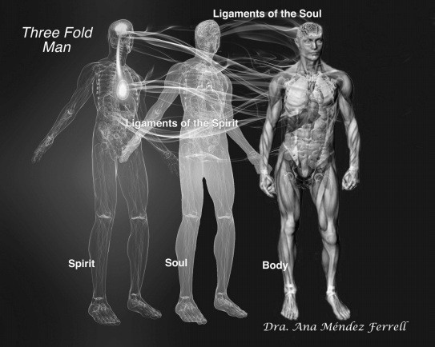
Abbildung 1 - Der dreigeteilte Mensch
Da diese Maschine die Fähigkeit hatte, alles, was Gott war, zu deuten, zu offenbaren und zu manifestieren, hatte sie auch die Fähigkeit, jede Art von Geistern aus der Dunkelheit zu deuten. Sie war ein Instrument, das der Schöpfer geschaffen hatte, um die Erde zu regieren.
satan wusste, dass er unter allen Tieren keinen Wirt finden würde, in dem er einen Geist des Humanismus, der Hexerei, der Drogensucht oder irgendeinen anderen Geist unterbringen könnte. Nur die großartige Seele des Menschen konnte sie aufnehmen und ihre Gedanken und ihr Verhalten offenbaren.

3. Die Identität verliert die Quelle ihres Ursprungs
Als Satan die Größe und Vollkommenheit der Seele sah, begehrte er sie für sich. Sie war das Instrument, das ihm, wenn er sie erst einmal unter Kontrolle hatte, Zugang zur Herrschaft über die Erde und zur Vernichtung seiner neuen Widersacher, der Söhne G o t t e s , verschaffen würde. Also heckte er einen Plan aus und bediente sich der schlauen Schlange, um den Menschen und seine Frau zu täuschen.
Das große Hindernis war nun der freie Wille des Menschen, eines der komplexen Organe der Seele. Wenn es dem Teufel gelänge, in das Herz e i n e s von ihnen Zweifel an dem Wort zu säen, das Gott ihnen gegeben hatte, und sie sich stattdessen dafür entschieden, ihm zu glauben, würde er sein Ziel erreichen.
Gott hatte gesagt:
... aber von dem Baum der Erkenntnis des Guten und Bösen sollst du nicht essen; denn an dem Tag, an dem du davon isst, wirst du sterben.
Mose 2:17
Da sagte die Schlange zu der Frau: "Du wirst nicht sterben. Denn Gott weiß, dass an dem Tag, an dem du davon isst, deine Augen geöffnet werden und du Gott gleich sein wirst und Gut und Böse erkennst."
Mose 3,4-5
Das Essen vom Baum des Lebens war die göttliche Bestimmung, die dem Menschen ein ewiges Leben im Paradies ermöglichte. Das Essen vom Baum d e r Erkenntnis von Gut und Böse war die Alternative; und der Auslöser für das Reich der Finsternis, das den Menschen von seinem Vater und seinem
Gott trennen würde. Die Folge des Essens
von diesem Baum ist die Trennung der Dimensionen des Geistes von den Dimensionen der Erde, und sie tut es weiterhin in denen, die noch von ihm essen.
Als Adam und seine Frau diesen Schritt taten und sich entschieden, von dem alternativen Baum zu essen, starben sie ihrer Gemeinschaft mit Gott. Ihr Geist fiel in einen Schlafzustand und ihre Seele, die vom Glanz ihres Geistes bedeckt w a r , blieb nackt und zum Tod verurteilt. Es ist der Zustand des Geistes, ob er lebendig oder tot ist (Zustand des Schlafes), der das endgültige Schicksal der Seele bestimmt.
Nach dem Sündenfall verlor der Geist seine Herrschaft und
Macht und seine Fähigkeit zu regieren. Die Seele war nun der König und Herr des Menschen geworden, regiert vom Wissen und der Weisheit der Dunkelheit. In diesem Moment erhob sich das "Ego" oder das "Selbst" im Menschen, das sich dem Geist entgegenstellte, so wie sich die beiden Bäume e n t g e g e n s t e l l e n .
Jesus Christus ist der Baum des Lebens, der das Licht der ewigen Erkenntnis ist. Er ist das erste Licht, das den Verstand des Geistes erhellt, um Gott und seine unergründlichen Geheimnisse zu erkennen. Er ist das Leben des Geistes, das das ganze Wesen, Geist, Seele und Körper, erweckt, um es mit seiner ewigen Essenz zu erfüllen.
Ein Mensch, der aus dem Leben des Geistes Gottes durch Jesus Christus gezeugt wurde, weiß, dass er ein Sohn Gottes ist, und erhält seine Identität von ihm.
Eine von Gott losgelöste Seele steht unter dem Licht der Wissenschaft und
irdisches Wissen. Das Gleiche gilt für einen religiösen oder fleischlichen Menschen, der sich in der Dunkelheit befindet und die Leere in sich spürt, die durch seinen schlafenden Geist entsteht. Er fühlt sich wie ein Waisenkind und seine Identität hängt von dem Wert ab, den andere ihm geben, oder von seiner eigenen Fantasiewelt.
Das "Ego" wurde zu einem Gott, genau wie die Schlange zur Frau gesagt hatte. Doch wer nicht weiß, wie man ein Gott ist, hat weder die Antworten noch die Macht, die er als solcher haben sollte. Es lebt von den Lügen eines Titels, der es überhöht und füttert. Es hat Angst davor, sich seinem eigenen Betrug zu stellen und sein Kartenhaus einstürzen zu sehen.


Kapitel 2
UNSEREM GEIST WIEDER EINMAL BEGEGNEN

1. Erster und zweiter Adam
Der Mensch verlor seinen ursprünglichen Zustand und auch seine Fähigkeit, sich mit seinem Schöpfer zu vereinen. Egal, wie sehr sich die gefallene Seele danach sehnte, sie konnte sich nicht mit Gott vereinen, weil sie nun zwei verschiedene Naturen hatten und daher unvereinbar waren. Gott ist Licht und Heiligkeit, und der Mensch ist Finsternis und Sünde.
Nur Gott als Schöpfer konnte reparieren, was zerbrochen war, und zum Leben erwecken, was jetzt tot war. Gott musste einen Weg schaffen, damit die Seele des Menschen wieder in ihre ursprüngliche F o r m gebracht werden konnte. Auf diese Weise konnte sie wieder mit dem Geist des Menschen verbunden werden und den Fluss des ewigen und göttlichen Lebens empfangen.
Das ist es, was Jesus in der Welt tun wollte: wiederherstellen, was verloren gegangen war. Er musste Fleisch und Seele werden, um die Welt zu zerstören.
das Reich der Finsternis, der Sünde, der Krankheit und des Todes als Mensch. Nachdem er dies getan hatte, setzte er sich als "zweiter Adam" auf den Thron der Herrlichkeit im Himmel und vereinigte die menschliche Natur mit der göttlichen.
Er musste die Regierungsposition und die Herrschaft über die ganze Erde zurückerobern, aber dieses Mal mit dem Titel König der Könige und Herr der Herren.
Wie nun durch einen Menschen die Sünde in die Welt gekommen ist und der Tod durch die Sünde, so ist auch der Tod über alle Menschen gekommen, weil alle gesündigt haben.
Römer 5:12
Denn da durch den Menschen der Tod gekommen ist, ist durch den Menschen auch die Auferstehung der Toten gekommen. Denn wie in Adam alle sterben, so werden auch in Christus alle lebendig gemacht werden.
1. Korinther 15:21-22
Und so steht geschrieben: "Der erste Mensch Adam wurde ein lebendiges Wesen." Der letzte Adam wurde zu einem lebensspendenden Geist. 1. Korinther 15:45

2. Das Reich Gottes ist geistlich
Der erste Adam verlor seinen Zugang zum Reich Gottes, das eine geistige Dimension ist. Jesus, der zweite Adam, kam, um das Reich seines Vaters zu bringen, damit der Mensch, vereint mit seinem Geist, es wieder genießen kann.
Zu den vielen Wahrheiten, die Jesus verkündet hat, gehören
vier, die ich in Bezug auf dieses Thema für grundlegend halte. A. Himmel und Erde kamen in Jesus wieder zusammen
die er uns in aller Weisheit und Klugheit reichlich gegeben hat, indem er uns das Geheimnis seines Willens kundgetan hat, nach seinem Wohlgefallen, das er in sich selbst beschlossen hat, d a m i t er in der Fülle der Zeiten alles in Christus versammle, was im Himmel und auf Erden ist - in ihm. Epheser
1:8-10
Wie wir gerade gelesen haben, war es Jesu Wille, alles wieder zusammenzubringen, sowohl die Menschen im Himmel als auch die auf der Erde. Das geschah, als Jesus am Kreuz starb und wieder auferstand, nachdem er alles erfüllt hatte, was geschrieben ^{stand}.
Das bedeutet, dass es keine Trennung mehr zwischen den beiden Dimensionen gab. In Jesus ist der Mensch wieder in demselben Zustand wie der erste Adam und hat Zugang zu allem, was im Himmel und auf der Erde ist.
Der Schlüssel dazu ist, zu verstehen, was es bedeutet, in Jesus zu sein, denn das ist eine geistliche Position, in der jemand bedeckt, untergetaucht und mit dem Geist Christi erfüllt ^{ist2}.
sich selbst zu opfern. (Hebräer 9,26)
Dann sagte er zu ihnen: "Das sind die Worte, die ich zu euch gesagt habe, als ich noch bei euch war, dass alles erfüllt werden muss, was im Gesetz des Mose und in den Propheten und in den Psalmen über mich geschrieben steht." (Lukas 24:44)
² Ich empfehle dir, das Buch "Immersed in Him" zu lesen, das mein Mann, L. Emerson Ferrell, geschrieben hat, damit du die Bedeutung dieser kraftvollen Worte verstehen kannst.
Wie der Apostel Paulus sagte:
denn in ihm leben wir und bewegen uns und haben unser Sein, wie auch einige eurer Dichter gesagt haben: "Denn wir sind auch seine Nachkommenschaft".
Apostelgeschichte 17:28
Was Jesus getan hat, war, die spirituelle Realität des Himmels zu bringen und sie uns wieder zugänglich zu machen.
Lasst uns deshalb mutig zum Thron der Gnade treten, damit w i r Barmherzigkeit erlangen und Gnade finden, um in der Not zu helfen.
Hebräer 4:16
Der Thron Seiner Gnade bezieht sich nicht einfach auf das Empfangen von Gnade von Ihm, als eine bloße Redeweise, sondern es bezieht sich darauf, in eine reale Dimension einzutreten und von Ihm zu empfangen.
Der Gedanke, dass wir die himmlischen Dimensionen betreten können, ist für den natürlichen Verstand unvorstellbar, weil die gefallene Seele diese Größe nicht wahrnehmen kann, der erlöste Geist aber schon.
Aber der natürliche Mensch nimmt die Dinge der Welt nicht an. Geist Gottes, denn sie sind ihm eine Torheit, und er kann sie nicht erkennen, weil sie geistlich unterschieden sind.
1. Korinther 2:14
Um das zu verstehen, müssen wir uns die zweite Wahrheit ansehen, die ich hervorheben möchte.

B. Wir müssen aus dem Wasser und dem Geist geboren werden
Wiedergeboren zu sein ist zu einem Klischee und einer gängigen Phrase im christlichen Wortschatz geworden. Leider ist in den meisten Fällen die Tiefe dieser wichtigen Wahrheit verloren gegangen.
Der Geist befindet sich aufgrund der Sünde in einem toten oder schlafenden Zustand und wird geweckt und erweckt, wenn wir zu Christus kommen.
So viele ihn aber aufnahmen, denen gab er das Recht, Kinder Gottes zu werden, denen, die an seinen Namen glauben, die nicht aus Blut, noch aus dem Willen des Fleisches, noch aus dem Willen des Menschen, sondern aus Gott gezeugt sind.
Johannes 1:12-13
Es gibt einen Unterschied zwischen gezeugt und geboren werden.
Es ist so, wie wenn ein Kind im Mutterleib gezeugt wird. Das Kind ist bereits lebendig und existiert, aber es ist noch nicht auf die Welt gekommen. Das Kind muss neun Monate lang in Fruchtwasser eingetaucht sein, bevor es geboren wird.
Während dieser Zeit wird der Fötus von dem Wasser, in das er eingetaucht ist, genährt. Er ist dabei, sich zu entwickeln
so dass das Baby zum gegebenen Zeitpunkt in der neuen Welt, in die es hineingeboren wird, funktionieren, sehen, hören, fühlen und sich bewegen kann.
Das Gleiche geschieht mit unserem Geist. Wir werden durch den göttlichen Samen gezeugt, der Jesus ist. Dann liegt es in unserer Verantwortung, in den Wassern des Geistes Gottes zu bleiben, was wir dadurch erreichen:
- Anbetung und Vertrautheit mit dem Vater, dem Sohn und dem Heiligen Geist, die uns das lebendige Wasser zu trinken geben.
Wer aber von dem Wasser trinkt, das ich ihm geben werde, den wird niemals dürsten. Sondern das Wasser, das ich ihm geben werde, wird in i h m zu einer Quelle des Wassers werden, das in das ewige Leben quillt.
Johannes 4:14
Gott ist Geist, und die, die ihn anbeten, müssen im Geist und in der Wahrheit anbeten.
Johannes 4:24
- Durch Heiligung und Waschung, durch das Studium und die Meditation des Wortes Gottes.
Ihr Männer, liebt eure Frauen, wie auch Christus die Gemeinde geliebt und sich selbst für sie hingegeben hat, damit er sie heiligt und reinigt mit der Waschung des
Wassers durch das Wort,
Epheser 5:25-26

C. Die aus dem Geist Geborenen haben die Dimension des Himmels betreten
Als Jesus das Thema der neuen Geburt im Geist einführte, bezog er sich auf den Eintritt in das himmlische Reich.
"Aus Gott geboren" zu sein bedeutet nicht, Mitglied einer Kirche zu sein oder die Bibel zu lesen. Jesus hat uns ganz klar gelehrt, w i e die "Geborenen Gottes" sind, und ihre Eigenschaften genannt.
Sie haben die Fähigkeit, das Reich Gottes zu sehen, weil sie hineingegangen sind, und sie sind wie der Wind geworden, der nicht weiß, woher er kommt und wohin er geht.
Lasst uns dieses Konzept aus einem tieferen Blickwinkel betrachten, um die himmlischen Wahrheiten zu erfassen, die Jesus Nikodemus vermitteln wollte.
Jesus antwortete und sprach zu ihm: "Wahrlich, ich sage dir:
Wenn jemand nicht von neuem geboren wird, kann er das
Reich Gottes nicht sehen."
Johannes 3:3
Jesus antwortete: "Wahrlich, ich sage euch: Wenn jemand nicht aus Wasser und Geist geboren wird, kann er nicht in das Reich Gottes kommen.
Was aus dem Fleisch geboren ist, ist Fleisch, und was aus dem Geist geboren ist, ist Geist.
Wundert euch nicht, dass ich zu euch gesagt habe: "Ihr müsst von neuem geboren werden". Der Wind weht, wo er will, und ihr hört sein Rauschen, könnt aber nicht sagen, woher er kommt und wohin er geht. So geht es jedem, der aus dem
Geist geboren ist."
Johannes 3:5-8
Unser Geist, der geschlafen hatte, hat das Leben Jesu empfangen, nachdem wir unseren eitlen Lebensstil bereut und seinen Namen bewusst angerufen haben. Jetzt muss unser Geist geformt werden, und die Bereiche, die wir nie genutzt haben oder von denen wir nicht einmal wussten, dass sie existieren, müssen erweckt werden.
Deshalb ist es so wichtig, dass wir unseren Geist kennen und verstehen, wie er funktioniert, damit wir wissen, welche Teile noch entwickelt werden müssen.
Jesus, der Sohn Gottes, lebte als wahrer "Wiedergeborener" hier auf der Erde und wusste und bewegte sich in beiden
Dimensionen g l e i c h z e i t i g . Als er Nikodemus sagte, dass diejenigen, die aus Gott geboren sind, wie der Wind sind, bezog er sich auf die "Ruah "³ , den Geist Gottes im Geist des Menschen.
Der Wind ist das einzige Element, das sich unabhängig von der
Erde bewegt, denn er kommt nicht von der Erde, sondern vom Geist. Alle anderen Elemente wie Erde, Feuer und Wasser sind mit der physischen Materie verbunden, aber der Wind nicht.
Der Wind kommt von einem himmlischen Ort.
Wissenschaftler können seine Stärke und Richtung messen, aber sie wissen nicht, was er ist oder woher er kommt.
Er lässt die Dämpfe von den Enden der Erde aufsteigen; Er macht Blitze für den Regen; Er bringt den Wind aus seinen Schatzkammern.
Psalmen 135:7
Diejenigen, die aus dem Geist geboren sind, wurden in Gott geformt und er weht und führt sie, wie er es will. Sie sind gleichzeitig im Himmel und auf der Erde, und deshalb können sie das Reich Gottes "sehen" und sich darin bewegen.
Wenn ich euch irdische Dinge gesagt habe und ihr nicht glaubt, wie werdet ihr glauben, wenn ich euch himmlische Dinge sage? Niemand ist in den Himmel aufgefahren außer dem, der aus dem Himmel herabgestiegen ist, das heißt, der Menschensohn, der im Himmel ist.
Johannes 3:12-13
³ Ruah, ein hebräisches Wort, das Wind bedeutet.
Beachte, dass Jesus dies vor seinem Tod und seiner Auffahrt in den Himmel sagte. Er sagt Nikodemus, dass die Geburt aus dem Geist dem Menschen Zugang zum Himmel verschafft und es möglich ist, gleichzeitig im Himmel und auf der Erde zu sein.
Jeder erweckte und belebte Geist versteht das. Wenn der Geist geformt wird und innerlich wächst, sehnt er sich mehr als alles andere nach dem Moment seiner Geburt. Ein schlummernder Geist wird dies jedoch als etwas menschlich Unmögliches ansehen.
Die Realität des Reiches Gottes ist für diejenigen, die aus Gott geboren sind, sichtbar, hörbar und spürbar. Der Same des Allmächtigen hat sich in ihnen gebildet und manifestiert sich in
ihre Art zu sein und zu handeln.
Wer aus Gott geboren ist, sündigt nicht, denn sein Same bleibt in ihm; und er kann nicht sündigen, weil er aus Gott geboren ist.
Daran sind die Kinder Gottes und die Kinder des Teufels zu erkennen: Wer nicht Gerechtigkeit übt, der ist nicht von Gott, und wer seinen Bruder nicht liebt, der ist es auch nicht.
1 Johannes 3: 9-10
Dies ist der wahre Zustand eines Geistes, der von Gott erweckt und belebt und in das Reich Gottes hineingeboren wurde.

D. Das Reich Gottes ist unsichtbar und kann nur geistlich wahrgenommen werden
Das Reich Gottes ist ein Reich des Geistes. Diese Dimension ist anders als die der Erde. Seine Weisheit und seine Wege sind höher als die der materiellen Welt. Deshalb kann nur ein erweckter Geist es betreten und verstehen.
Wir aber reden von der Weisheit derer, die reif sind, aber nicht von der Weisheit dieses Zeitalters, auch nicht von der Weisheit der Herrscher dieses Zeitalters, die ins Leere gehen.
Wir aber reden die Weisheit Gottes in einem Geheimnis, die verborgene Weisheit, die Gott vor den Zeitaltern zu unserer Herrlichkeit bestimmt hat, die keiner der Herrscher dieses Zeitalters kannte; denn hätten sie es gewusst, so hätten sie den Herrn der Herrlichkeit nicht gekreuzigt.
1. Korinther 2,6-8
Die Welt und ihre Art, die Dinge zu analysieren, ihre Weisheit und ihre Ziele sind ganz anders als die von Gott.
Israels Fürsten, seine Priester, Schriftgelehrten und Doktoren des Gesetzes zur Zeit Jesu kannten die Dinge des Geistes nicht. Ihre Weisheit und ihr Verstand hatten eine fleischliche Logik, denn ihre Geister schliefen genauso wie der erste Adam. Als Jesus ihnen also sagte, dass sein Reich nicht sichtbar kommen und nicht an einem bestimmten Ort auf der Erde, einschließlich Jerusalem, liegen würde, waren sie beleidigt und disqualifizierten ihn als potenziellen Messias.
Als er nun von den Pharisäern gefragt wurde, wann das Reich Gottes kommen würde, antwortete er ihnen und sagte: "Das Reich Gottes kommt nicht durch Beobachtung; man wird auch nicht sagen: 'Seht hier!' oder 'Seht dort!' Denn wahrlich, das Reich Gottes ist in euch."
Lukas 17:20
Die Weisheit Gottes durch den Geist ist die Weisheit des Himmels, denn sie ist der unbegrenzte Verstand von Christus. Gott wollte, d a s s wir seine Geheimnisse und seine unergründlichen Gedanken kennen, damit wir mit seiner Herrlichkeit bedeckt werden können.
Doch wie es geschrieben steht: "Das Auge hat nicht gesehen und das Ohr nicht gehört, und in das Herz des Menschen ist nichts gedrungen.
Die Dinge, die Gott denen bereitet hat, die ihn lieben."
Aber Gott hat sie uns durch seinen Geist offenbart. Denn der Geist erforscht alle Dinge, ja, die tiefen Dinge Gottes.
1. Korinther 2,9-10
Der erweckte Geist eines Gottessohnes ist von Natur aus ein Forscher. Er ist nicht passiv und wartet nicht darauf, dass andere ihm Antworten geben. Er weiß, dass er in Gott alles wissen kann, und h ö r t nicht auf, bis alle seine Fragen beantwortet sind.
Eine dieser großen Fragen ist das zentrale Konzept unserer Studie: "Wie ist der Geist des Menschen beschaffen und wie funktioniert er?"
Denn wer weiß, was in einem Menschen vorgeht, wenn nicht der Geist des Menschen, der in ihm ist? So weiß auch niemand, was in Gott ist, außer dem Geist Gottes.
1. Korinther 2:11
Unser Geist ist derjenige, der alles darüber weiß, wer wir als Söhne Gottes sind. Er weiß, wer wir als Menschen, die nach dem Ebenbild Gottes geschaffen wurden, wirklich sind.
Unsere Seele kennt die Dinge des Menschen nicht. Unser fleischlicher Verstand hat dieses Wissen nicht und kann es nicht verstehen oder entschlüsseln.
Psychologie und Psychiatrie mit all ihren großartigen Ärzten können nicht verstehen, wer der Mensch wirklich ist oder wie er funktioniert. Viele der
Sie glauben, dass wir von einem Affen abstammen. Deshalb lösen sie eine komplexe psychische Störung, indem sie den Patienten mit Medikamenten vollpumpen.
Wie konnte Nikodemus verstehen, dass Jesus gleichzeitig im Himmel und auf der Erde war oder dass jemand wie der Wind sein konnte? Jesus sprach in der Sprache und Weisheit des Geistes, denn seine Worte waren Geist und sie waren Leben.
Der Geist ist es, der Leben gibt; das Fleisch nützt nichts. Die
Worte, die ich zu euch rede, sind Geist, und sie sind Leben. Der
Geist ist es, der das Leben gibt; das Fleisch nützt nichts. Die Worte, die ich zu euch s p r e c h e , sind Geist und sie sind Leben.
Johannes 6:63
Er kam zu den Seinen, doch die Seinen nahmen ihn nicht auf, weil sie ihre Seelen in der Finsternis mitsamt ihrer Logik und ihren Doktrinen mehr liebten als das Licht des Geistes des Lebens. Die Worte Jesu aber blieben für immer auf der Erde, damit sein Geist jeden belebt, der sie empfängt.
Es ist unser Geist, in dem wir alles verstehen, was Gott uns gegeben hat. Wir warten nicht auf den Moment unseres Todes, um zu verstehen, wie wir geschaffen wurden, sondern er offenbart es uns.
Wir haben aber nicht den Geist der Welt empfangen, sondern den Geist, der von Gott ist, damit wir erkennen, was uns von Gott geschenkt wurde. Diese Dinge reden wir auch, nicht in Worten, die die Weisheit der Menschen lehrt, sondern die der Heilige Geist lehrt, indem er geistliche Dinge mit geistlichen vergleicht.
1. Korinther 2:12-13
Der Geist hat eine ganz besondere Art, sich auszudrücken. Er verwendet andere Worte, die ihm vom Geist gegeben wurden, denn die geistige Realität hat eine andere Physik und Dynamik, die es in der materiellen Welt nicht gibt.
Deshalb kann der fleischliche oder seelengetriebene Mensch nicht verstehen, worüber wir sprechen; für ihn klingt es wie etwas, das nicht von dieser Welt ist.
Dann bezeichnet er es als "verrückt", "nicht möglich", "das klingt nach New Age" oder "das ist Fantasie". Sie lästern sogar über den Heiligen Geist und kritisieren, was sie nicht verstehen.
Aber der natürliche, ungeistliche Mensch nimmt die Gaben, Lehren und Offenbarungen des Geistes Gottes nicht an, heißt sie nicht willkommen und nimmt sie nicht in sein Herz auf, denn sie sind für ihn eine Torheit (sinnloser Unsinn); und er ist nicht in der Lage, sie zu erkennen (sie nach und nach zu erkennen, zu verstehen und besser k e n n e n z u l e r n e n ), weil sie geistlich erkannt, geschätzt und gewertet werden.
Der geistliche Mensch aber prüft alles (er untersucht, erforscht, erkundet, hinterfragt und erkennt a l l e s ), wird aber selbst von niemandem vor Gericht gestellt und beurteilt [er kann die Bedeutung von allem lesen, aber niemand kann ihn richtig erkennen oder einschätzen oder Einblick in ihn bekommen].
1. Korinther 2,14-15 AMP
Denn "wer kennt die Gedanken des Herrn, dass er ihn belehren kann?" Wir aber haben die Gedanken Christi. 1 Korinther 2:16
Der natürliche Verstand kann die Gedanken Gottes nicht verstehen und auch nicht den Gläubigen erkennen, der d u r c h die Geburt aus dem Geist Gottes eine gewisse Reife erlangt hat.
Diese geistliche Statur ist die Frucht unseres Geistes, der mit Gottes Geist verschmolzen ist, und auf diese Weise legt er den Geist Christi in uns.
.

TEIL II DIE ANATOMIE DES GEISTES

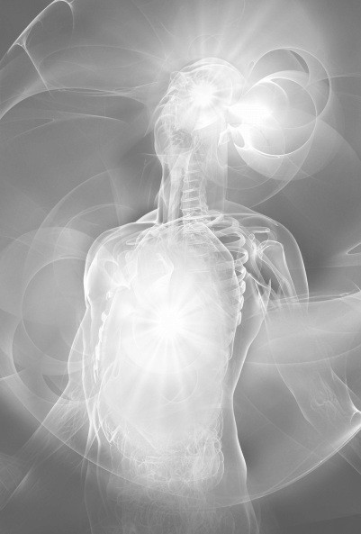


Kapitel 3
DIE VISION UNSERES GEISTES
Als ich erkannte, dass ich nur dann wirklich weiß, wer ich bin m, wenn ich meinen Geist kenne, war es beunruhigend zu wissen, wie wenig wir als Söhne Gottes von diesem Thema verstehen. Daraufhin begann ich, nach Büchern und
Dokumenten zu suchen, die mir zeigen, wo ich anfangen kann.
Das einzige, was ich finden konnte, war die Trilogie "Der geistliche Mensch" von Dr. Watchman Nee, die er Ende des 19. Ich fand auch "Mein Körper, sein Leben" von Dr. Paul Trulin, das in den 1980er Jahren geschrieben wurde.
Beide sprachen von verschiedenen Funktionen des Geistes oder von den Früchten oder Gaben des Geistes, aber keiner von ihnen beschrieb unseren Geist. Wie war er beschaffen? Wie war seine Form oder Anatomie? Wie funktioniert er? Wie können wir uns mit ihm verbinden, um ihn zu entdecken und ihn in vollem Umfang zu nutzen?
Das Einzige, was ich in diesen beiden Büchern fand, waren einige Illustrationen, die drei einfache Komponenten aufzeigten: Gemeinschaft,
Intuition und Gewissen. Für mich war das so, als würde ich denken, dass mein Körper nur aus drei großen Teilen besteht: Kopf, Rumpf und Gliedmaßen.
Irgendetwas in meinem Inneren sagte mir, dass die Seele und der Geist ähnlich komplex sind, wie unser physischer Körper aus Systemen und Organen besteht, die im Inneren majestätisch orchestriert sind.
Ich wusste, dass wir geistliche Augen und Ohren haben, um Gott zu sehen und zu hören. Ich hörte auch, dass es im Himmel ein Lagerhaus voller Organe gibt und dass Engel herabsteigen und sie denjenigen geben, deren Körperteile verkümmert sind. Ich war Zeuge vieler Wunder, die auf diese Weise geschahen. Die Organe und Körperteile, die aus dem unsichtbaren Reich kamen, waren offensichtlich geistigen Ursprungs. Sie waren zuerst geistig und manifestierten sich dann im Fleisch.
Diese und viele andere Erfahrungen im Geist brachten mich dazu, den Geist Christi zu suchen und ihn zu bitten, mir den Geist des Menschen zu zeigen.
Ich wollte wissen, wie wir sind. Ich hatte die gleiche Neugier wie ein Medizinstudent, der herausfinden will, wie der menschliche Körper funktioniert, um unser Inneres zu entdecken.
Eines Nachts, nachdem ich viel gefastet und Gott befragt hatte, besuchte mich der Vater und ich sah vor mir den Geist des Menschen.
Ich war fasziniert und staunte, als ich sah, wie wir nach dem Bild und Gleichnis Gottes geschaffen wurden. Offensichtlich sah ich etwas, das mein Verstand nicht in menschliche Worte fassen konnte. I
Ich schaute ehrfürchtig zu, konnte aber die Fülle dieser beeindruckenden Konfiguration nicht begreifen. Dies war nur der Anfang einer Goldmine himmlischen Wissens, die sich vor meinen Augen auftat. Es war die wahre Manifestation des Wortes:
"Das Auge hat nicht gesehen, das Ohr nicht gehört, und in das Herz des Menschen ist es nicht eingedrungen."
1 Korinther 2:9
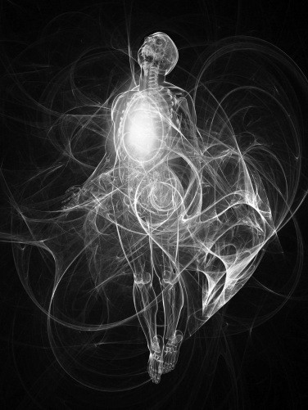
Abbildung 2 - Erste Vision des Geistes des Menschen Der Versuch, es zu zeichnen, war eine sehr komplizierte Aufgabe, denn es bestand aus vielen miteinander verflochtenen Systemen, die sich vor meinen Augen enthüllten und manifestierten, eines nach dem anderen. Ich beschloss, sie nacheinander zu zeichnen und sie auf diese Weise aufzuschlüsseln.
Die Belehrung begann nach der ersten Vision und Gott gab mir diese geheimnisvolle Schriftstelle in der Bibel (ich habe die Auslegung d e r Sätze in Klammern "( )" gesetzt, um das Verständnis zu erleichtern):
An dem Tag, an dem die Hüter des Hauses zittern, (die Hände und Arme der Älteren) und die Starken sich beugen; wenn das (Kauen der) Mühlen aufhört, weil sie wenige sind, und die, die durch die Fenster (Augen) schauen, trübe werden;
(Augenlicht)
wenn die Türen (Lippen) in den Straßen geschlossen sind und der Klang des Mahlens leise ist; (nicht mehr kauen kann) Wenn man sich b e i m Klang eines Vogels erhebt, (leiser Klang des Gesangs), und alle Töchter der Musik (die Stimme und das Gehör) leise werden.
Auch fürchten sie sich vor der Höhe und vor Schrecken auf dem
Weg; wenn der Mandelbaum blüht, (weißes Haar) ist die Heuschrecke (das Leichteste) eine Last, und die Lust versagt. Denn der Mensch geht in seine ewige Heimat, und die Trauernden gehen auf den Straßen umher.
Erinnere dich an deinen Schöpfer, bevor sich die silberne Schnur löst, die goldene Schale zerbricht, der Krug am
Brunnen zerschellt oder das Rad am Brunnen zerbrochen wird.
Dann wird der Staub zur Erde zurückkehren, wie er war, und der Geist
wird zu Gott zurückkehren, der sie gegeben hat. Prediger 12,3-7 (mit Auslegung des Autors)
In der Schriftstelle zwischen den Versen 3 und 5 beschreibt König Salomo den Moment, in dem der Mensch zu seiner ewigen Wohnung geht. Wir sehen die gesamte poetische Beschreibung des Abnutzungsprozesses des Körpers im Alter.
In Vers 6 wird dann der Moment beschrieben, in dem der Geist und die Seele den Körper verlassen. Hier beschreibt König Salomo, wie der Geist des Menschen beschaffen ist.
Kapitel 4
DIE SILBERNE KORDEL
Wie bereits erwähnt, sind die Menschen die einzigen Geister, die mit einem physischen Körper geschaffen wurden. Der Geist und die Seele bestehen aus einer geistigen Substanz und der Körper aus einer physischen Substanz. Da sie sich in ihrer Substanz unterscheiden, wird ein Element benötigt, um sie zusammenzuhalten. Das ist die Funktion der Silberschnur. Wenn sie reißt, stirbt der Mensch.
Die New-Age-Bewegung hat sich einen Großteil der biblischen Grundsätze angeeignet und sie verdorben. Diese Grundsätze sind nur in dem Kontext gültig, in dem Gott sie gesprochen hat; wenn sie nicht auf diese Weise verwendet werden, sind sie verunreinigt.
Der Geist des Menschen hat die Fähigkeit, den physischen Körper zu verlassen, um
in das Reich der Geister eintreten. Gott hat dem Menschen diese Fähigkeit gegeben; er wurde so geschaffen. Das ist keine Erfindung des Teufels, sondern Gottes Plan. Der Geist Gottes hat schon mehrere Prophetinnen und Propheten an geistliche Orte g e b r a c h t , und ihre Körper bleiben im irdischen Bereich lebendig. So war es auch bei Hesekiel, der im Geist mitgenommen wurde, um zu sehen, was im Tempel in Jerusalem geschah.
Er streckte eine Hand aus und ergriff mich bei einer Haarlocke; und der Geist hob mich empor zwischen Erde und Himmel und führte mich in Gesichten Gottes nach Jerusalem, an die Tür des Nordtors des inneren Vorhofs, wo der Sitz des Eifersuchtsbildes war, das den Eifer erregt.
Hesekiel 8:3
Der Ausdruck "ergriff mich bei einer Locke meines Haares" bezieht sich auf den oberen Teil von Hesekiels Kopf. Dort spürte er, wie sein Geist zwischen Himmel und Erde emporgehoben wurde.
Bei anderen Gelegenheiten wurde er in die himmlische Stadt gebracht.
In den Visionen Gottes nahm er mich mit in das Land Israel und setzte mich auf einen sehr hohen Berg, auf dem im Süden so etwas wie eine Stadt zu sehen war.
...
Und der Mann sagte zu mir: "Menschensohn, sieh mit deinen Augen und höre mit deinen Ohren, und richte deinen Geist auf alles, was ich dir zeige
Denn ihr wurdet hierher gebracht, damit ich sie e u c h zeigen kann. Erzählt dem Haus Israel alles, was ihr seht.
Hesekiel 40:2; 4
Hier bezeichnet er diese Erfahrung als "Visionen von Gott", aber der Engel sagt ihm, dass er tatsächlich dorthin gebracht wurde.
Wir sehen ähnliche Erfahrungen im Neuen Testament, als d e r Apostel Paulus in den dritten Himmel versetzt wird und er nicht weiß, ob es im Körper oder außerhalb des Körpers stattfand.
Ich kenne einen Mann in Christus, der vor vierzehn Jahren - ob im Leib, weiß ich nicht, oder außerhalb des Leibes, w e i ß i c h n i c h t , Gott weiß es - in den dritten Himmel entrückt wurde.
Und ich kenne einen solchen Mann - ob im Körper oder außerhalb des Körpers weiß ich nicht, das weiß Gott -
wie er in das Paradies entrückt wurde und unaussprechliche Worte hörte, die ein Mensch nicht aussprechen darf.
2. Korinther 12:2-4
Wir sehen auch, wie der Apostel Johannes im Buch der
Offenbarung von einem Ort zum anderen in der geistlichen Welt gebracht wird. Diese Erfahrungen sind biblisch und gehören zu unseren geistlichen Fähigkeiten.
Wir müssen bedenken, dass der Teufel ein Nachahmer und kein Schöpfer ist. Er kennt die geistige Welt und die Fähigkeiten der
Geist. Seit Jahrhunderten hat er sich seinen Anhängern offenbart und sie haben mit Hilfe von Dämonen alles verdreht. Sie waren in der Lage, viele Dinge mit großer Macht zu tun, zum Erstaunen aller. Gott will aber nicht, dass sie außergewöhnliche Kräfte haben, sondern dass wir sie in Christus haben. Auf diese Weise können wir Gottes Reich auf der Erde errichten und die Werke des Teufels zunichte machen.
Deshalb will der Heilige Geist uns die Weisheit Gottes geben, die weder die Fürsten dieser Welt, noch Hexenmeister oder H e x e n jemals kennen können.
Später, wenn ich über die Funktionen des Geistes spreche, werde ich das ausführlicher beschreiben. In der Zwischenzeit werden wir weiterhin die Anatomie und die Teile des Geistes beschreiben.

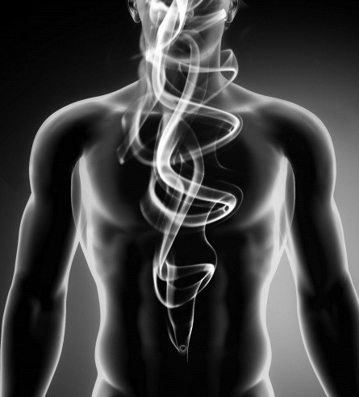

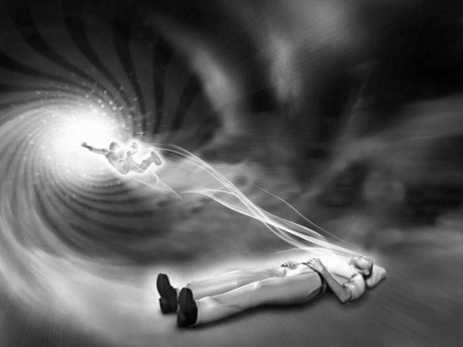
Abbildung 4 - Der Mensch betritt die spirituelle Dimension
Es ist wichtig, darauf hinzuweisen, dass das Betreten der spirituellen Dimensionen etwas ganz anderes ist als Astralprojektion. Ich werde die spirituellen Türen, die sie benutzen, später erklären.
Bei einer Gotteserfahrung müssen wir als erstes verstehen, dass Gott sie initiiert, nicht der Mensch. Der Apostel Johannes sagte, als er auf der Insel Patmos war, dass er im Geist war. Als er in diesem Z u s t a n d war, konnte er Jesus in seiner Herrlichkeit erleben (Offenbarung 1).
Aber Gott wollte ihn an höhere Orte bringen und es war Gott, der Johannes befahl, "höher zu kommen". In diesem Moment hat er
in eine andere Dimension, in der er alle himmlischen Aktivitäten rund um den Thron Gottes sehen konnte (Offenbarung 4).
In die spirituelle Dimension einzutreten oder im Geist zu sein, ist also eine Fähigkeit, die wir alle haben können, aber in höhere Dimensionen, an andere Orte oder durch die Zeit zu reisen, ist etwas, das von Gott initiiert werden muss und nicht von uns selbst.
Was auch immer die Erfahrung ist, wenn sie von Gott ist, verliert die Person nie ihren Gewissenszustand. Die Person ist in der Lage, mit anderen um sie herum zu kommunizieren und zu erzählen, was sie sieht. Die Erfahrung kann zu jedem Zeitpunkt enden, wenn die Person es wünscht.
Das war der Fall des Apostels Johannes, den ich gerade beschrieben habe. Er war an all den geistlichen Orten, von denen wir in der Offenbarung lesen, aber er beschrieb sie seinem Jünger Prochorus, der das Buch von Hand ^{schrieb4}.
Wenn eine Erfahrung nicht von Gott kommt, wird sie als
Astralprojektion bezeichnet. Die Person wird von einem Schutzgeist aus dem Körper geholt, der die Verbindung zwischen dem Körper und dem Geist der Person aufrechterhält.
Die Person verliert das Bewusstsein und befindet sich in einer
Trance, in der sie mit niemandem sprechen kann. Die Erfahrung endet nicht, wenn die Person entscheidet, dass sie enden soll, sondern wenn der dämonische Geist sie in ihren Körper zurückbringt.

⁴ Die historischen Informationen darüber, wie das Buch der Offenbarung e n t s t a n d e n ist, findest du in dem Buch "An Island Called Patmos" von William Edgar Geil. Harvard Universität

Kapitel 5
DIE GOLDENE SCHALE
Wir werden nun mit dem folgenden Element fortfahren, das König Salomo in einem Abschnitt der Heiligen Schrift beschreibt, den wir untersuchen werden.
Erinnere dich an deinen Schöpfer, bevor sich die silberne
Schnur löst oder die goldene Schale zerbrochen wird oder der Krug am Brunnen zerschellt oder das Rad am Brunnen zerbricht.
Prediger 12:6
Die goldene Schale ist das Gefäß, in das der Same des Lebens eintritt, um unseren Geist zu erwecken. Sie ist der Ort, aus dem das Leben fließt. Sie i s t d a s A l l e r h e i l i g s t e unseres Wesens.
Bis heute wird in Bibelseminaren gelehrt, dass unser dreigliedriges Wesen der Stiftshütte des Mose im Alten Testament ähnelt.
Es bestand aus drei Teilen: Der äußere Vorhof, das Allerheiligste und d a s Allerheiligste.
Das machte es einfach, ihn mit den drei Teilen unseres Wesens in Verbindung zu bringen: Körper, Seele und Geist.
Das Allerheiligste war der Ort, an dem die Gegenwart Gottes wohnte, in der "Bundeslade". Deshalb setzten die alten Theologen von es mit unserem Geist in Verbindung.
Man glaubte, dass, sobald der Herr durch d i e Bekehrung eines Gläubigen in sein Herz eintrat, der Geist des Menschen vollkommen geheiligt und alles in ihm von Gott erfüllt war.
Das klingt wunderbar, aber es ist nicht genau das, was passiert, wenn Christus kommt, um in seinen Söhnen zu wohnen, und e s ist auch nicht das, was die Bibel beschreibt.
Unser Geist befand sich aufgrund der Sünde in einem schlafenden Zustand und war mit Ungerechtigkeit gefüllt. Das hat unser Inneres verdorben, und wenn wir uns nicht davon reinigen, werden wir auch weiterhin schlafende Bereiche in unserem Geist haben.
Der Apostel Paulus schreibt an die Korinther und erklärt
F o l g e n d e s :
Da wir nun diese Verheißungen haben, meine Lieben, lasst uns uns reinigen von aller Unreinheit des Fleisches und des Geistes und die Heiligkeit vollenden in der Furcht Gottes.
2. Korinther 7:1
Auch der Prophet Maleachi spricht von Untreue als einer Sünde, die den Geist direkt betrifft.
"Denn der Herr, der Gott Israels, sagt, dass er die
Ehescheidung hasst, denn sie bedeckt das Gewand mit Gewalt", sagt der Herr der Heerscharen. "Darum hütet euch vor eurem
Geist, dass ihr nicht treulos handelt" Maleachi 2:16
Diese Schriftstellen, besonders die erste, die zu den Heiligen in Korinth gesprochen wurde, zeigt, dass sie, obwohl Christus in i h r e n Herzen lebte, ihren Geist noch reinigen mussten.
Wenn ich versuche, dies nach der Analogie der Stiftshütte zu verstehen, gerate ich in den Zwiespalt, dass Christus nicht dort wohnen kann, wo es Verderbnis und Ungerechtigkeit gibt.
Wenn wir hingegen die Anatomie des Geistes verstehen, werden wir sehen, dass Christus an einem bestimmten Ort wohnen wird. Dies ist ein Ort, der für die Gegenwart Gottes im Geist reserviert ist und "Goldene Schale" genannt wird.
Von hier aus fließt das Leben, und hier entscheidet sich, ob wir zu Gott oder zu Tod und Teufel gehören.
Dieser Bereich ist direkt mit dem geistigen Herzen und der Seele des Menschen verbunden.
Bewahre dein Herz mit allem Fleiß, denn aus ihm entspringen die Dinge des Lebens.
Sprüche 4:23

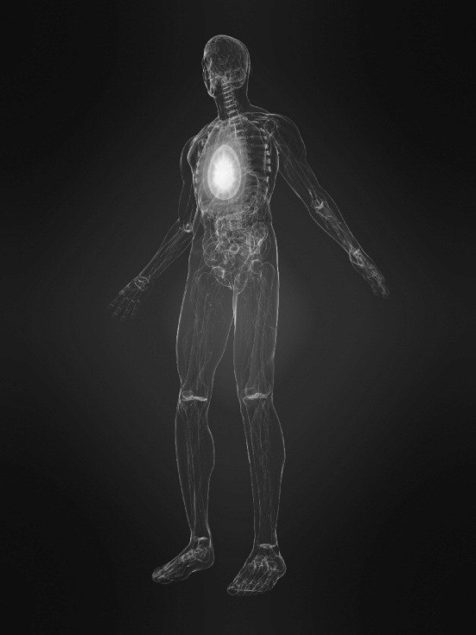

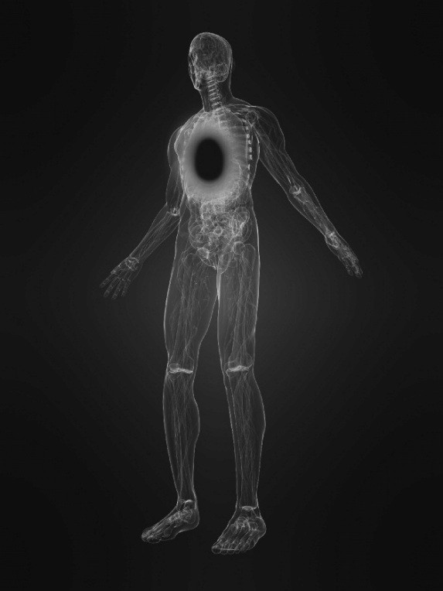
Abbildung 5/6 - Die Goldene Schale / Golden Bowl im Zustand der
Tod
Wenn jemand von Dämonen besessen ist oder unter der Macht des Teufels steht, findet das in der "Goldenen Schale" statt. Der Tod kam durch diesen Ort in Adam. Genau an diesem Ort entscheidet sich das ewige Leben oder das Verderben. Wer sich nicht mit Jesus erfüllt hat, dessen goldene Schale steht unter der Macht der Finsternis.
Er hat uns von der Macht der Finsternis befreit und uns in das Reich des Sohnes seiner Liebe versetzt Kolosser 1:13 Die goldene Schale ist der Altar Gottes, den Hesekiel gesehen hat. Es ist der Ort in unserem Geist, aus dem der Strom Gottes fließt.
Dann brachte er mich zurück zur Tür des Tempels; und da war
Wasser, das unter der Schwelle des Tempels gegen Osten floss,
Hesekiel 47:1a
Der Osten steht für den Ursprung aller Dinge, der Gott selbst ist. Wenn sich das Herz dem Vater zuneigt, um von ihm gezeugt zu werden, gelangt der Same des Lebens in die goldene Schale und beginnt, das Wasser des Geistes hervorzubringen.
Das Wasser beginnt zu fließen, um unser ganzes Wesen zu erwecken und mit Leben zu erfüllen: Geist, Seele und Körper, damit wir in das Reich Gottes und seine ewigen Dimensionen hineingeboren werden können. Der Fluss ist voller Leben, und wo immer dieses Wasser uns erreicht und berührt, beginnt es, unser Inneres zu erwecken und zu heilen.
Und siehe da, die Herrlichkeit des Gottes Israels kam vom Weg des Ostens her. Seine Stimme war wie das Rauschen vieler Wasser, und die Erde leuchtete von seiner Herrlichkeit.
Hesekiel 43:2
Und es wird so sein, dass alles Lebendige, das sich bewegt, überall, wo die Flüsse hingehen, leben wird. Es wird eine sehr große Menge an Fischen geben, weil diese Wasser dorthin fließen; denn sie werden geheilt werden, und alles wird leben, wohin der Fluss fließt.
Hesekiel 47:9
Die Herrlichkeit und das Feuer des Geistes leuchten in diesen Wassern. Sie bringen Heilung für die Wasser des Geistes, die eingeschlafen u n d daher mit Verderbnis und Ungerechtigkeit gefüllt waren. Von dort aus fließen sie in die Seele und formen ein neues, vollständiges und schönes Geschöpf, das Gott offenbaren kann. Sobald das Wasser unser Inneres vollständig gefüllt hat, beginnt es zu fließen und schenkt jedem, der davon trinkt, Leben.
Das ist der Teil des Geistes, auf den sich Jesus bezog, als er zu der samaritanischen Frau sprach, die Wasser aus dem Jakobsbrunnen schöpfte.
Jesus antwortete und sprach zu ihr: "Wer von diesem Wasser trinkt, den wird wieder dürsten; wer aber von dem Wasser trinkt, das ich ihm geben werde, den wird niemals dürsten. Sondern das Wasser, das ich ihm geben werde, wird in ihm zu einer Quelle des Wassers werden, das ins ewige Leben quillt." Tod
Das Wasser aus dieser Schale kommt von Gott und ist das einzige, das unseren Durst stillen kann. Wir mögen von den Wassern der großen Männer und Frauen Gottes trinken, aber irgendwann werden wir wieder Durst haben. Erst wenn wir aus unserer eigenen Schale trinken, sind wir zufrieden. Die Quelle in uns verbindet uns mit Gott und bringt dieses lebendige Wasser hervor. Dieses Wasser ist gefüllt mit wahrer Liebe, Offenbarung, Auferstehung, Erkenntnis Gottes, verborgenen Geheimnissen und allem anderen, was unser Geist und unsere Seele brauchen, um genährt zu werden und zu wachsen.
Dies ist der Ort der innigen Gemeinschaft zwischen Gott und Mensch, an dem beide Geister miteinander verschmelzen und einen neuen Menschen bilden. An diesem Ort betrachtet unser Geist die Herrlichkeit Gottes und beginnt, zu seinem Ebenbild geformt zu werden.
Der Herr aber ist der Geist; und wo der Geist des Herrn ist, da ist Freiheit. Wir alle aber, die wir mit unverhülltem Angesicht die Herrlichkeit des Herrn wie in einem Spiegel betrachten, werden verwandelt in dasselbe Bild von Herrlichkeit zu Herrlichkeit, gleichwie durch den Geist des Herrn.
2. Korinther 3:17-18
Von diesem Ort aus konnte Jesus sagen: "Wer mich gesehen hat, hat den Vater gesehen". Dort, bei der Verklärung, begann Johannes
der4:13-14 Glanz der Herrlichkeit sein ganzes Wesen zu durchdringen.
Sie ist die Bundeslade in uns, die wahre Behausung Gottes im Menschen, der Tempel seiner Herrlichkeit in uns.
Es ist der Ort, an dem die Hochzeit zwischen Jesus und seiner Braut stattfindet. So wie ein Mann und eine Frau zusammenkommen und im Ehebett ein Fleisch werden, muss der Geist Gottes mit dem Geist des Menschen zusammenkommen. Dann hören wir auf, wir selbst zu sein, und werden ein Geist mit Gott.
Wer aber mit dem Herrn verbunden ist, ist ein Geist mit ihm. 1
Korinther 6:17
Der Apostel Paulus sprach von diesem großen Geheimnis und verglich eine natürliche Ehe mit der von Christus und seiner Kirche.
So sollen die Ehemänner ihre Frauen lieben wie ihren eigenen Leib; wer seine Frau liebt, liebt sich selbst. Denn niemand hat je sein eigenes Fleisch gehasst, sondern nährt und pflegt es, so wie der Herr die Gemeinde.
Denn wir sind Glieder seines Leibes, seines Fleisches und seiner Gebeine.
"Darum soll ein Mann Vater und Mutter verlassen und sich an seine Frau binden, und die zwei sollen ein Fleisch werden."
Das ist ein großes Geheimnis, aber ich spreche über Christus und die Kirche. Epheser 5:28-32
Johannes
In dieser Schriftstelle wird sehr deutlich, dass wir, um der 4:13-14
Leib Christi zu sein, Glieder seines Leibes, seines Fleisches und seiner
Knochen, müssen wir mit ihm verheiratet sein.
Wir können nicht sagen, dass wir sein Leib sind, und trotzdem auf eine Hochzeit warten, die in einer unbekannten Zukunft stattfinden soll, wie es manche behaupten. Das ist ein schrecklicher Irrtum, der der Kirche als Frau des Lammes alle Macht, Gemeinschaft, Rechte und Privilegien raubt.
Diese eheliche Verbindung ist das zentrale Konzept und das Herzstück des Evangeliums. Es ist die mächtige Bitte, die Jesus zum Vater gebetet hat, dass wir in ihnen eins sind, so wie sie eins sind.
"Ich bete nicht nur für diese, sondern auch für die, die durch ihr Wort an mich glauben werden;
damit sie alle eins seien, wie du, Vater, in mir bist und ich in dir; damit auch sie in uns eins seien, damit die Welt glaube, dass du mich gesandt hast.
Und die Herrlichkeit, die du mir gegeben hast, habe ich ihnen gegeben, damit sie können eins sein, so wie Wir eins sind:
Ich in ihnen und du in mir, damit sie in einem vollendet werden und die Welt erkennt, dass du mich gesandt hast und sie liebst, wie du mich geliebt hast.
Johannes 17:20-23
In dieser Schale entsteht durch die Verschmelzung der beiden Geister Intimität oder das "Erkennen Gottes".
Und das ist das ewige Leben, dass sie dich erkennen, den einzig wahren
Gott, und Jesus Christus, den du gesandt hast. Johannes 17:3
In der Heiligen Schrift bezieht sich das Wort "wissen" in vielen Fällen auf den Akt der Intimität eines Mannes mit seiner Frau. Das Folgende ist ein Beispiel:
Adam aber kannte Eva, sein Weib, und sie wurde schwanger und gebar Kain und sagte: "Ich habe einen Mann vom Herrn erworben."
Genesis 4:1
Dasselbe Konzept gilt für die innige Vereinigung im geistlichen Sinne oder das "Erkennen" Gottes, das das ewige Leben in uns hervorbringt. Letzteres bezieht sich nicht auf unsere
Unsterblichkeit, sondern auf das Leben des Vaters, das sich mit unserem verschmilzt und uns zu einem Geist mit ihm macht.
Denn wie ein junger Mann eine Jungfrau heiratet, so sollen eure Söhne euch heiraten;
Und wie sich der Bräutigam über die Braut freut, so soll sich dein Gott über dich freuen. Jesaja 62:5
Es ist der Geist Gottes in uns, der das Wasser des Lebens hervorbringt, das von unserem Altar fließt. Das Wasser aus dieser Verschmelzung ist es, das Heilung bringt und alles, was es berührt, zum Leben erweckt. Es ist das, was die Pflanzungen des Herrn hervorbringt, die die Söhne Gottes sind.
Und es wird so sein, dass alles Lebendige, das sich bewegt,
wo immer die Flüsse hingehen, leben wird. Es wird eine sehr große Schar von
Fische, weil diese Wasser dorthin fließen; denn sie werden geheilt werden, und alles wird leben, wo der Fluss hinfließt.
Hesekiel 47:9
Es gibt zwei Flüsse, Gottes Fluss und unseren Fluss, aber letztendlich ist es nur ein Fluss, weil er sich mit seinem Ehepartner vereinigt hat.
Gemeinsam bringen sie diese Bäume hervor, die die Pflanzung des Herrn sind, die das Land heilen wird.
An den Ufern des Flusses, diesseits und jenseits, werden alle
Arten von Bäumen wachsen, die zur Nahrung dienen; ihre Blätter werden nicht verwelken, und ihre Früchte werden nicht ausbleiben. Sie werden jeden Monat Früchte tragen, weil ihr
Wasser aus dem Heiligtum fließt. Ihre Früchte werden als
Nahrung dienen und ihre Blätter als Medizin."
Hesekiel 47:12 Der Geist und die Braut können gemeinsam eine verlorene Welt aufrufen, zu kommen und vom Wasser Gottes zu trinken.
Und der Geist und die Braut sagen: "Komm!" Und wer hört, soll sagen: "Komm!" Und wer durstig ist, der komme. Wer begehrt, der nehme das Wasser des Lebens umsonst.
Offenbarung 22:17
Ohne diese Vereinigung, Intimität oder Ehe haben wir nichts als Religion; eine leere Form, die weder Leben noch ewige Frucht hervorbringt. Deshalb hat Jesus zum Vater gebetet, dass wir eins sind, im Vater und in ihm, damit die Welt an i h n glaubt.
damit sie alle eins seien, wie du, Vater, in mir bist und ich in dir; damit auch sie in uns eins seien, damit die Welt glaube, dass du mich gesandt hast.
Johannes 17:21
Das Verständnis und das Leben, das aus dieser goldenen
Schale, aus diesem Ehebett, fließt, verbindet uns in wahrer Einheit mit anderen Söhnen Gottes, deren goldene Schalen ebenfalls voll von Gott sind. Wir haben eine echte Gemeinschaft mit ihnen und unsere Einheit b a s i e r t nicht auf Theologien, Organisationen oder gemeinsamen Projekten, sondern auf dem Geist Gottes, der von einem zum anderen fließt.
Gott ist nicht geteilt, und die Söhne Gottes sind wahre Brüder. Unser Bund wurde schon vor Grundlegung der Welt geschlossen, und hier erkennen wir u n s einfach wieder. Wir kennen sie nicht nach dem Fleisch, sondern n a c h d e m Geist, so wie wir den Herrn Jesus kennen.
Deshalb betrachten wir von nun an niemanden mehr nach dem Fleisch. Auch wenn wir Christus nach dem Fleisch gekannt haben, so kennen wir ihn jetzt nicht mehr so.
2. Korinther 5:16
Unser Geist sprudelt in uns, wenn wir uns auf der Erde treffen, als würden wir uns von Ewigkeit her kennen. Das ist Gott, der sich im anderen wiedererkennt.
Daran sind die Kinder Gottes und die Kinder des Teufels zu erkennen: Wer nicht Gerechtigkeit übt, der ist nicht von Gott, und wer seinen Bruder nicht liebt, der ist es auch nicht.
1 Johannes 3:10
Wir wissen, dass wir vom Tod zum Leben übergegangen sind, weil wir die Brüder lieben. Wer seinen Bruder nicht liebt, der bleibt im Tod.
Wer seinen Bruder hasst, ist ein Mörder, und ihr wisst, dass kein Mörder das ewige Leben in sich hat.
Daran erkennen wir die Liebe, denn er hat sein Leben für uns hingegeben. Und auch wir sollen unser Leben für die Brüder hingeben.
1 Johannes 3:14-16
Wir haben uns so sehr daran gewöhnt, uns nach dem zu sehen, was uns trennt. In Wirklichkeit ist alles, was uns trennt, Fleisch, weil wir nicht wissen, wie wir durch den Geist handeln können, indem wir sowohl unseren eigenen Geist als auch den Geist Gottes verstehen.
Die Goldene Schale ist die Quelle der Liebe, die alle, die zu ihm gehören, vereint und verbindet.
Manchmal erlaube ich dem Leben und der Liebe, die aus meiner goldenen Schale fließen, die Seelen derer zu berühren, die Gott nicht kennen. An den Orten, an denen es nicht leicht ist, den Mund zu öffnen und zu predigen, sitze ich einfach da und lasse das Wasser aus meinem Geist fließen und beginne, die schlafenden Geister der Menschen zu umarmen und zu lieben.
um mich herum.
Sie wissen nicht einmal, was mit ihnen geschieht, aber das göttliche Licht erleuchtet sie, erfüllt sie mit Frieden oder Glauben. Es könnte sein, dass die Person, die vorher noch nie gebetet hat und nicht weiß, warum, plötzlich zu Gott betet, zu ihm schreit oder ihm dankt. Vielleicht verspüren sie den Wunsch, ihre Sünden zu bereuen und ihr Leben zu ändern. Ohne ein einziges Wort auszusprechen, macht unser Geist, der mit Gott vereint ist, seine herrliche Gegenwart spürbar und erfüllt die Atmosphäre.

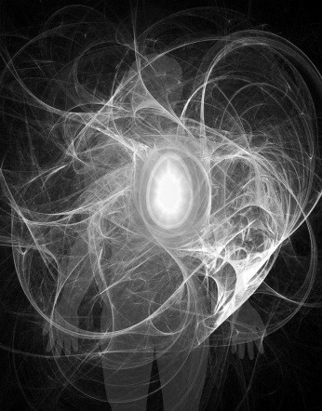

Abbildung 7 - Der Fluss Gottes, der aus der Goldenen Schale

fließt
Kapitel 6
DER KRUG, DER BRUNNEN UND DIE QUELLE
... bevor sich die silberne Schnur löst oder die goldene Schale zerbrochen wird oder der Krug am Brunnen zerschellt oder das Rad am Brunnen.
Prediger 12:6

1. Der Krug und der Springbrunnen
Der Krug ist der Behälter oder das Gefäß, das die Seele des Menschen formt. Die Quelle ist Gott selbst, und der Brunnen ist das Herz. So wie das Leben Gottes in die goldene Schale gelegt wird, befindet sich die Seele in einem geistigen Gefäß. Dieser Krug ist mit dem Geist durch Bänder v e r b u n d e n , die sich untereinander verknüpfen, und beide teilen sich ein Zwischenorgan, das Herz. Der Krug der Seele umfasst die gesamte Form unseres Körpers, da er auch den gesamten Organismus mit Lebensenergie versorgen wird.
Später in dieser Studie werden wir diese Verbindungen und auch das Herz analysieren. Was ich dir jetzt zeigen möchte, ist, wie unser inneres Wesen in all seinen Teilen miteinander verbunden ist.
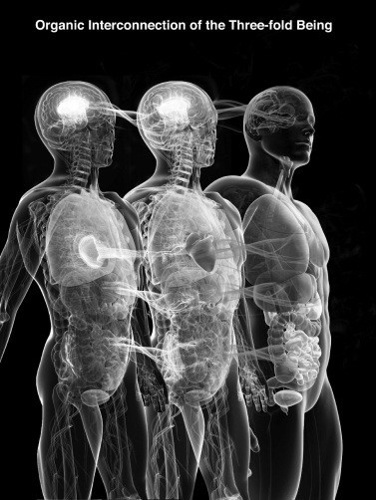
Abbildung 8 - Zusammenhänge zwischen Geist, Seele und Körper Lass uns die verschiedenen Teile, die im Buch Prediger erwähnt werden, weiter analysieren.
Als der Herr begann, m i r die Anatomie unseres Seins zu offenbaren, führte er mich in einer Vision dazu, eine einzigartige Perspektive im Dialog zwischen Jesus und der samaritanischen Frau am Jakobsbrunnen zu verstehen.
In der Vision stellte Jesus die Quelle des Lebens in der goldenen Schale dar und bot das lebendige Wasser des Geistes dem Krug oder der Seele an, die durch die Frau dargestellt wurde.
Dieser Dialog kam mir schon immer sehr seltsam vor, denn wenn man ihn in der Natur betrachtet, kann man sich keinen Reim darauf machen. Sie springen von einem Thema zum anderen, ohne dass es einen Zusammenhang gibt.
Es war außergewöhnlich, dieses Gespräch aus einem anderen B l i c k w i n k e l zu hören; der Geist und die Seele sprechen miteinander.
Wir werden nun sehen, wie sich die Geschichte unter diesem
G e s i c h t s p u n k t entwickelt. Schlagen wir das Johannesevangelium Kapitel 4,6-26 auf und ich werde den Dialog des Geistes und die Reaktion der Seele umschreiben.
Der Geist - die Quelle - muss den Krug zerbrechen, um die Geburt einer neuen Kreatur zu bewirken.
Dort befand sich der Jakobsbrunnen. Als Jesus von seiner Reise erschöpft war, setzte er sich also an den Brunnen. Es war etwa die sechste Stunde.
Eine Frau aus Samaria kam, um Wasser zu schöpfen.
Jesus sagte zu ihr: "Gib mir zu trinken". Johannes 4:6-7
Der Geist Gottes (Jesus) kommt in das Herz des Menschen (Brunnen) und auch die durstige Seele (Samariterin) kommt an diesen Ort, aus dem sie immer das herausholt, was sie ermutigt, und wo sie nach Befriedigung sucht.
Der Geist wollte, dass die Seele ihren Mangel und ihre Unfähigkeit, den Durst in ihrem Herzen zu stillen, erkennt und forderte sie auf, ihm zu trinken zu geben.
Da sagte die Frau aus Samaria zu ihm: "Wie kommt es, dass du, der du ein Jude bist, von mir, einer Samariterin, etwas zu trinken verlangst?" Denn Juden haben mit Samaritern nichts zu schaffen.
Johannes 4:9
Die fleischliche Seele und der fleischliche Verstand, die Feinde des Geistes sind und daran gewöhnt sind, alles abzulehnen, was aus dem Geist kommen könnte, reagieren mit logischen Überlegungen.
Jesus antwortete und sprach zu ihr: "Wenn du die Gabe Gottes kennen würdest und wüsstest, wer es ist, der zu dir sagt: 'Gib mir zu trinken', dann hättest du ihn gebeten, und er hätte dir lebendiges Wasser gegeben."
Johannes 4:10
Der Geist, geduldig wie immer, erhellt das Verständnis d e r Seele, indem er sie wissen lässt, dass es Dinge gibt, die von Gott gewährt wurden, von denen sie nichts ahnt. Die Seele wird geweckt
in ihrer Neugierde und in ihrem Wunsch, die Geheimnisse zu erfahren, die sie nicht lösen konnte. Jetzt hat sie einen neuen Durst, etwas, von dem sie noch nie gehört hat und das sie fasziniert: lebendiges Wasser?
"Wie ist das denn?", fragt sie sich. Der Geist hat nicht all diese Formeln, Programme und Schriften, die mich mein Leben lang zufrieden gestellt haben, denkt sie. Womit will er das Wasser eindämmen, wenn er kein Gefäß hat, um es zurückzuhalten, damit es nicht verstreut wird? Ich konnte meinen Durst bisher nur mit Wasser stillen, das ich speichern und kontrollieren kann, und er bietet mir lebendiges Wasser an, das besser ist als das in meinem Eimer?
Die Frau sagte zu ihm: "Herr, du hast nichts, womit du schöpfen kannst, und der Brunnen ist tief. Woher nimmst du dann das lebendige Wasser?
Bist du größer als unser Vater Jakob, der uns den Brunnen gab u n d selbst daraus trank, ebenso wie seine Söhne und sein Vieh?" Johannes 4:11-12
Die Seele, die von Natur aus religiös ist, hält sich immer an das, was ihr vertraut ist, an das, was ihre Eltern ihr beigebracht haben, und an Traditionen. Darin fühlt sie sich sicher. Das ist ihre erste Verteidigungslinie, um dem Leben des Geistes zu widerstehen, das ungreifbar und unkontrollierbar, beispiellos und unergründlich ist. Sie hat Angst vor dem, was sie nicht kontrollieren oder steuern kann.
Aber der Geist ist lebendig und berührt die empfindlichsten Fasern der Seele. Er bringt sie aus dem Gleichgewicht, damit sie ihre wahren und ewigen Bedürfnisse erkennt.
Schließlich fängt die Seele an, nachzugeben, und eine neue Fragelinie taucht aus ihrem Inneren auf. Mein Herz ist tief und voller Bedürfnisse", stellt sie fest. Es ist ein tiefer
Brunnen, unergründlich, voller Höhlen und versteckter Ecken, zu denen nur ich Zugang habe. Wie kann jemand in diese abgelegenen Orte in meinem Inneren eindringen und etwas herausholen, das meinen Durst stillt? Aber ... ganz ehrlich, ich bin es leid, immer wieder zu diesem Brunnen zu kommen und immer noch durstig zu sein, schließt sie ab.
Jesus antwortete und sprach zu ihr: "Wer von diesem Wasser trinkt, den wird wieder dürsten,
Wer aber von dem Wasser trinkt, das ich ihm geben werde, den wird niemals dürsten. Sondern das Wasser, das ich ihm geben werde, wird in i h m zu einer Quelle des Wassers werden, das in das ewige Leben quillt." Die Frau sagte zu ihm: "Herr, gib mir dieses Wasser, damit mich nicht dürstet und ich nicht hierher komme, um zu schöpfen." Johannes 4:13-15
Der Geist unterbricht geschickt diesen Kreislauf des inneren
Hinterfragens und offenbart sich der Seele. Was aus seinem Mund kommt, ist lebendig und verbindet die Seele wieder mit der Ewigkeit. Dieses eine Wort lässt ihr ganzes blutarmes Wesen in der Sekunde erbeben, in der es ihren Ursprung und ihre Bestimmung berührt. Es ist der Köder, der sie in die Falle lockt und d a s Licht der Hoffnung auf ihre größte Angst scheinen lässt: den Tod. Das ist der Peiniger, der sie ihr ganzes Leben lang gelenkt hat und sie unter seine Knechtschaft gebracht hat. Plötzlich merkt sie, dass dieser Peiniger nicht die Kontrolle über ihr Leben hat, wie sie immer dachte. Sie merkt, dass sie etwas braucht, das sie wirklich zu den ewigen
Wahrheiten führt, damit sie niemals
wieder Durst. Sie demütigt sich vor ihrer Unfähigkeit und bittet schließlich den Geist: "Gib mir dieses Wasser."
Jesus sagte zu ihr: "Geh, rufe deinen Mann und komm hierher."
Die Frau antwortete und sagte: "Ich habe keinen Mann. Jesus sagte zu ihr: "Du hast gut gesagt: 'Ich habe keinen Mann'.
Denn du hast fünf Ehemänner gehabt, und der, den du jetzt hast, ist nicht dein Mann; darin hast du wahrhaftig gesprochen." Johannes 4:16-18
Alles schien darauf hinzudeuten, dass sie an den richtigen Ort gegangen war, um lebendiges Wasser zu empfangen, aber die Bereitschaft der Seele, sich nach etwas vom Geist zu sehnen, reichte nicht aus, damit er es ihr einfach gab.
In ihrer Sehnsucht, die Grundbedürfnisse des Lebens zu befriedigen, heiratet die Seele verschiedene Ideale. Sie denkt bei sich: Was befriedigt mich wirklich? Dann beschließt sie, dass sie glücklich sein wird, wenn sie die wahre Liebe findet und eine Familie hat. Doch mit d e r Zeit merkt sie, dass e s zwar ein großer Segen ist, aber dennoch eine Leere bleibt, die sie unzufrieden macht.
Dann jagt sie ein anderes Ideal und heiratet es. Ich werde viel Geld haben! Sie erreicht es mit großer Mühe, kommt aber zu dem Schluss, dass sie sich immer mehr langweilt, je mehr sie anhäuft und ausgibt.
Dann beschließt sie, ein drittes Ideal zu heiraten, etwas, das viel wichtiger ist als Geld: Ruhm, Anerkennung und Erfolg. Sie erlangt sie mit großer Anstrengung und die Welt applaudiert ihrem großen Namen. Ihr Name und ihre Titel stehen an den Türen von Gebäuden und Straßen, aber sie kommt immer noch zu demselben Ergebnis. Wahre Zufriedenheit der Seele gibt es auch nicht.
Dann denkt sie darüber nach, etwas Humanitäres zu tun. Sie sehnt sich danach, sich wie ein Held zu fühlen, ein wahrer Altruist, der die Armen und Bedürftigen liebt. Aber auch damit löscht sie ihren Durst nicht. All das hat nichts anderes getan, als ihr "Ego" aufzublähen, das sie mit all diesen Dingen gefüttert hat.
Der letzte Versuch der Seele ist der, den sie für den erhabensten hält, und sie beschließt, eine Dienerin Gottes zu werden.
Sie lernt alle religiösen Konzepte und macht ihren Abschluss an der besten theologischen Universität. Sie lernt, mit Verständnis zu beten, mit bewährten Liedern anzubeten und die besten Predigten zu schreiben. Sie hat alle Antworten aus dem Seelsorgehandbuch, um ihren Anhängern zu helfen.
Am Ende ist alles, was sie hat, eine leere Form, aber nicht die
Essenz. Sie nennt Gott "ihren Mann", und obwohl sie im Grunde ihrer Seele weiß, dass es noch etwas gibt, das sie noch nicht erreicht hat, hat sie nicht die Kraft oder die Motivation, sich zu ändern. Sie hat sich mit so vielen Formeln und religiösem Vokabular gefüllt, von dem sie weiß, dass es sich von der Realität ihres Lebens unterscheidet. Das Problem ist, dass es zu schmerzhaft für ihre Seele ist, zuzugeben, dass alles, was von ihr stammt, tote Werke sind. Es bricht ihr das Herz, wenn sie daran denkt, dass ihre eigenen Taten der
Rechtschaffenheit vor Gott wie schmutzige Lumpen aussehen.
Aber wir sind alle wie ein unreines Ding, und all unsere Gerechtigkeit ist wie ein schmutziger Lumpen; wir verwelken alle wie ein Blatt, und unsere Missetaten haben uns wie der Wind verweht.
Jesaja 64:6
Die Seele, die sich mit Religiosität gefüllt hat, ist am schwierigsten vom Geist des Lebens zu berühren und zu verwandeln, aber für Gott ist nichts unmöglich.
Genau da bricht der Geist ein und klopft an die Tür des Herzens. "Denn du hast fünf Ehemänner gehabt, und der, den du jetzt hast, ist nicht dein Mann."
Aber... "Jesus ist mein Mann!", ruft die religiöse Seele aus. Ich singe dir Liebeslieder und diene jeden Tag in der Kirche. Ist es nicht das, was du von mir verlangst?
Der Geist antwortet dann: Du bist mit vielen Dingen verheiratet, mit vielen von Menschen gemachten Theologien und Traditionen, die ich nie eingeführt habe. Mein Geist kann erst dann mit deinem verschmelzen, wenn du all diese Ehemänner verlässt und dich mir weihst, damit du mich so kennenlernst, wie ich bin und wie ich dich konzipiert habe. Nur dann kann ich dir das Wasser des Lebens geben.
Die Seele demütigt sich dann und sagt: "Der, den ich jetzt habe, ist nicht mein Mann."
Die Seele hat nun ihren Durst, ihren spirituellen Zustand erkannt, aber selbst dann streiten ihre religiösen Strukturen weiterhin mit dem Geist. Die Seele ist auf die Erde konzentriert: Wo ist die eigentliche
physischen Ort, den ich anbeten sollte? Sie wandert.
Die Frau sagte zu ihm: "Herr, ich erkenne, dass du ein Prophet bist.
Unsere Väter haben auf diesem Berg angebetet, und ihr
Juden sagt, dass der Ort, an dem man anbeten soll, in
Jerusalem ist." Johannes 4:19-20
Jesus war gekommen, um ein Reich im Geist zu errichten. Die Zeit, in der die Seele dem Gesetz unterworfen war und Formen und körperliche Verordnungen erfüllte, war zu Ende gegangen. Jetzt würde die Einheit zwischen Gott und Mensch hergestellt und Gott würde sich durch den Geist zu erkennen geben, nicht durch Werke, sondern durch Gnade und durch den Glauben.
Die Seele schaut immer auf die Dinge der Erde und das irdische Jerusalem. Aber der Geist öffnet ihr das Verständnis und sagt ihr, dass sich die Zeiten geändert haben und das, was in anderen Generationen wichtig war, nun ausgetauscht wird. Das Wichtigste wird nicht mehr die natürliche Welt sein, sondern der Geist, der das Wesen Gottes ist.
Der Seele fällt es schwer zu verstehen, was Jesus darüber sagte, dass die Anbetung nicht mehr in Jerusalem stattfinden wird, denn die Seele ist von Natur aus religiös und irdisch. Das heißt nicht, dass es keine gottesfürchtigen Menschen gibt, die im Heiligen Land anbeten. Was er meinte, war, dass das Zentrum der Anbetung nicht mehr im irdischen, sondern im geistlichen Bereich liegen wird.
Jesus sagte zu ihr: "Frau, glaube mir, es kommt die Stunde, in der du weder auf diesem Berg noch in Jerusalem den Vater anbeten wirst.
Ihr betet an, was ihr nicht kennt; wir wissen, was wir anbeten, denn das Heil kommt von den Juden.
Aber die Stunde kommt und ist jetzt, in der die wahren Anbeter den Vater im Geist und in der Wahrheit anbeten werden; denn der Vater sucht solche, die ihn anbeten.
Gott ist Geist, und die ihn anbeten, müssen im Geist und in der Wahrheit anbeten." Johannes 4:21-24
Der Geist spricht zur Seele darüber, wie sich dieses Wasser des Lebens manifestiert. Zuerst kommt es aus unserem Inneren und dann tritt es in Form von spontaner und prophetischer
Anbetung nach außen. Der Geist sagt: Es ist notwendig, dass du auf diese Weise anbetest, im Geist und durch eine Seele, die auf die Wahrheit ausgerichtet ist. Er gibt keine Option für andere Arten der Anbetung.
Der Geist führt uns in die Innenschau, in die er die samaritanische Frau geführt hat, um uns zu wahren Anbetern zu machen. Dann wird diese Anbetung aus der goldenen Schale fließen.
Jeder von uns muss zu den Bäumen werden, die d e r Herr an seinem Fluss gepflanzt hat und die den Klang des Wassers hervorbringen, das in wahrer Anbetung entspringt. Wir sind die Pflanzung Gottes, aber wir sind auch der Fluss. Wenn wir uns auf diese Weise zum Gottesdienst versammeln, vereint durch den Geist, werden wir zu Dutzenden und Hunderten und
Tausende von Lebensströmen, die das Rauschen vieler Wasser erzeugen, in denen sich Jesus, der König der Könige, in seiner Herrlichkeit manifestiert.
Und ich hörte gleichsam die Stimme einer großen Schar, wie das Rauschen vieler Wasser und wie den Schall gewaltiger Donner, die sprachen: "Halleluja! Denn der Herr, der allmächtige Gott, regiert! Offenbarung 19:6
und in der Mitte der sieben Leuchter einen, gleich einem
Menschensohn, bekleidet mit einem Gewand bis zu den Füßen und gegürtet um die Brust mit einem goldenen Band.
Sein Haupt und sein Haar waren weiß wie Wolle, so weiß wie
Schnee, und seine Augen wie eine Feuerflamme;
Seine Füße waren wie feines Erz, wie in einem Ofen geläutert, und seine Stimme wie das Rauschen vieler Wasser; Offenbarung 1:13-15
Wenn die Ströme aus unserem Inneren fließen, ist es das lebendige Wasser der Stimme Jesu in seiner Herrlichkeit, das gehört wird. Die Seele wird von dieser Gegenwart ergriffen und umhüllt. Der Leib Christi vereinigt sich und die Wasser fließen aus den Hörsälen und Häusern heraus, um die Städte zu berühren und alles durch die Wasser zu beleben.
Die Söhne Gottes werden zu üppigen Bäumen, voll von der Frucht des Geistes. Der geistliche Glanz und die Pracht, die von ihnen ausgehen, sind ihre Blätter, die die Körper und die Stadt heilen. Nein
Ein geschriebenes Lied, egal wie schön oder inspirierend es auch sein mag, kann das Leben und die Wirkung der Anbetung erzeugen, die vom Himmel herabkommt und wieder zu Ihm aufsteigt. Die Engel s t i m m e n m i t ein, ebenso wie alle Chöre im Himmel.
Die Frau sagte zu ihm: "Ich weiß, dass der Messias kommen wird" (der Christus genannt wird). "Wenn er kommt, wird er uns a l l e s s a g e n ." Johannes 4:25
Die Seele kann den Messias nicht von sich aus erkennen. Er ist direkt vor ihr und sie ist nicht in der Lage, ihn zu erkennen. Nur der Geist ist in der Lage, den Sohn Gottes zu erkennen und seine Gegenwart in ihrem Inneren und in ihrer Anbetung zu verstehen. Nur der Geist, der von Gott geboren wurde, kann sein Reich und seine Majestät erkennen. Sie sind mitten unter uns, hier und jetzt.
Die Seele kann den Geist des Messias nicht in sich selbst empfangen; es ist der Geist, der ihn empfängt. Sie kann sich nur Seiner Herrschaft hingeben.
Deshalb gibt ihr die Religion, die sich als Struktur in ihrer Seele gebildet hat, das Gefühl, dass sie Gott nicht erreichen kann. Selbst wenn sich Christus direkt vor ihr manifestiert, wird sie aufgrund ihrer Unfähigkeit, ihn wahrzunehmen, immer nach etwas anderem suchen; etwas Äußerem, das ihr das Gefühl gibt, dass er der Messias ist, auf den sie gewartet hat.
Der Geist sucht das Innere, wo Gott bei den Menschen wohnt und wo Himmel und Erde vereint sind. Die Seele unterwirft sich entweder der Herrschaft des Geistes, oder sie wartet, ohne jemals
die Herrlichkeit Gottes zu erleben, die Jesus Christus ist.
Der Dialog zwischen dem Geist und der Seele erreicht seinen Höhepunkt, wenn Jesus sagt:
Jesus sagte zu ihr: "Ich, der zu dir spricht, bin Er." Johannes 4:26
Und Jesus spricht gerade jetzt zu deiner Seele. Ich bin derjenige, der zu dir spricht. Höre, was ich in deinem Geist tun will, und wer Ohren hat zu hören, der höre.
und lehret sie halten alles, was ich euch befohlen habe, und siehe, ich bin bei euch alle Tage bis zur Vollendung des Zeitalters.'
Matthäus 28:20 ^{YLT}

2. Der Brunnen, das Herz des Menschen
Das Herz ist einer der wichtigsten Teile unseres inneren Wesens und ist die Tür, die Geist und Seele miteinander verbindet. Das Verständnis dieses spirituellen Organs eröffnet eine breite Palette von Konzepten und Verzweigungen. Aus diesem Grund werde ich jetzt nicht von der Analyse des Geistes abweichen, sondern d i e Untersuchung des Herzens auf einen späteren Zeitpunkt im Buch (Kapitel 9) verschieben.


Kapitel 7
DIE RÄDER DES GEISTES
... bevor sich die silberne Schnur löst oder die goldene Schale zerbrochen wird oder der Krug am Brunnen zerschellt oder das Rad am Brunnen.
Prediger 12:6

1. Das Design des Universums
Das gesamte Universum wird von Energiekreisen zusammengehalten. Diese üben einen zentripetalen Druck oder eine Gravitationskraft aus, die alles an seinem Platz und in der von Gott vorgesehenen Form hält.
Von der elementaren Struktur des Atoms bis hin zu allen Sonnensystemen und Galaxien im Weltraum ist alles in diesen Gravitationsringen enthalten.
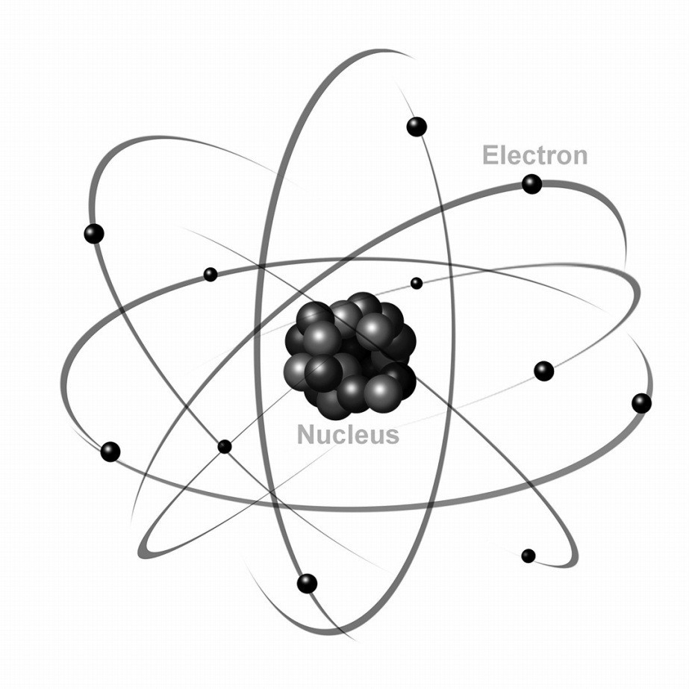
Abbildung 9 - Grundstruktur des Atoms
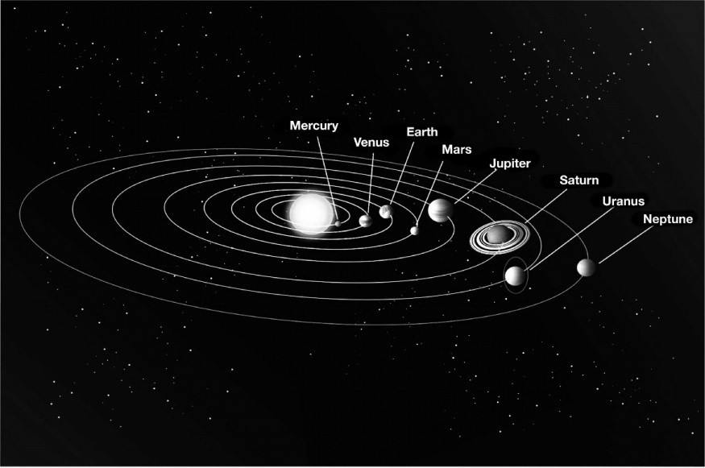
Abbildung 10 - Planetensystem
Das Gleiche gilt für den unsichtbaren Bereich. Die Substanz, aus der jeder Geist besteht, ist flüchtig und ätherisch. Deshalb ist sie braucht etwas, das sie umgibt und es ihr ermöglicht, ihre Form und Physiognomie zu bewahren. Deshalb braucht er diese Räder. Wenn unsere Geister oder die von Engeln und anderen himmlischen oder dämonischen Kreaturen nicht von diesen Energierädern umgeben wären, würden sie verdampfen.

2. Der Thron Gottes, die grundlegende Einheit der Schöpfung
Der Thron Gottes ist die Einheit, von der aus das gesamte Universum aufrechterhalten und regiert wird. Alles nimmt seine Form an, ob sichtbar oder unsichtbar. Dies ist die primäre
Einheit, die "Alles in
Alles", aus dem alle Gesetze, die die Schöpfung in Ordnung halten, hervorgehen.
Wissenschaftler haben diese Kräfte zwar identifiziert und sie als Energie, Geschwindigkeit, Schwerkraft usw. gemessen, aber sie konnten nie herausfinden, was sie sind oder woher sie kommen. Das ist logisch, denn sie trauen sich nicht zu sagen, dass es die Kraft des Gottes des Universums ist.
Den Söhnen Gottes wurde jedoch das Verständnis für die Geheimnisse des Allmächtigen gegeben.
Es gibt etwas sehr Interessantes im Buch Daniel, d a s besagt, dass der Thron Gottes von Feuerrädern umgeben ist. Gott ist in seiner allgegenwärtigen Natur an jedem Ort und geht sogar noch weiter als alle Galaxien, Universen und Dimensionen des Geistes. Aber wenn er sich entscheidet, sich den Augen unseres Geistes und den Myriaden von Engeln, Lebewesen und den vollendeten Geistern der Heiligen sichtbar zu machen, dann erscheint er von Feuerrädern umgeben.
"Ich sah zu, bis die Throne aufgestellt waren und der Alte der Tage saß; sein Gewand war weiß wie Schnee und das Haar seines Hauptes wie reine Wolle. Sein Thron war eine feurige Flamme und seine Räder ein brennendes Feuer;
Ein feuriger Strom strömte aus und ging vor Ihm her. Tausendmal tausend dienten ihm, zehntausendmal zehntausend standen vor ihm. Das Gericht saß, und die Bücher wurden geöffnet.
Daniel 7:9-10
Wenn Gott die Einheit ist, aus der alles hervorgeht, dann spiegelt sich das auch in der Schöpfung wider, egal ob physisch oder geistig.
Wenn ich das in die wissenschaftliche Sprache übersetze, wird es wie f o l g t beschrieben: Jedes Atom hat einen Energiekern, der von Kreisen oder Rädern aus Elektronen umgeben ist. Durch die Schwerkraft halten sie das Atom zusammen und erzeugen ein elektromagnetisches Feld, das von innen nach außen strahlt. Das gilt im Inneren eines Atoms, in einem Sonnensystem und in allen Lebewesen, ob lebendig oder geistig.
Unser Geist ist Gottes Leben, sein Atem in uns, um uns nach seinem Bild und Gleichnis zu formen. So steht sein Thron unter uns in der "Goldenen Schale", die ebenfalls von Rädern umgeben ist, und sein Fluss fließt aus uns heraus.
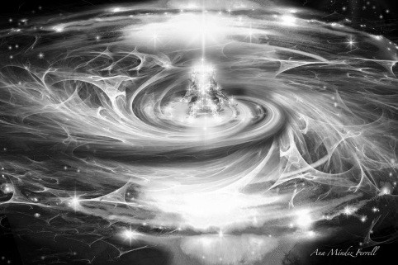
Abbildung 11 - Der Thron Gottes, umgeben von Feuerrädern
Das Wort Gottes zeigt auch, wie die Schöpfung in einem Rad enthalten ist, und darin gibt es Millionen und Abermillionen von Rädern in Rädern.
Die Haupträder umgeben den Thron Gottes, und alles wird von dort aus geschaffen und ist miteinander verbunden. Wenn wir den vereinten Leib Christi sehen könnten, der durch seine
Gelenke miteinander verbunden ist, wäre er aus energetischer Sicht eine Ansammlung von Millionen ineinander verschlungener Räder.
Und die Zunge ist ein Feuer. Die Welt der Ungerechtigkeit unter unseren Gliedern ist die Zunge, die den ganzen Leib verunreinigt und das Rad der Natur in Brand setzt und von der Hölle angezündet wird.
Jakobus 3:6 ASV

3. Der Geist ist im Inneren der Räder
Als der Prophet Hesekiel die Vision von den lebenden Wesen hatte, sah er deutlich diese Räder, die sie enthielten und sich mit ihnen bewegten.
Das Aussehen der Räder und ihres Werkes war wie die Farbe von Beryll, und alle vier hatten dasselbe Aussehen. Das Aussehen der Räder war sozusagen ein Rad in der Mitte eines Rades.
Wenn sie sich bewegten, gingen sie in eine von vier
Richtungen; sie drehten sich nicht zur Seite, wenn sie gingen.
Ihre Ränder waren so hoch, dass sie furchteinflößend waren, und ihre Ränder waren voller Augen, die alle vier umgaben.
Wenn die Lebewesen gingen, gingen die Räder neben ihnen her; und wenn die Lebewesen von der Erde emporgehoben wurden, wurden auch die R ä d e r emporgehoben. Wo immer der Geist hingehen wollte, gingen sie hin, denn dorthin ging der Geist; und die Räder wurden zusammen mit ihnen emporgehoben, denn der Geist der Lebewesen war in den Rädern.
Hesekiel 1:16-20
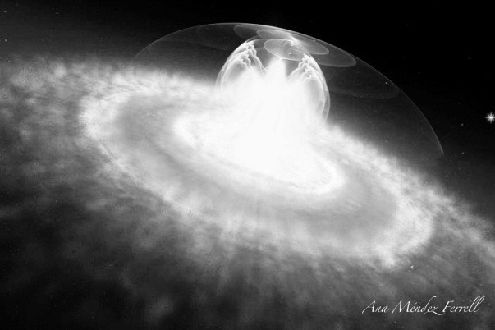
Abbildung 12 - Lebende Kreatur in Hesekiels Vision

4. Die Funktionen der Räder a. Übersetzung durch den Geist
Diese Räder enthielten nicht nur den Geist der Lebewesen, sondern sie transportierten sie auch von einem Ort zum anderen.
Jesus sagte zu Nikodemus, die von Gott Geborenen seien wie der Wind. Der Wind steht für den Geist und ist, wie bereits erwähnt, das einzige Element unter den vier anderen, das nicht mit d e r Erde verbunden ist. Deshalb haben die aus dem Geist Geborenen eine "herrliche Freiheit" erlangt. Ihr Geist ist frei und kann in alle Dimensionen vordringen, die Gott ihnen als Erbe gegeben hat.
Sie werden vom Geist Gottes geleitet wie ein Blatt, das vom
Wind geweht wird. Während der Geist des Menschen in einem Zustand des Todes oder des Schlafs ist,
die Räder sind in ihrer Funktion inaktiv und dienen nur dazu, den Geist davor zu bewahren, seine Form zu verlieren. Sobald die goldene Schale von Jesus Christus gefüllt wurde und unser Geist wiedergeboren ist, wird sie zum Sitz und Tempel des Allerhöchsten. Seine Räder werden durch die Räder des Throns aktiviert, damit er sich im Reich Gottes bewegen und wirken kann.
Jesus antwortete: "Wahrlich, ich sage euch: Wenn jemand nicht aus Wasser und Geist geboren wird, kann er nicht in das Reich Gottes kommen.
Johannes 3:5
Die Räder ermöglichen es uns, die Dimensionen zu wechseln.
Ich glaube, dass dies die Feuerräder waren, die vom Thron Gottes herabstiegen und Henoch und Elia einholten. Henoch trat einfach in das himmlische Reich ein und verschwand von der Erde. Elisa sah die Feuerwagen, die Pferde und den Wirbelwind, der Elia, seinen Lehrer, mitnahm. Diese drei sind geistige Formen, die mit Bewegung und interdimensionaler Übersetzung zu tun haben.
Elia wurde während seines Dienstes von einem Ort zum anderen gebracht. Er hatte die gleiche Fähigkeit wie die lebenden Wesen, die Hesekiel beschrieb. Sie konnten von einem Ort zum anderen fliegen und die Räder mit sich nehmen, das Gleiche geschah mit Elia.
Ich möchte, dass du das an der Art und Weise erkennst, wie die nächste Bibelstelle geschrieben ist. Das ist der Moment, in dem Elia auf übernatürliche Weise Obadja, dem obersten
Diener von König Ahab, erschien, als dieser nach ihm suchte.
Und es geschah nach vielen Tagen, dass das Wort des Herrn im dritten Jahr zu Elia kam und sprach: "Geh hin, zeige dich Ahab, und ich will Regen auf die Erde schicken." ...
Und Ahab hatte Obadja gerufen, der für sein Haus verantwortlich war. (Obadja aber fürchtete den Herrn
sehr............................................................................)
Als Obadja nun auf dem Weg war, begegnete ihm plötzlich Elia; und er erkannte ihn, fiel auf sein Gesicht und sagte:
"Bist du das, mein Herr Elia?"
Und er antwortete ihm: "Ich bin es. Geh und sag deinem
Herrn: 'Elia ist hier.'"
1 Könige 18:1; 3; 7-8
Der Diener, der Elias Ruf kennt, zu erscheinen und zu verschwinden, antwortet:
Und es wird geschehen, sobald ich von dir weg bin, wird der Geist des Herrn dich an einen Ort tragen, den ich nicht kenne; wenn ich also hingehe und es Ahab sage und er dich nicht findet, wird er mich töten. Ich aber, dein Knecht, habe den Herrn von Jugend auf gefürchtet.
1 Könige 18:12
Diese Worte machen deutlich, dass Elia dafür bekannt war, von Gott an andere Orte gebracht zu werden. Elia konnte unmöglich wissen, wo Obadja genau in dem Moment zu finden war, als König Ahab nach ihm suchte.
Aber der Geist Jehovas, der dem Propheten befohlen hatte, vor den König zu treten, war derjenige, der ihn an den Ort brachte, an dem der Diener gefunden werden konnte.
Jesus sagte, dass der Geringste im Himmelreich größer sei als alle Propheten und er sagte auch, dass die Gewalttätigen die Wahrheit über das Reich Gottes mit Gewalt an sich ^{reißen6}.
Wir können sehen, dass es Jünger gab, die sich diese
Fähigkeit des Geistes zu eigen machten. Zu ihnen gehörte Philippus, der von einem Ort zum anderen transportiert wurde7 und der Apostel Paulus wurde durch die
Gefängnistüren ^{transportiert8}. Außerdem wurden die beiden
Apostel Paulus und Johannes ins Paradies, in den dritten Himmel und an verschiedene himmlische Orte ^{gebracht9}.
Das sagt mir, dass wir uns nach den größten Gaben sehnen können, und das ist eine, die wir erhalten können. Diese Kraft steckt in den Rädern des Geistes.
- Wahrlich, ich sage euch: Unter denen, die von Frauen geboren sind, ist nicht einer aufgestanden, der größer wäre als Johannes der Täufer; sondern der Kleinste im Himmelreich ist größer als er. Und von den Tagen Johannes des Täufers an bis jetzt leidet das Himmelreich Gewalt, und die Gewalttätigen nehmen es mit Gewalt. (Matthäus 11:11-12)
- Als sie aber aus dem Wasser stiegen, entrückte der Geist des Herrn Philippus, so dass der Kämmerer ihn nicht mehr sah; und er ging fröhlich seines Weges. (Apostelgeschichte 8:39)
- Als sie am ersten und zweiten Wachposten vorbei waren, kamen sie an das eiserne Tor, das zur Stadt führt, das sich ihnen von selbst öffnete; und sie gingen hinaus und gingen eine Straße hinunter, und sogleich wich der Engel von ihm.
(Apostelgeschichte 12:10)
- Ich kenne einen Mann in Christus, der vor vierzehn Jahren - ob im Leib, w e i ß ich nicht, oder ob außerhalb des Leibes, weiß ich nicht, Gott weiß es - in den dritten Himmel entrückt wurde. (2. Korinther 12,2)

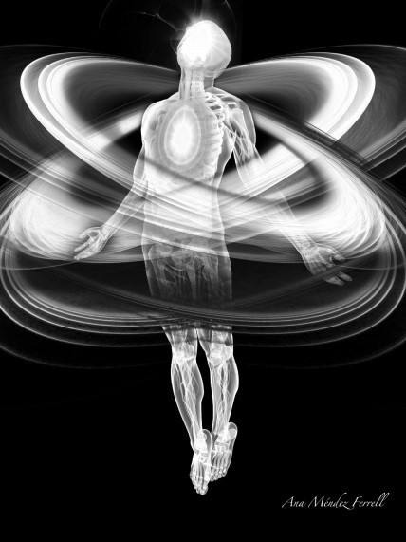

Abbildung 13 - Die Räder des Geistes
Als Gott mir die Vision unseres Geistes zeigte, staunte ich über den Anblick dieser Räder. Nach und nach begann der Heilige Geist, mich ihre Funktionen zu lehren.
Die erste Funktion, die ich gelernt habe, ist die, die ich gerade erwähnt habe: die Fähigkeit, von einem Ort zum anderen transportiert oder übersetzt zu werden. Gott hat uns diese Erfahrung mehrmals ermöglicht, als wir in Sekundenschnelle an bestimmte Orte gebracht wurden, die zwei bis vier Stunden entfernt waren.
Es gab Zeiten, in denen wir sehr hohe Berge bestiegen haben, um sie Gott zu weihen, und wir haben Gott gebeten, uns zu übersetzen, um uns in den gefährlicheren Gebieten zu helfen, und haben dieses Wunder mehrmals erlebt.
So steht es im Buch Jesaja geschrieben:
Steh auf, leuchte; denn dein Licht ist gekommen! Und die Herrlichkeit des Herrn ist über dir aufgegangen.
Denn siehe, Finsternis wird die Erde bedecken und tiefe Finsternis die Menschen; aber der Herr wird sich über euch erheben, und seine Herrlichkeit wird über euch sichtbar werden,
...
"Wer sind die, die wie eine Wolke fliegen, und wie Tauben zu ihren Schlafplätzen?
Jesaja 60:1-2; 8
Mit einem Geräusch wie Streitwagen über Berggipfel springen sie, wie
das Geräusch eines lodernden Feuers, das die Stoppeln verzehrt, wie ein starkes Volk, das sich zum Kampf rüstet. Joel 2:5
Vom Geist ergriffen zu werden und Dinge zu tun, die die
Augen nicht gesehen und die Ohren nicht gehört haben, ist Teil unseres Erbes, wenn wir in die Herrlichkeit seines Reiches eingehen.

Eine Erfahrung, die mein Leben verändert hat
Als Gott uns erlaubte, den Mount Everest zu besteigen, um die "
Als Gott uns erlaubte, den Mount Everest zu besteigen, um das
"40-Fenster "^{10 zu} befreien, absolvierten wir ein achtmonatiges Express-Bergsteigertraining, da niemand in unserem Team ein Bergsteiger war.
In dieser Zeit träumten wir alle von dem Moment, in dem wir den Gipfel erreichen würden, um die Höhen der Erde unserem
Gott zu weihen. Obwohl das Ziel eine Führung durch den Heiligen Geist war, sehnte sich mein menschliches und fleischliches Herz danach, dass mein Name als erste lateinische Frau in die Geschichte eingeht, die den Gipfel der Erde erreicht. Gott ließ uns nicht nur unser Leben in den Tod legen, denn dies war ein mörderischer Berg, sondern auch ich musste diesen Wunsch, den Gipfel zu erreichen, auf den Altar Gottes legen. Der menschliche Ruhm, etwas Unglaubliches getan zu haben, war tief im Inneren fleischlicher Hochmut.
Berge sind u.a. ein Symbol für die Eigenschaften von
menschlicher Stolz und das, was wir in unserer eigenen Kraft erreichen können. Wir könnten die geistliche Festung nicht besiegen, wenn wir uns nicht mit diesem Teil unseres Herzens befassen würden.
Als wir die Expedition begannen, bestätigte Gott, dass wir den
^{Gipfel11} nicht erreichen würden, da sich das Zentrum der Macht nicht dort befand, sondern in einem Gebiet, das etwa 21.000 Fuß11 hoch war.
Wir näherten uns dem Basislager und unser letzter Halt vor der
Ankunft war in der Nähe eines Berges namens Kala Patthar (ungefähr 18.000 Fuß hoch). Wir waren etwa zwölf Stunden gewandert und fast alle waren erschöpft. ^{Veronica12}, eine unserer Fürbitterinnen, und ich waren jedoch auf übernatürliche Weise mit Energie erfüllt.
- Zone zwischen dem 10. und 40. Breitengrad, die in den 1990er Jahren die am wenigsten evangelisierte Zone der Welt war.
- Der Gipfel des Mount Everest liegt auf 8.848 Metern über dem Meeresspiegel.
- Verónica Cabrera aus México D.F. (Mexiko-Stadt)
In diesem Moment legte Gott den unbedingten Wunsch in unsere Herzen, den Kala Patthar zu besteigen. Der Befehl kam uns seltsam vor, aber wir spürten ein Feuer, das uns antrieb, und so begannen wir nach Rücksprache mit unserer Autorität den Aufstieg.
Während der achttägigen Reise zum Everest-Basislager war der Himmel bewölkt gewesen, sodass wir den Everest nicht einmal aus der Nähe sehen konnten. Dieser Nachmittag war die Ausnahme. Als wir auf dem Gipfel dieses anderen Berges ankamen, stießen wir a u f e i n Steinbett, das aussah, als wäre es eine alte
Ort, an dem geopfert wurde, doch dieser war nicht von Menschenhand gemeißelt worden.
Wir spürten, dass der Herr uns sagte, wir sollten uns hinlegen und an diesem altarähnlichen Ort alles Verlangen nach Ruhm ablegen, das aus menschlicher Anstrengung resultierte. Genau das taten wir. In diesem Moment öffneten sich die Wolken und der Gipfel des Everest erschien zum ersten Mal vor uns, golden wie ein Feuerdiamant, beleuchtet von der warmen Färbung der untergehenden Sonne.
Als wir ihn zum ersten Mal sahen, konnten wir nicht anders, als vor Aufregung und Schmerz gleichzeitig zu weinen, weil wir wussten, dass w i r d e n Gipfel nicht betreten würden.
Wir schlossen unsere Augen und legten unsere Krone und unseren Auftrag d e m Herrn zu Füßen.
Unsere größte Genugtuung war, dass Ihm die ganze Ehre in allen Dingen zuteil wurde. Der Gedanke daran machte uns sehr glücklich, sogar n o c h mehr, als wenn wir das Ziel erreicht hätten, das jeder Bergsteiger hat.
Dann kam der Heilige Geist mit großer Kraft über uns und seine Herrlichkeit hüllte uns ein. Wir hörten auf, das Gewicht unserer Körper zu spüren; wir waren schwerelos und in ein strahlendes Licht gebannt. Ich wusste innerlich, dass Gott die Expedition für sich in Anspruch nahm und alles so arrangierte, dass er und nur er auf den Höhen der Erde sitzen würde. Plötzlich befanden wir uns nicht mehr auf dem Steinbett. Wir wissen nicht, wie viel Zeit verging, aber als wir unsere Augen öffneten, sahen wir etwas, das uns sprachlos machte.
Wir standen auf dem Gipfel des Everest. Wir sahen u n s an, unfähig, dieses Wunder zu verstehen. Dann gaben wir Gott den
Ruhm. Unsere Namen wurden nie in menschliche
Aufzeichnungen eingetragen und wir würden nie in die Versuchung kommen, uns selbst zu verherrlichen, als hätten wir etwas durch unsere eigene Anstrengung erreicht. Tage später saß der Herr in all seiner Herrlichkeit auf den Höhen der Erde, und das wird uns immer in Erinnerung bleiben.
Was uns betrifft, so werden wir immer dankbar sein für diese Erfahrung, die unser Leben verändert hat. Wie der Apostel Paulus sagen würde:
Ich kenne einen Mann in Christus, der vor vierzehn Jahren - ob im L e i b , w e i ß ich nicht, oder ob außerhalb des Leibes, w e i ß i c h n i c h t , Gott weiß es - in den dritten Himmel entrückt wurde.
Und ich kenne einen solchen Mann - ob im Körper oder außerhalb des Körpers weiß ich nicht, Gott weiß es.
wie er in das Paradies entrückt wurde und unaussprechliche Worte hörte, die ein Mensch nicht aussprechen darf.
Mit einem solchen will ich mich rühmen; doch mit mir selbst will ich mich nicht rühmen, außer in meinen Schwächen.
2. Korinther 12:2-5
Erfahrungen wie diese sollten uns immer zu den Füßen Jesu führen und nicht zu unserer eigenen Überhöhung. Wenn ich es gewagt habe, dies mitzuteilen, dann deshalb, weil ich die Freiheit des Geistes spüre, dies zu tun, und meine Absicht ist es, dir zu helfen, die Dinge zu verstehen und zu glauben, die
Gott
mit dir machen kann. Was mich betrifft, so habe ich das 18 J a h r e lang für mich behalten und mich entschieden, wie der Apostel Paulus, meine Schwächen zu rühmen.

b.Die Fähigkeit der Räder, unseren Geist zu erheben
Als der Herr begann, mir die Funktionen der Räder zu zeigen, erkannte ich, dass wir nicht nur körperlich oder geistig transportiert werden können, sondern auch in die Dimensionen des Geistes erhoben werden können.
Wer sind die, die wie eine Wolke fliegen und wie Tauben zu ihren Schlafplätzen?
Jesaja 60:8
Wolken entstehen, wenn Wasserdampf, der aus dem Meer oder anderen Gewässern aufsteigt, kondensiert.
Diese Verwandlung macht Wasser durch, wenn es sich in ein schwereloses Element verwandelt. Es ist ähnlich wie das, was mit unserem Geist passiert, wenn er in die himmlischen Dimensionen des Reiches Gottes erhoben wird.
Die Räder unseres Geistes sind in ständiger Bewegung, und das erzeugt eine bestimmte Frequenz. Das ist der wissenschaftliche Begriff, mit dem Licht, Schall und elektromagnetische Felder gemessen werden, und er bestimmt, wie kompakt oder langgestreckt die Wellen sind, die von diesen Kräften erzeugt werden.
Die Frequenzen dieser Räder erhöhen sich, je schneller sie sich drehen. Wenn diese Frequenz weiter ansteigt, bewirkt sie, dass unsere
den Geist in höhere Dimensionen als die der E r d e z u erheben. Ich verwende den Begriff "erheben", weil es das Gefühl ist, das wir erleben, wenn wir uns auf die geistige Welt einstimmen. Deshalb heißt es auch so:
Steh auf, leuchte; denn dein Licht ist gekommen! Jesaja 60:1
Wenn das Licht und die Herrlichkeit Christi unseren Geist einhüllt und ihn mit ihm erfüllt, beginnen sich die Räder mit außergewöhnlicher Geschwindigkeit zu drehen und wir werden wie Dampf, der zum Himmel aufsteigt, emporgehoben.
In der Gegenwart Gottes, die diese Beschleunigung der Räder bewirkt, und durch ein intensiveres Eintauchen in seinen Geist, erreichen wir jedes Mal eine höhere Dimension.
Als der Apostel Johannes auf der Insel Patmos war, sagte er:
"Ich war im Geist "¹³. Er war an dem Ort der Stille, an dem unser Geist beginnt, sich auf den Geist Gottes einzustimmen und mit i h m in Gemeinschaft zu treten. Es ist der Ort, an dem wir unseren Verstand und unsere Sorgen zur Ruhe bringen und die Tür zu unserem Geist öffnen, damit die Gegenwart Gottes aus unserer goldenen Schale fließen kann.
Als Johannes in diesen Zustand eintrat, begannen sich seine Räder m i t großer Geschwindigkeit zu drehen. Sein Geist befand sich auf der gleichen Frequenz wie der Himmel und konnte nun Jesus Christus in seinem verherrlichten Körper sehen.
Es ist dasselbe wie mit dem Propeller eines Flugzeugs. Wenn er sich mit großer Geschwindigkeit dreht, wird er für unsere Augen unsichtbar, aber wenn wir ein Foto mit einer Digitalkamera machen, sehen wir die Flügel. Das liegt daran, dass Digitalkameras Objekte aufnehmen können, die sich mit
außergewöhnliche Frequenzen.
Das Gleiche gilt für den Bereich des Geistes. Das Reich Gottes hat eine sehr hohe Frequenz, es dreht sich extrem schnell und wenn sich unsere Räder auf niedriger oder irdischer Ebene drehen, können wir es nicht sehen. Wenn wir im Geist und in der Wahrheit anbeten oder in die Stille des Geistes eintreten, ändern die Räder unsere Frequenz und die unsichtbare Welt wird sichtbar.
Johannes, der die herrliche Offenbarung Jesu Christi gesehen und die Botschaft der sieben Briefe des Buches der
Offenbarung erhalten h a t t e , sagte etwas sehr Interessantes. Beachte, dass er noch "im Geist" war, als er aufblickte und eine himmlische Tür sah.
¹³ Ich war am Tag des Herrn im Geist, und ich hörte hinter mir eine laute Stimme wie von e i n e r Trompete. (Offenbarung 1:10)
Danach sah ich, und siehe, eine Tür stand offen im Himmel. Und die erste Stimme, die ich hörte, war wie eine Posaune, die zu mir sprach: "Komm herauf, und ich will dir zeigen, was nach diesem geschehen soll."
Und alsbald war ich im Geist, und siehe, ein Thron stand im Himmel, und einer saß auf dem Thron.
Offenbarung 4:1-2
Dann, als er bereits "im Geist" war, wurde er in eine andere geistige Dimension gebracht, eine höhere Ebene auf der anderen Seite der Tür. In diesem Moment erhöhten die Räder seine Frequenz und brachten ihn dorthin, wohin Gott ihn gerufen hatte.
Die verschiedenen Dimensionen des Himmels haben Türen oder Schwellen, an denen wir tiefere und vielfältigere Dinge von Gott sehen und erfahren können.

c. Die Elastizität der Räder
Die geistige Welt unterliegt nicht der Zeit, dem Raum oder den drei Dimensionen der physischen Welt. Das zu verstehen ist wichtig, denn der Versuch, das Reich Gottes mit seinen verschiedenen Ebenen und Tiefen von den Grenzen unseres Universums aus zu verstehen, ist ein großer Fehler.
Wir messen mit dem metrischen Dezimalsystem oder in
Pfund oder Fuß oder vielen anderen Maßen, die mit etwas Physischem zu tun haben. Der Himmel und seine Dimensionen haben ganz andere Maße.
Wir können zwei Dimensionen messen, indem wir die Höhe und die Breite berechnen. Wir können eine dritte messen, indem wir das Konzept der Tiefe hinzufügen. Aber wie können wir die vierte, fünfte oder zehnte Dimension mit den Maßen einer physischen und materiellen Welt messen?
Wenn wir von himmlischen Dingen sprechen, stoßen wir auf Sätze wie diesen:
Dann maß er seine Mauer: einhundertvierundvierzig Ellen, nach dem Maß eines Menschen, das heißt eines Engels.
Offenbarung 21:17
Dann wurde mir ein Rohr wie ein Messstab gegeben. Und der Engel stand und sagte: "Steh auf und miss den Tempel Gottes, den Altar und die, die ihn anbeten.
Offenbarung 11:1
Warum bittet Gott ihn, den Tempel und den Altar zu vermessen, wenn Gott König David die Maße gegeben hat? Wie kann man Anbeter messen? Man kann sie zählen, aber kann man sie auch messen?
Die Wahrheit ist, dass die Mechanik zur Messung der spirituellen Dimensionen nichts mit unserem irdischen Konzept der Messung von etwas zu tun h a t .
Worauf ich anspiele, ist, dass wir verstehen müssen, dass die geistliche Welt eine Elastizität hat, die es den himmlischen Dingen erlaubt, sich je nach Bedarf auszudehnen oder zurückhaltend zu sein.
Gott zum Beispiel, der allgegenwärtig ist und den ganzen Raum einnimmt, kann sich selbst reduzieren, um im Menschen zu wohnen. Der ganze Himmel, das neue Jerusalem und der Thron Gottes können in einem einzigen Menschen wohnen.
Manchmal lesen wir, dass Gott so groß ist, dass die Erde in ihrer ganzen Unermesslichkeit nur sein Fußschemel ist.
Der Himmel ist mein Thron und die Erde ist mein
Fußschemel. Welches Haus willst du mir bauen, spricht der Herr, oder was ist der Ort meiner Ruhe?
Apostelgeschichte 7:49
Damit wäre er allerdings kleiner als unser Sonnensystem. Er sagt, dass er auf einem Cherub auf den Flügeln des Windes reitet, aber es ist offensichtlich, dass er nicht so klein wie ein
Cherub ist. Bei dieser G e l e g e n h e i t m ö c h t e i c h klarstellen, dass Cherubim hochrangige Engel sind, die über die Herrlichkeit Gottes wachen sollen. Sie sind nicht die kleinwüchsigen Wesen mit Flügeln, die Menschen auf religiösen Gemälden darstellen.
Er beugte auch den Himmel und kam herab mit der Finsternis unter seinen Füßen. Und er ritt auf einem Cherub und flog; er flog auf den Flügeln des Windes.
Psalmen 18:9-10
Ich möchte, dass du merkst, dass in der geistigen Welt die Maße nicht so eingeschränkt sind wie in der physischen Welt. Ich hatte eine Erfahrung, die mein Verständnis für die Elastizität unseres Geistes öffnete.
Ich bereitete mich im Gebet auf den geistlichen Kampf gegen die schrecklichen Geister der Hexerei vor, die in Mexiko herrschten. Zu der Zeit wohnte ich im zwölften Stock eines modernen Gebäudes. Es hatte große Fenster, die bis zum Boden reichten, und wenn man in ihrer Nähe stand, konnte einem schwindlig werden.
Während ich betete, stand ich so nah, dass ich den Bürgersteig sehen konnte, als ob ich praktisch in der Luft wäre. In diesem Moment stellte mir der Herr eine Frage. "Wie viele Ameisen siehst du auf dem Bürgersteig vor dem Gebäude?" Die Frage schien sehr seltsam
da es unmöglich war, so etwas vom zwölften Stock aus zu sehen, also antwortete ich ganz ehrlich: "Keine, Herr. Wenn es dort Ameisen gibt, sind sie zu klein, als dass ich sie sehen könnte."
Während ich das sagte, sah ich, wie mein Geist wuchs, und ich sah mich buchstäblich wie ein Riese auf dem Bürgersteig stehen. Dann sagte der Herr zu mir: "Die Größe dieser Ameisen ist die Größe deiner Feinde. Dein Geist ist so groß, wie du ihn haben willst, oder so klein, wie du ihn brauchst."
In diesem Augenblick wuchs mein Geist und wurde so groß wie die S t a d t Mexiko, und der Herr sagte: "Bedecke die Stadt mit deinem Geist und lass den Geist der Auferstehung auf sie los, wie Elisa es mit dem toten Kind tat." Es ist überwältigend zu verstehen, welche Macht wir haben, wenn wir mit dem Geist Gottes vereint sind.
Die Räder sind es, die uns die Fähigkeit geben, zu wachsen und zu schrumpfen. Manchmal müssen wir sehr klein oder unsichtbar sein, um unbemerkt am Lager des Feindes vorbeizukommen oder um einer Person ins Ohr zu sprechen.
Kapitel 8
ORGANE, SYSTEME UND FUNKTIONEN DES GEISTES
Wir haben jetzt den äußeren Teil unseres Geistes gesehen, und wie er auf den ersten Blick zu sehen ist, mit der goldenen Schale, der silbernen Schnur und den Rädern. Jetzt gehen wir zum innersten Teil, wo wir Folgendes finden
den verschiedenen Organen in unserem Geist.

1. Die sieben Geister Gottes
Als der Apostel Johannes Jesus in seiner ganzen Herrlichkeit sah, sah er ihn zwischen sieben goldenen Leuchtern. Diese Leuchter sind sehr wichtig, um das Leben, das Licht und die Funktionsweise unseres innersten Wesens zu verstehen, denn alles, was d a s Bild des zweiten Adams ist, muss in unserem Geist belebt werden.
Jesus ist das Leben von allem Geschaffenen und die Substanz unseres Geistes. Jeder Geist kommt von Gott und kehrt zu
Gott zurück, der ihn gegeben ^{hat14}.
¹⁴ Prediger 12:7
Durch ihn bestehen alle Dinge, und in ihm leben und bewegen wir uns und haben unser Sein. Dieses Leben, wie es im
Johannesevangelium beschrieben wird, ist das Licht des
^{Menschen15}. Das Leben Jesu Christi ist das, was uns erleuchtet, damit wir in unserem Geist Verständnis haben.
Als die Stiftshütte des Mose errichtet wurde, war das einzige Möbelstück, das Licht hatte, der siebenarmige Leuchter, der sich im Heiligtum befand. Dieser symbolisierte den Heiligen Geist, der nach Pfingsten in jedem Gläubigen sein würde.
Das ist der Grund, warum Jesus sich zwischen den sieben Leuchtern bewegt. Es bedeutet, dass der Heilige Geist derjenige ist, der seine Kirche lebendig macht. Jesus ist dort, wo die von ihm geplante Kirche ist.
Dann drehte ich mich um und sah die Stimme, die mit mir sprach. Und als ich
Ich drehte mich um und sah sieben goldene Leuchter, und in der Mitte der sieben Leuchter
Einer wie ein Menschensohn, bekleidet mit einem Gewand, das bis zu den Füßen reicht, und um die Brust gegürtet mit einem goldenen Band. ...
Das Geheimnis der sieben Sterne, die ihr in meiner rechten Hand gesehen habt, und der sieben goldenen Leuchter: Die sieben Sterne sind die Engel der sieben Gemeinden, und die sieben Leuchter, die ihr gesehen habt, sind die sieben Gemeinden.
Offenbarung 1:12-13; 20
Was für den Leib gilt, gilt auch für jedes einzelne seiner
G l i e d e r . Wenn das Leben der Kirche in ihrem Leuchter ist, dann hat auch unser Geist seinen eigenen.
¹⁵ In ihm war das Leben, und das Leben war das Licht der Menschen. (Johannes 1:4) Der Geist Gottes beugt sich oder manifestiert sich in den sieben Geistern Gottes und sie sind ein Teil von Jesus in seiner Herrlichkeit.
In der Vision, die Johannes im Buch der Offenbarung vom Thron hat, werden sie als Augen in der Mitte des Lammes beschrieben. Die Hörner stehen für seine absolute Herrschaft, während die Augen für den Einfluss seines Geistes auf die ganze Erde stehen.
Und ich sah, und siehe, mitten auf dem Thron und den vier
Gestalten und mitten unter den Ältesten stand ein Lamm, als wäre es geschlachtet, das hatte sieben Hörner und sieben Augen, das sind die sieben Geister Gottes, ausgesandt in alle Welt.
die Erde.
Offenbarung 5:6
Die Kraft seines Geistes und die breite Palette dessen, was er ist, sind unser Erbe und die innere Konfiguration dessen, was wir sind. Was der zweite Adam hat, haben auch wir Kinder Gottes, denn wir sind aus seinen Genen und seinem Geist geboren.
Der Geist des Herrn wird auf ihm ruhen, der Geist der Weisheit und der Einsicht, der Geist des Rates und der
Stärke, der Geist der Erkenntnis und der Furcht des Herrn.
Jesaja 11:2
Und von dem Thron gingen Blitze, Donner und Stimmen aus. Sieben Fackeln mit Feuer brannten vor dem Thron, das sind die sieben Geister Gottes.
Offenbarung 4:5
Diese sieben Geister kommen zu uns, wenn Jesus kommt, um in unserem Leben zu wohnen. Sie werden jedoch nicht sofort aktiviert. Sie beginnen sich zu entzünden, wenn wir unseren Geist entwickeln und Christus in uns Gestalt annehmen lassen.
Meine kleinen Kinder, für die ich mich bei der Geburt abmühe, bis Christus in euch geformt ist,
Galater 4:19 Wenn wir unseren Geist vom S c h e i t e l aus sehen könnten, würden wir die sieben Lampen sehen, die um die goldene Schale angeordnet sind.
Wie das Diagramm zeigt, befindet sich der Geist des Herrn in d e r Mitte des Bereichs der Gemeinschaft. Um ihn herum befindet sich das Gewissen (kreisförmiger Bereich, der die Flammen umschließt), das von den Rädern des Geistes (äußerer Kreis) umhüllt ist. Die Lampe der Gottesfurcht ruht neben dem Gewissen und ist mit der Weisheit verflochten. Auf der anderen Seite sind Wissen, Intelligenz und Rat miteinander verbunden, während die Kraft Gottes von innen nach außen strömt.
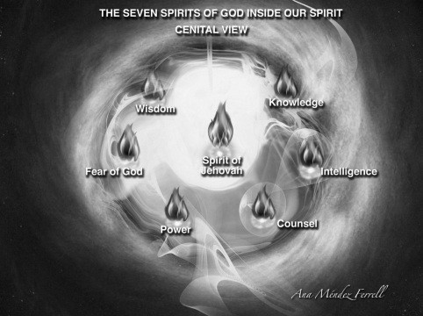
Abbildung 14 - Gezündete Lampen in einem vollständig belebten Geist
Jeder der sieben Geister regiert und beleuchtet einen oder mehrere Teile des Geistes, die wir als "Organe des Geistes" bezeichnen.
2. Die Anatomie des menschlichen Geistes Wir kommen nun zu einem wunderbaren Teil unseres Studiums, in dem wir den gesamten inneren Aufbau unseres Geistes analysieren werden.
Die folgende Illustration ist eine Zeichnung, mit der ich die Vision des menschlichen Geistes, die Gott mir gegeben hat, darstellen wollte. Das Problem, auf das ich gestoßen bin, ist, dass unser Geist mehrdimensional ist und der Versuch, ihn in einer flachen Ebene wie dieser Illustration zu erfassen, ungenau ist.
Die Organe sind flüchtig und bewegen sich, als wären sie
Massen von glänzendem Rauch, die in die verschiedenen Sphären der geistigen Welt ein- und austreten. Wie du vielleicht verstehst, wäre es viel einfacher, dies in einem Video mit Spezialeffekten festzuhalten, aber t r o t z d e m wird dir meine Zeichnung helfen, unsere Konfiguration zu verstehen.
Gemeinschaft, Gewissen, Verstand und Herz sind die vier Hauptbestandteile bzw. Organe unseres Geistes. Daneben gibt es noch Systeme, die das Funktionieren des Geistes unterstützen.
Dazu gehören die Intuition, der Sitz der Macht, das Erbe, die geistigen Sinne, das Bewegungssystem oder die Räder des Geistes und die geistigen Gewänder oder die Wohnung des Geistes.
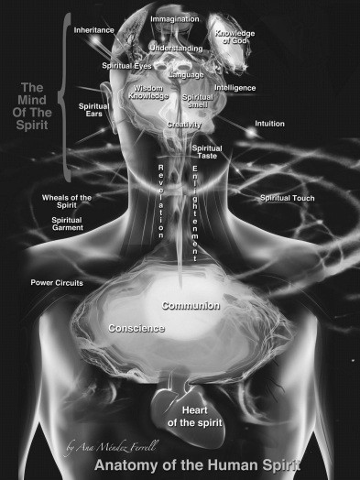
Abbildung 15 - Anatomie des Geistes des Menschen

A. Zentrale Organe unseres Geistes 1. Kommunion
Das Abendmahl ist der zentrale Teil unseres Geistes und befindet sich im Inneren der goldenen Schale. Wir haben bereits einige s e i n e r verschiedenen Funktionen kennengelernt. Dies ist der Teil, in dem der Geist Gottes mit dem Geist des Menschen v e r e i n t i s t . Die Quelle des Lebens, die den Geist nährt, fließt von hier aus. Wie wir in der Abbildung sehen können, ist die Kommunion vom Gewissen umgeben und durch geistige Leitungen direkt mit dem Herzen des Geistes und dem Verstand verbunden.
Der Geist, der von Christus belebt und wiedergeboren wurde, ist mit all seinen Teilen mit dem Gemeinschaftsorgan verbunden. Alles, was von Gott zu uns kommt, wird zuerst an diesem Ort verankert und steigt dann auf oder wird in andere Teile des Geistes projiziert.
Bei einer kürzlich bekehrten Person beginnt Gott d a m i t , die verschiedenen Teile des Geistes zu erwecken, die aufgrund der Sünde geschlummert haben. Von diesem Ort der Gemeinschaft aus beginnt er, jeden Teil zu erleuchten und zu erwecken.
Im Falle eines unbekehrten Menschen ist der Geist völlig von Gott getrennt und tot, was die Gemeinschaft mit ihm angeht. Es gibt jedoch andere Funktionen, die in allen Menschen lebendig bleiben und die wir später analysieren werden.

2. Das Gewissen
Das Gewissen ist ein sehr sensibler Teil unseres Geistes und umgibt die Gemeinschaft, das Herz und sowohl den Geist als auch die Seele. Es ist auch durch geistige Leitungen mit Weisheit und Verstand und mit der Furcht des Herrn in unserem inneren Leuchter verbunden. Obwohl die Sünde diesen Leuchter seit d e r Zeit Adams ausgeschaltet hat, bleibt unser Gewissen größtenteils aktiviert, damit wir Recht von Unrecht unterscheiden können.
Denn Gott weiß, dass an dem Tag, an dem ihr davon esst, eure Augen aufgetan werden, und ihr werdet sein wie Gott und Gut und Böse erkennen."
Mose 3:5
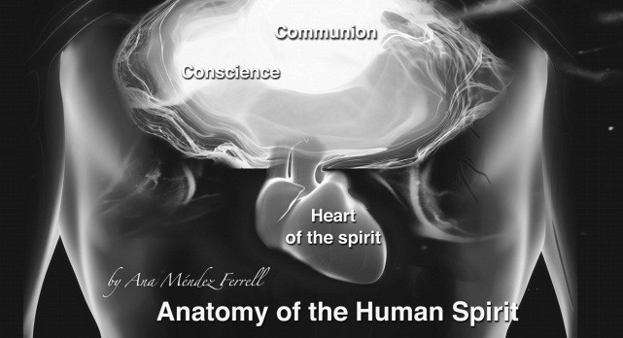
Abbildung 16 - Das Gewissen
Dies sind die Augen, die unser Gewissen erhellen oder ihm
Einsicht und Unterscheidungsvermögen verleihen. Dies ist einer der wenigen Teile unseres Geistes, der in uns wach ist, egal ob wir gläubig sind oder
Ungläubige. Wir alle werden mit der gottgegebenen Fähigkeit geboren, zu unterscheiden, was gut ist und was nicht.
(... denn wenn die Heiden, die das Gesetz nicht haben, von Natur aus d a s tun, was im Gesetz steht, so sind sie, obwohl sie das Gesetz nicht haben, sich selbst ein Gesetz, die das Werk des Gesetzes in ihrem Herzen geschrieben haben, wobei auch ihr Gewissen Zeugnis ablegt und ihre Gedanken sie verklagen oder entschuldigen)
Römer 2:14-15
Wenn der Mensch ständig sündigt, verhärtet s i c h sein
Gewissen und er wird immer unempfindlicher gegenüber dem Willen Gottes, so dass dichte Nägel der Verätzung entstehen. Wenn diese besondere Lampe erloschen ist, wird das Herz unweigerlich zu einem Herzen aus Stein.
Für die Reinen ist alles rein, aber für die Verunreinigten und Ungläubigen ist nichts rein, sondern sogar ihr Geist und ihr Gewissen sind verunreinigt.
Titus 1:15 die Lügen heucheln und ihr eigenes Gewissen mit einem heißen Eisen versengen lassen, 1 Timotheus 4:2
Unglaube, Heuchelei und Lügen führen, wie diese Verse zeigen, zur Verhärtung des Herzens in dem Teil, der es umgibt, nämlich dem Gewissen. Dies ist der Zustand der Seele, der sich und hört nicht mehr auf die innere Stimme, die ihn davon abhalten will, das Falsche zu tun.
Diese verhärteten Schleier des Gewissens werden als die Vorhaut des Herzens oder als halsstarrig bezeichnet. Darum beschneide die Vorhaut deines Herzens und sei nicht länger halsstarrig.
Deuteronomium 10:16
Das Gewissen, das von dem Ort der Gemeinschaft umgeben ist, ist auch eine Tür zur Erkenntnis Gottes und zum Verständnis seiner Gebote.
Wenn wir uns mit dem Herzen bekehren, wird der Schleier oder die Vorhaut entfernt und der göttliche Same kann in den Bereich der Gemeinschaft eindringen und sich dort niederlassen. In diesem Moment wird die Lampe der Furcht des Herrn entzündet und damit auch die anderen Lampen, beginnend mit der zentralen Lampe, dem Geist Jahwes oder Jehovas.
Aber auch heute noch, wenn Mose gelesen wird, liegt ein Schleier auf ihrem Herzen.
Doch wenn man sich dem Herrn zuwendet, wird der Schleier weggenommen.
Der Herr aber ist der Geist; und wo der Geist des Herrn ist, da ist Freiheit.
Wir alle aber, die wir mit unverhülltem Angesicht die
Herrlichkeit des Herrn wie in einem Spiegel betrachten, werden verwandelt in dasselbe Bild von Herrlichkeit zu Herrlichkeit, gleichwie durch den Geist des Herrn.
2 Korinther 3:15-18
Wenn wir den Geist Gottes wirklich in unserer goldenen Schale empfangen, werden wir dem Licht ausgesetzt, das uns in dem Maße verwandelt, dass wir Gottes Herrlichkeit sehen. Auf diese Weise werden unsere Lampen entzündet. Jetzt sind wir bereit, dass Gott seine Gesetze in uns einprägt, damit wir in Gerechtigkeit wandeln, so wie er es will.
Dann will ich ihnen ein Herz geben und einen neuen Geist in sie legen und das steinerne Herz aus ihrem Fleisch nehmen und ihnen ein fleischernes Herz geben,
Hesekiel 11:19
Das ist ein sensibles, flexibles und gelehriges Herz geworden, das der Vater schulen und beraten kann, um uns als seine wahren Kinder zu formen.
Ich will den Herrn segnen, der mir Rat gegeben hat; mein Herz lehrt mich auch in den Nachtstunden.
Psalmen 16:7
Wenn die Lampe der "Gottesfurcht" angezündet wird, wird auch die Lampe der Weisheit entzündet, denn beide Lichter arbeiten Hand in Hand.
Die Furcht des Herrn ist der Anfang der Weisheit; einen guten Verstand haben alle, die seine Gebote tun. ...
Psalmen 111:10a

B. Die Lampe des Körpers
Das Gewissen, das die Gemeinschaft umgibt, wird als die
"Lampe des Leibes" bezeichnet und bestimmt den Grad des Lichts in einer Person. Darauf bezog sich Jesus, als er von unseren "Augen" sprach. Er sprach nicht von unseren physischen Augen, sondern von einem Teil unseres inneren Wesens, der bestimmt, wie viel Licht oder wie viel Dunkelheit in uns ist.
"Die Lampe des Körpers ist das Auge. Wenn also dein Auge gut ist, wird dein ganzer Körper voller Licht sein.
Aber wenn dein Auge schlecht ist, ist dein ganzer Körper voller Dunkelheit. Wenn nun das Licht, das in dir ist, Finsternis ist, wie groß ist dann die Finsternis!
Matthäus 6:22-23
Und warum schaust du auf den Fleck im Auge deines
Bruders, aber nicht auf den Balken in deinem eigenen Auge?
Oder wie kannst du zu deinem Bruder sagen: "Lass mich den Fleck aus deinem Auge entfernen", und siehe da, ein Balken ist in deinem eigenen Auge?
Heuchler! Zieh zuerst den Balken aus deinem eigenen Auge, dann wirst du klar sehen und den Fleck aus dem Auge deines Bruders entfernen.
Matthäus 7:3-5
Ein verdorbenes Gewissen, entweder durch Sünde, Unglaube,
Seelenwunden oder Religiosität, sieht alles als schlecht an. Sein Gewissen ist zu einem Verfolger anderer geworden und wird von
wahre Liebe zu geben oder zu empfangen.
Für die Reinen ist alles rein, aber für die Verunreinigten und Ungläubigen ist nichts rein, sondern sogar ihr Geist und ihr Gewissen sind verunreinigt.
Titus 1:15
C. Der Geist des Geistes Dies ist einer der wichtigsten Teile unseres Geistes, in dem sich die meisten unserer Lampen befinden.
Ein erweckter Geist wächst, bis der Geist Christi vollständig in ihm geformt ist. Wie wir bereits gesagt haben, steigt alles, was mit Gott zu tun hat, sein Wissen, seine Offenbarung und alles, was seine Gedanken bedeuten, in den Bereich der Gemeinschaft mit dem geistlichen Verstand auf.
Von diesem Ort aus steigen die Pläne und verborgenen Schätze Gottes in Form von Offenbarung oder Erleuchtung auf.
1. Die Liebe ist die Kraft, die den Verstand des Geistes erweckt Wenn wir durch den Glauben in der Liebe und der Erkenntnis Gottes geübt sind, öffnet er uns seine Geheimnisse und seine bestgehüteten Geheimnisse.
auf dass ihre Herzen ermutigt werden, indem sie in Liebe verbunden sind und zu allem Reichtum der vollen Gewissheit des Verstandes gelangen, zur Erkenntnis des Geheimnisses Gottes, sowohl des Vaters als auch[a] des Christus, in dem alle Schätze der Weisheit und der Erkenntnis verborgen sind.
Kolosser 2:2-3
Wissen ohne Liebe führt zur Eitelkeit, und deshalb hat Gott
behält seine kostbarsten Juwelen für diejenigen, die wirklich lieben. Zu lieben bedeutet nicht, nett und liebevoll zueinander oder zu Gott selbst zu sein.
Zu lieben bedeutet, dass wir dasselbe Wesen haben wie der Vater, der seinen einzigen Sohn für uns gegeben hat. Liebe ist erfüllt von Gerechtigkeit, Aufopferung, Großzügigkeit und Selbstverleugnung.
Liebe ist die Heiligkeit Gottes, die sich manifestiert, und ohne Liebe g i b t es keine Heiligkeit. Das Wasser des Lebens fließt aus unserem Geist, um unser inneres Wesen zu erwecken. Die
Liebe ist das Feuer, das unsere Lampen entzündet. Sie ist das Licht, das den Verstand hervorbringt und die Augen des Geistes öffnet.
Das Licht, das die Liebe erzeugt, strahlt durch das Gewissen und sieht andere mit Gnade und Wohlwollen, so wie Gott uns gesehen hat.
Denn die Liebe Christi drängt uns, weil wir so urteilen: Wenn einer für alle gestorben ist, dann sind alle gestorben; und er ist für alle gestorben, damit die, die leben, nicht mehr für sich selbst leben, sondern für den, der für sie gestorben und auferstanden ist.
Deshalb betrachten wir von nun an niemanden mehr nach dem Fleisch. Auch wenn wir Christus nach dem Fleisch gekannt haben, so kennen wir ihn jetzt nicht mehr so.
2 Korinther 5,14-16 dass er euch nach d e m Reichtum seiner Herrlichkeit Kraft gebe durch seinen Geist im Innern des Menschen, damit Christus durch den Glauben in euren Herzen wohne, damit ihr, verwurzelt und gegründet in
Liebe, damit ihr mit allen Heiligen begreifen könnt, was die Weite und Länge und Tiefe und Höhe ist - die Liebe Christi zu erkennen, die alle Erkenntnis übersteigt, damit ihr erfüllt werdet mit der ganzen Fülle Gottes.
Epheser 3:16-19
Der Versuch, die Gedanken Christi zu empfangen und zu verstehen, ohne in allen Formen und Ausprägungen der Liebe verwurzelt zu sein, ist unmöglich, denn sie ist die Quelle aller Erkenntnis.
2. Die verschiedenen Teile des spirituellen Geistes Um unsere Studie verständlicher zu machen, werde ich die verschiedenen Komponenten des Geistes in 6 Abschnitte unterteilen:
a. Organe des Wissens b. Kreativität
- Sprache
- Spirituelle Sinne
- Intuition
- Vererbung
- Der Sitz von Gottes Macht

a. Organe des Wissens
Ich werde diese Arten von Organen in zwei Kategorien unterteilen. Die erste ist eine Gruppe von Organen, die in Wechselwirkung m i t e i n a n d e r arbeiten. Diese Gruppe besteht aus dem Verstand, der Wissenschaft, der Intelligenz und der Weisheit und sie sind ein wesentlicher Teil des spirituellen Geistes.
Die zweite ist die Vorstellungskraft, die als Instrument für die erste dient.

1. Verstehen, Wissenschaft, Intelligenz und Weisheit
Der Verstand ist das Organ, das Licht und Offenbarung aus dem Bereich der Gemeinschaft empfängt. Er entschlüsselt sie, damit unser natürlicher Verstand sie in Form von Wissen ausdrücken kann.
Das Verstehen verlässt sich auf Geisteswissenschaft, Weisheit und Intelligenz, um uns in die "ganze geoffenbarte Wahrheit" zu führen.
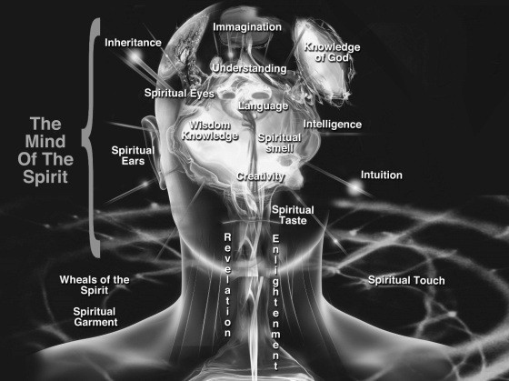
Abbildung 17 - Der Geist des Geistes und seine Bestandteile
Wenn wir eine Vision, einen Traum, ein ^{Rhema16} -Wort oder eine Schriftstelle empfangen, die in unserem Geist mitschwingt, steigt sie in den Bereich der
Verstehen, um verarbeitet zu werden.
Bei den Träumen, die von Gott kommen, gibt es zum Beispiel einige, die aufgrund ihrer Symbolik kompliziert sein können. Die Deutung muss von Gott kommen, damit wir keinen Fehler machen.
Weil in diesem Daniel, den der König Beltsazar nannte, ein ausgezeichneter Geist, Wissen, Verstand, Traumdeutung, Rätsel und Rätselerklärungen gefunden wurden, soll nun Daniel gerufen werden, und er soll die Deutung geben.
Daniel 5:12
Wenn wir aufwachen und über den Traum nachdenken, kann er manchmal verwirrend sein, aber wir wissen, wenn wir beharrlich nach der Deutung von Gott fragen, wird er sie uns geben.
Der Traum, der im Bereich der Gemeinschaft entstanden ist, um ein Geheimnis zu enthüllen oder uns vor etwas zu warnen, steigt durch die Kanäle der Offenbarung auf und gelangt in den Verstand, um gedeutet zu werden. Dann wird er verarbeitet und plötzlich geht "das Licht an" und wir können verstehen, was Gott uns sagen wollte.
Das Gleiche passiert mit einer Erfindung, die vom Himmel kommt. Zuerst nehmen wir sie nur vage wahr. Wir können ihre Form und all ihre Teile nicht klar erkennen, aber wenn wir über sie meditieren, erfassen wir sie vollständig.
Die prophetischen Gaben des Geistes Gottes wirken in diesen Bereichen:
Wort der Erkenntnis, Wort der Weisheit und Prophezeiung. Der Feind ist sehr daran interessiert, diesen Bereich unseres Geistes zu verschleiern, denn hier werden uns Christus und seine Geheimnisse offenbart. Wenn er Sünde, Unglaube oder ein geistiges und religiöses Christentum wahrnimmt, legt er sofort einen Schleier an, der den Verstand verblendet.
¹⁶ Wort, das Gott dem Geist des Menschen direkt offenbart hat.
deren Verstand der Gott dieser Zeit verblendet hat, die nicht glauben, damit das Licht des Evangeliums von der
Herrlichkeit Christi, der das Ebenbild Gottes ist, nicht auf sie scheint.
2. Korinther 4:4
Viele, die sich Christen nennen, haben ein gewisses Maß an
Verständnis für die Erlösung, aber sie sind nicht in der Lage,
Christus in seiner Herrlichkeit als die Antwort auf all ihre Probleme hier auf der Erde zu sehen. Sie leben im Unglauben, weil ihre Herzen nie wirklich bekehrt worden sind.
Aber ihr Verstand war verblendet. Denn bis zum heutigen Tag bleibt derselbe Schleier beim Lesen des Alten Testaments ungehoben, weil der Schleier in Christus weggenommen wurde. Aber auch heute noch, wenn Mose gelesen wird, liegt ein Schleier auf ihrem Herzen. Doch wenn man sich dem Herrn zuwendet, wird der Schleier weggenommen.
Die Vorstellungskraft ist die visuelle Leinwand unseres Geistes. Sie ist direkt
2. Korinther 3:14-16 2. Vorstellungskraft
mit dem Bereich der Gemeinschaft, des Verständnisses und der
Kreativität im Geist verbunden. In der Seele ist sie mit dem Verstand und dem Herzen verbunden. Sie empfängt die visuellen Bilder, die wir in unserem Inneren wahrnehmen, entweder von Gott, vom Feind oder von unserem Fleisch.
Diejenigen, die ein reines Herz haben, erhalten Visionen und Träume von Gott. Das ist der Ort, an dem wir Gott durch den Heiligen Geist sehen können.
Selig sind, die reinen Herzens sind, denn sie werden Gott schauen. Matthäus 5:8
Noch ein bisschen länger und die Welt wird mich nicht mehr sehen, aber ihr werdet mich sehen. Weil ich lebe, werdet auch ihr leben. Johannes 14:19 Ein verkehrtes Herz und ein verkehrter Geist werden sich böse Dinge ausdenken. Der Reichtum des Reichen ist die Stadt seiner Stärke und wie eine hohe Mauer in seiner eigenen Vorstellung. Sprüche 18:11 YLT
Und ihr habt noch Schlimmeres getan als eure Väter, denn siehe, e i n j e d e r folgt dem Diktat seines eigenen bösen Herzens, so dass niemand auf mich hört.
Jeremia 16:12
Solange ein Herz nicht durch die Erkenntnis der Wahrheit geläutert ist, wird es unweigerlich verdorbene und trügerische Bilder in die Fantasie senden.
Das Sprichwort "Alles hat die Farbe des Kristalls, mit dem es Die Vorstellungskraft ist die visuelle Leinwand unseres gesehen wird" trifft eindeutig auf das Herz zu und darauf, wie Geistes. Sie ist direkt
es die Wahrheit aufgrund der Bilder, die aus dem Gedächtnis kommen, verdreht.
Eine Person, die betrogen wurde, wird sich vorstellen, dass niemand in der
Welt sein oder ihr Vertrauen wert ist. Eine andere Person, die darin geschult ist, an das Ende der Welt zu glauben, wird sich alle möglichen weltweiten Katastrophen ausmalen.
Jemand, der unter einem Trauma leidet, wird auf seinem geistigen Bildschirm alle möglichen Dinge sehen, die ihn oder sie terrorisieren.
Die Vorstellungskraft ist extrem mächtig, und weil sie mit dem Herzen und dem Gedächtnis verbunden ist, übt sie einen großen Einfluss auf unseren Willen aus. Es gibt Zeiten, in denen Gott etwas Schwieriges von uns verlangt und beabsichtigt, eine bestimmte Denkstruktur oder ein bestimmtes
Verhalten zu durchbrechen. Dann schickt die Vorstellungskraft Bilder von Schmerz und Angst, um uns davon abzuhalten, diesen Schritt zu tun.
Gott will zum Beispiel, dass wir frei von Medikamenten sind, und bittet uns, ein bestimmtes Medikament nicht mehr zu nehmen. Die Angst, die von der gefallenen Seele ausgeht, sendet Signale an die Vorstellungskraft und die Person beginnt, eine ganze Geschichte in ihrem Kopf zu erfinden, wie der Körper durch das Fehlen von Medikamenten zerstört werden wird.
Der Geist ist willig, aber das Fleisch, das schwach ist, übernimmt die Vorstellungskraft und den Willen und stellt alle möglichen Hindernisse auf. Wenn der Geist überwindet und sich auf die Wahrheit stützt, wird er eine siegreiche
Normalerweise entwickeln Menschen ihre spirituellen Sinne, Projektion voller Vertrauen in die Vorstellungskraft senden.
Sowohl korrekte als auch ungenaue biblische Lehren führen dazu, dass Menschen Visionen haben, die mit der Form des Denkens zu tun haben, mit der sie indoktriniert wurden.
Diese werden durch die Art und Weise, wie sie denken oder glauben, beeinflusst.
Eine Person, die eine bestimmte Lehre vertritt, wird Träume oder Visionen haben, die mit dieser Lehre zu tun haben. Jemand, der noch nie von dieser Theorie gehört hat, wird nichts sehen, was damit zu tun hat.
Was ich glaube, wird in meiner Vorstellung projiziert.
Jeder ist, hat und erhält, was er zu glauben beschließt.
Deshalb ist es so wichtig, eine persönliche und direkte Offenbarung von Christus in unserem Leben zu haben und nicht auf die Offenbarung eines anderen zu vertrauen, egal wie großartig sie uns auch erscheinen mag.
Ich glaube, es ist sehr wichtig, dass wir verstehen, dass unsere Vorstellungskraft ganz Gott geweiht sein muss. Wir müssen alle Verbindungen zu dem gefallenen Herzen und dem verdorbenen Gedächtnis schließen.
Später, wenn wir die Türen des Geistes studieren, werden wir lernen, wie wir dieses Organ schützen können, damit es nur vom Geist G o t t e s benutzt wird.
Auf diese Leinwand werden die meisten Träume projiziert, die von Gott kommen, aber auch solche, die vom Teufel infiltriert wurden und voller Lügen und Unterdrückung sind. Die Leinwand e m p f ä n g t auch die Träume, die von unserer eigenen Seele kommen, die ständig versucht, sich
Normalerweise entwickeln Menschen ihre spirituellen Sinne,auszudrücken.
b.Kreativität Dies ist einer der Teile, die am meisten aktiviert werden, wenn der Geist erwacht ist, da Gott im Wesentlichen ein Schöpfer ist.
Während sich der Geist im Schlafzustand befindet, übernimmt die Seele die schöpferische Funktion. Gott hat in seiner unermesslichen Liebe sowohl Gläubigen als auch Ungläubigen die Fähigkeit gegeben, große Dinge zu erschaffen und zu erfinden. Als er uns nach seinem Ebenbild schuf, v e r l i e h er uns außergewöhnliche Fähigkeiten, von denen viele auch nach dem Sündenfall erhalten blieben, so auch diese.
Der größte Erfinder des Universums ist Gott, und im Laufe d e r Jahrhunderte hat er den Menschen Wissenschaft, Technik, Musik und Kunst offenbart.
Leider wird die Seele, die den Herrn nicht kennt, all dies für ein selbstsüchtiges Ziel nutzen, um sich selbst zu erhöhen, um viel Geld zu verdienen und in vielen Fällen für böse Pläne.
Wenn alle technologischen, wissenschaftlichen und künstlerischen Fortschritte in den Händen der Söhne Gottes lägen, sähe die Welt anders aus, und eines Tages wird sie das auch. Es ist wichtig zu verstehen, dass der Großteil dessen, was die Menschheit erreicht hat, von Menschen erreicht wurde, die Gott nicht als ihren Herrn hatten.
Kreativität ist ein unendlicher Fluss der Weisheit, der Intelligenz und des Verständnisses. Sie ist die Quelle, aus der alle Schönheit fließt, die Himmel und Erde krönt. Sie ist der Ort, an dem wir Gott spüren und berühren können, an dem wir in die wunderbaren Ströme von Musik und Pracht eintauchen können, die von ihm ausgehen.
Es ist der Herzschlag des Lebens selbst, der sich ständig erneuert und verwandelt und uns dazu bringt, eine Gesellschaft zu schaffen, die sich in einem
ständigen Zustand der Entwicklung und Veränderung. Wenn wir aufhören zu erschaffen, beginnen wir zu sterben.
Deshalb töten Monotonie und die starren, restriktiven religiösen Strukturen und Systeme der Welt unseren Geist. Kreativität ist unsere lebenswichtige Essenz, die ständig danach strebt, Neues zu schaffen und zu erfinden, angefangen bei den einfachsten Formen, über das Schaffen eines glücklichen Moments bis hin zum unendlichen Streben, alle unsere Träume zu verwirklichen.
Dies ist der Ort, an den Gott seine Entwürfe, seine Erfindungen und alles, was mit dem Erschaffen von etwas zu tun hat, schickt. Es ist das Labor des Geistes und das Fernrohr, um die außergewöhnlichsten Erfahrungen mit Gott zu erforschen und in sie einzudringen.
Dies ist der Konvergenzpunkt, an dem die verschiedenen Strömungen des Geistes aus der Gemeinschaft, der Weisheit und der Intelligenz entstehen. Von diesem Punkt aus steigen diese Konzepte in die Vorstellungskraft auf und werden dann vom Verstand verarbeitet.
Um das hervorzubringen, was aus dem Herzen und der
Intelligenz Gottes kommt, müssen wir ein reines Herz haben. Wenn wir das Herz analysieren, werden wir sehen, welch enormen Einfluss es hat, wenn es darum geht, das zu öffnen oder zu blockieren, was aus unserem Geist kommt.
Als Jesus sagte: "Selig sind, die reines Herzens sind, denn sie werden Gott schauen", bezog er sich nicht nur auf die
Offenbarung seines Bildes, sondern auf alles, was er ist.
Gott hat mich mit seiner Kreativität geehrt, um alles zu malen und zu schaffen
Arten von gedruckter oder kinematografischer Kunst. Dabei habe ich viele Grafikerinnen und Grafiker kennengelernt, die ein Herz dafür haben, für das Reich Gottes zu schaffen und ihre Talente zu seiner Ehre einzusetzen.
Leider bin ich auf ein sehr häufiges Problem gestoßen. Für Gott schaffen zu wollen, bedeutet nicht einfach, den Wunsch danach zu haben und loszulegen. Kreativität muss von Gott offenbart werden und ist eng mit dem Zustand des Herzens verbunden. Je freier und reiner die Seele eines Menschen ist, desto mehr werden die Ströme der Offenbarung zum Schaffen überfließen. Wenn die Seele hingegen nicht frei und rein ist, werden Konflikte und Dunkelheit in der Seele immer wieder in den Werken der Künstler auftauchen.

c. Sprache
Dies ist einer der Bereiche, die mir am meisten am Herzen liegen, denn mein Herz quillt über vor dem Wunsch, den Völkern das Reich Gottes in ihrer eigenen Sprache zu vermitteln.
Die Sprache ist ein klarer Beweis dafür, dass der Mensch nicht aus einer spontanen Schöpfung hervorgegangen ist oder sich aus einem Primaten entwickelt hat. Wir sprechen und kommunizieren, weil Gott ein sprechender Gott ist und dem Menschen die Fähigkeit gegeben hat, Gedanken und Gefühle mit Hilfe von Worten auszudrücken. Jesus selbst ist das fleischgewordene Wort oder "das Wort", das Fleisch geworden ist. Alles wurde durch das "Wort" geschaffen, das alle Dinge vom Unsichtbaren zum Sichtbaren gebracht hat.
Und "GOTT SAGTE...und es war so."
Die Sprache kommt aus dem Geist, und jedes Wort, das aus unserem Mund kommt, fließt dorthin, egal ob wir gläubig sind oder nicht.

Das Wunder, eine Sprache zu sprechen
Wenn wir in diese Welt geboren werden, ist unser Geist, der von Gott kommt, vollständig, aber die Seele befindet sich in einem Entwicklungsstadium. Ein Teil von ihr wurde im Mutterleib geformt und der andere wird durch die Kultur und die Informationen, die wir erhalten, geformt. Unsere Eltern und die Gesellschaft, in der wir aufgewachsen sind, sind wichtige Faktoren für die Entwicklung unserer Seele.
Während dieses Prozesses sendet der Geist der Seele alle
Elemente, die zum Speichern, Entschlüsseln und Verstehen der
Worte, die wir hören, erforderlich sind. In den ersten
Lebensjahren fängt unsere Seele alle Worte, die um uns herum gesprochen werden, auf und speichert sie.
Der Geist sendet dann die Struktur dieser Sprache durch Offenbarung an die Seele. Um zu sprechen, muss das Baby keine Grammatik oder den richtigen Aufbau eines Satzes lernen oder wissen, ob er in der Vergangenheitsform, im Konjunktiv, im Konditional oder in i r g e n d e i n e r a n d e r e n grammatikalischen Zeitform steht. Dies wird ihm durch seinen Geist offenbart.
Gott hat mir auf übernatürliche Weise die Fähigkeit gegeben, sechs Sprachen zu sprechen. Die meisten davon erhielt ich durch den Heiligen Geist in einem Wimpernschlag, während ich auf einer ausländischen Plattform predigte. Diese Wunder veranlassten mich, meine Aufmerksamkeit auf diese außergewöhnliche Gabe zu richten, die Gott den Menschen gegeben hat.
Alle Sprachen wurden den Menschen in einem
Sekundenbruchteil während der Verwirrung gegeben, die Gott den Erbauern des Turms von Babel schickte. Dies g e s c h a h , um Satans Pläne zu durchkreuzen, die Welt mit ihm in E i n k l a n g zu bringen, was schon immer seine Absicht war17.
Am Pfingsttag gab Gott den Jüngern im Obersaal in einem Sekundenbruchteil die Sprachen der Welt, d a m i t sie das Evangelium zu allen Völkern bringen konnten.
Und als dieses Geräusch geschah, kam die Menge zusammen und war verwirrt, denn jeder hörte sie in seiner eigenen Sprache reden.
Apostelgeschichte 2:6
In beiden Fällen wurden die Sprachen von Gott in einem
Bruchteil einer Sekunde gegeben. Das sagt uns, dass die Sprachen zuerst i m Geist und nicht im Verstand empfangen werden. Der Verstand denkt nach, aber der Geist fließt. Wenn wir sprechen, halten wir nicht inne und überlegen, ob wir zuerst das Substantiv, dann das Verb und dann das Prädikat an das Ende setzen müssen. Wir sprechen einfach. Es ist wie ein Fluss, der aus uns herausfließt, und dieser Fluss kann nur aus dem Geist kommen.
Der Verstand ist in der Lage, ein Gedicht, ein Theaterstück oder eine Bibelstelle auswendig zu lernen und zu analysieren, wie man einen bestimmten Satz am besten in ein Buch oder eine Broschüre schreibt. Aber das ist es nicht, was uns die Fähigkeit zu sprechen gegeben hat, als wir Kinder waren.
¹⁷ Und der Herr sprach: "In der Tat ist das Volk eins, und sie haben alle eine Sprache, und das ist es, was sie anfangen zu tun; nun wird nichts, was sie vorhaben zu tun,
ihnen vorenthalten. 7 Kommt, lasst uns hinuntergehen und dort ihre Sprache verwirren, damit sie die Sprache des anderen nicht verstehen. (1. Mose 11,6-7)
Zurück zu den Babys: Hast du dich jemals gefragt, warum ein Baby, das immer in der zweiten Person angesprochen wurde, also mit "du", anfängt, in der ersten Person zu sprechen und sagt: "Ich will ..."? Woher weiß es, wie man ein Verb konjugiert? Es ist einfach für ihn, ein bestimmtes Objekt mit einem Wort zu verbinden, aber das Wunder ist viel größer als das.
Nachdem der Geist alle gehörten Wörter im Sprachspeicher abgelegt hat, beginnt er, eine Struktur im Kopf zu bilden, in der er alle Wörter ablegt. Diese Struktur enthält eine Grammatik, die dem Baby hilft, Sätze zu bilden und schließlich zu sprechen. Jede Sprache hat eine andere Struktur, die vom Geist auf den natürlichen Verstand übertragen werden muss.
Im Allgemeinen sind im Bereich der Sprache der geistige Verstand und der natürliche Verstand miteinander verbunden. Dies ist einer der Teile des Geistes, der aktiv bleibt, obwohl die lebenswichtigen Teile des Geistes schlummern.
Sobald die Wörter und die Struktur an ihrem Platz sind, entschlüsselt der Verstand sie und enthüllt ihre Bedeutung für unseren natürlichen Verstand. In diesem Moment beginnt das Baby oder die Person, die eine neue Sprache sprechen möchte, damit.
Wenn dein Geist von Gott erweckt wurde und du eine fremde
Sprache sprechen möchtest, bitte den Heiligen Geist darum und glaube.
Eine gute Übung, um eine neue Sprache zu lernen, ist das
Lesen der Bibel in der gewünschten Sprache. Wähle einen
Vers, den du auswendig kennst, und lese ihn mehrmals in der Fremdsprache, mit offenem Herzen. Du wirst überrascht sein, wie das Verständnis beginnt, ein Wort zu entschlüsseln und dann ein weiteres, bis du ihn buchstäblich vollständig verstehst.
Es ist wichtig, mit dem Sprechen anzufangen, auch wenn wir manchmal Wörter erfinden oder sie verformen, so wie es ein Baby tut. Um laufen zu lernen, musstest du aufstehen und deine ersten Schritte machen, und d a s Gleiche tust du, wenn du anfängst zu sprechen.
Diese ersten Worte verbinden dein Gehör mit deiner Stimme und mit deinem Verstand. Wenn du diese Worte nur in deinem Kopf wiederholst, wird sich diese Struktur nicht bilden. Wir müssen sprechen.

d.Spirituelle Sinne
Die Seele nimmt die natürliche Welt und ihre Realität mit den physischen Sinnen wahr. Genauso nimmt der Geist die unsichtbare und ewige Wirklichkeit mit den geistigen Sinnen wahr.

1. Geistliche Augen
Die Bibel spricht von mehreren geistlichen Augen in unserem Geist. Ich habe in dieser Illustration nur ein Augenpaar platziert, da ich nicht in der Lage war, etwas Mehrdimensionales in einfacher Form zu gestalten, und ich wollte es für dich verständlicher machen.

Augen des Verstehens
Dass die Augen eures Verstandes erleuchtet werden, damit ihr erkennt, was die Hoffnung seiner Berufung ist, was der
Reichtum der Herrlichkeit seines Erbes in den Heiligen ist,
Epheser 1:18
Gott hat Paulus und alle anderen, die sich selbst als Diener Gottes bezeichnen, dazu berufen, die Augen ihres Verstandes zu öffnen, damit die Menschen die Dunkelheit verlassen und zum Licht kommen können.
Steht aber auf und stellt euch auf eure Füße; denn d a z u bin ich euch erschienen, um euch zu Dienern und Zeugen der Dinge zu machen, die ihr gesehen habt ...
um ihnen die Augen zu öffnen, damit sie sich von der Finsternis zum Licht und von der Macht Satans zu Gott bekehren ... Apostelgeschichte 26:16a; 18a
Diese Augen sind direkt mit dem Gewissen und dem Verstand verbunden. Ihr Ziel ist es, dass die Menschen ihren Zustand klar erkennen und verstehen, dass sie Erlösung und Versöhnung mit Gott brauchen. Die Augen werden geöffnet, wenn Menschen Gott mit einem aufrichtigen, zerknirschten und demütigen Herzen suchen. Viele Menschen, die scheinbar Christus nachfolgen, haben ihre Augen immer noch geschlossen, weil sich ihr Herz nie wirklich bekehrt hat, sondern sie nur einer Religion folgen. Darauf bezog sich Jesus, als er sagte: "Sie sehen nicht, und sie hören nicht "¹⁸.

Augen, um in die unsichtbare Dimension zu sehen
Unser Geist wurde mit Augen geschaffen, die in der Lage sind, die Dimensionen von Gottes Reich zu sehen. Diese Augen werden mit der "neuen Geburt" geöffnet und vervollkommnen sich, wenn wir sie prophetisch ausüben.
Dann nahm er sein Orakel zur Hand und sprach: Der Spruch
Bileams, des Sohnes Beors, der Spruch des Mannes, dessen
Augen geöffnet sind,
Die Äußerung desjenigen, der die Worte Gottes hört, der die Vision des Allmächtigen sieht, der mit weit geöffneten Augen niederfällt
Numeri 24:3-4
¹⁸ Darum rede ich zu ihnen in Gleichnissen; denn sie sehen nicht und hören nicht und verstehen nicht. (Matthäus 13:13)

Die sieben Augen Gottes in unserem Geist
Und ich sah, und siehe, mitten auf dem Thron und den vier lebendigen Wesen und mitten unter den Ältesten stand ein Lamm, als wäre es geschlachtet, das hatte sieben Hörner und sieben Augen, das sind die sieben Geister Gottes, ausgesandt auf die ganze Erde.
Offenbarung 5:6
Wo die sieben Geister Gottes sind, sind auch seine Augen, die uns helfen, die Wege Gottes zu sehen und zu verstehen.

2. Geistige Ohren
Es ist ein sehr wichtiges Organ, denn Gott kommuniziert durch es. Die Ohren befinden sich im hinteren Teil unseres Geistes, in der Nackenzone, und sind mit dem Bereich der Gemeinschaft, mit dem Gewissen und dem Herzen verbunden.
Deine Ohren werden ein Wort hinter dir hören, das sagt: "Das ist der Weg, geh auf ihm", wann immer du dich nach rechts oder n a c h links wendest.
Jesaja 30:21
Das ist die Art von Ohr, die Jesus meinte, als er sagte: W e r ein Ohr hat, der höre, was der Geist zu den Gemeinden sagt. Offenbarung 2:29
Wenn das Ohr wach ist, führt es zur Furcht des Herrn und zur
Suche nach seinen unergründlichen Reichtümern und Offenbarungen. Der Glaube, der im Bereich der Gemeinschaft zu finden ist, wird aktiviert und gestärkt, wenn wir mit offenem Herzen hören.
Der Glaube kommt also durch das Hören, und das Hören durch das Wort Gottes.
Römer 10:17
Wir werden das genauer sehen, wenn wir das Herz untersuchen.

3. Spiritueller Geschmack
Nur sehr wenige Menschen haben diesen Sinn entwickelt. Johannes der Apostel aß das kleine Buch, das ihm der Engel gegeben hatte, und es war süß in
im Mund und bitter im ^{Magen19}.
Der Prophet Hesekiel aß die Schriftrolle, die der Herr ihm gab, und erlebte das ^{Gleiche20}.
Mein Mann Emerson fastet bis zu 200 oder mehr Tage im Jahr und hat mir erzählt, dass Engel mit himmlischer Nahrung herabgestiegen sind, um ihn zu stärken, und er beschreibt sie als flüssiges Licht mit einem süßen Geschmack.
- Dann nahm ich das kleine Buch aus der Hand des Engels und aß es, und es war so süß wie Honig in meinem Mund. Aber als ich es gegessen hatte, wurde mein Magen bitter. (Offenbarung 10:10)
- Und er sagte zu mir: "Menschensohn, sättige deinen Bauch und fülle deinen Magen mit dieser Schriftrolle, die ich dir gebe." Da aß ich, und es war in meinem Mund wie Honig, der süß ist. (Hesekiel 3:3)

4. Spiritueller Geruch
Gott hat unseren Geist mit der Fähigkeit ausgestattet, in der geistigen Welt zu riechen. Er ist einer der Sinne, die häufig von denjenigen entwickelt werden, die die Gabe der Unterscheidung der Geister haben.
Faulige Geister stinken genauso wie die Sünde, die den Tod mit sich bringt. Gott schult uns, damit wir die Geister erkennen können.
Diejenigen, die aus einer schweren sexuellen Sünde herausgekommen sind, können eine andere Person, die in einer ähnlichen Situation war, leicht an ihrem Geruch erkennen. Das Gleiche gilt für Menschen, die von Drogen oder dem Okkulten losgekommen sind.
Auf der himmlischen Seite gibt es wunderbare Aromen, die sich
mit der Gegenwart Gottes. Echte Anbetung, die aus dem Geist kommt, erzeugt Düfte, die für Gott äußerst angenehm sind.
Jesus selbst wird die Rose von Sharon und die Maiglöckchen genannt, weil die aromatischen Öle dieser Blumen eine hohe Frequenz enthalten.
Der Duft dieser Blumen und auch der Spikenard hat eine solche Wirkung auf die spirituelle Welt, dass sich sogar Dämonen manifestieren, wenn sie diese Öle riechen.
Als Maria den Alabasterkrug zerbrach, der mit
Spitzwegerichparfüm gefüllt war, manifestierten sich die Dämonen in Judas, und er verließ diesen Ort, um Jesus zu verraten.
Mein Mann, ein Experte für Aromen, hat ein Buch mit dem Titel
"Der Atem Gottes über ätherische Öle" geschrieben. In diesem Buch erklärt er die mächtigen Offenbarungen über himmlische Aromen und ihren Einfluss auf die geistliche Welt.
Gott ist ein Gott, der Düfte liebt und sich an ihnen erfreut, und deshalb
Er legte fest, dass es eine besondere Salbung und einen Dienst des "Parfümeurs" geben würde, der für die heiligen Düfte verantwortlich ist.
Dieser Dienst verstand die spirituelle Wirkung, die in diesen Aromen enthalten war, sowie die Methode, sie gemäß d e m Heiligen Geist zu mischen.
Dies ist nicht die Art von Parfüm, die für uns geschaffen wurde, um gut zu riechen oder
um für das andere Geschlecht attraktiver zu sein, wie wir es heute auf dem Markt finden.
Und du sollst daraus ein heiliges Salböl machen, eine Salbe, die nach der Kunst der Parfümeure zusammengesetzt ist. Es soll ein heiliges Salböl sein.
Exodus 30:25
Diese Offenbarung über die Aromen Gottes ist sehr wichtig, weil sie uns mit den Düften und Frequenzen des Himmels verbindet und unseren Geist sensibler werden lässt.
Genauso wie ein wahrer prophetischer Anbeter die Klänge des Himmels hört, riecht der Parfümeur die Düfte des Himmels. Für Gott duften nicht nur Blumen, sondern auch Liebe, Gehorsam, Großzügigkeit und Opferbereitschaft verströmen in d e r geistlichen Welt einen wohlriechenden Duft, der zu Gott aufsteigt.
Und wandelt in der Liebe, wie auch Christus uns geliebt und sich selbst für uns hingegeben hat, als Opfergabe und als Opfer für Gott zu einem lieblichen Geruch.
Epheser 5:2
Ja, ich habe alles und bin satt. Ich bin satt, denn ich habe von Epaphroditus das erhalten, was von dir gesandt wurde, ein süßer Duft, ein annehmbares Opfer, das Gott wohlgefällig ist.
Philipper 4:18
5. Geistige Berührung Unser Geist ist genau wie unser Körper mit einer Art geistiger Haut bedeckt, die wir als Gewand oder geistige Behausung bezeichnen werden.
Es ist das, was unseren Geist formt, und deshalb behalten wir auch nach dem Tod eine geistige Physiognomie. Sowohl Engel als auch Dämonen haben a l s geistige Wesen eine sichtbare Form, die sie voneinander unterscheidet.
Dieses geistliche Gewand nimmt in dem Maße die Gestalt
Christi an, wie wir in ihm wachsen und in sein ^{Ebenbild} verwandelt werden21.
Der Apostel Paulus verstand die Bedeutung dieser Kleider und sehnte sich danach, mit ihnen bekleidet zu werden. Sie enthalten die Auferstehung Christi, die alle Sterblichkeit in uns aufsaugt.
Denn darin seufzen wir und sehnen uns danach, mit unserer Behausung bekleidet zu werden, die vom Himmel ist, wenn wir, nachdem wir bekleidet wurden, nicht nackt gefunden werden.
Denn wir, die wir in diesem Zelt sind, seufzen und sind beschwert, nicht weil wir entkleidet werden wollen, sondern weil wir weiter bekleidet werden wollen, damit die Sterblichkeit vom Leben verschlungen wird.
2. Korinther 5:2-4
Zieht aber den Herrn Jesus Christus an und sorgt nicht für d a s Fleisch, um seine Begierden zu erfüllen.
Römer 13:14
²¹ Wir alle aber, die wir mit unverhülltem Angesicht die Herrlichkeit des Herrn wie in einem Spiegel betrachten, werden verwandelt in dasselbe Bild von Herrlichkeit zu Herrlichkeit, gleichwie durch den Geist des Herrn.(2. Korinther 3,18)

Kleidungsst | ü | ck ar Skin der 5Dirii
Die | schmutzigen Kleider der Spi it
Abbildung 18 19 - Saubere, schmutzige Kleider des Geistes
Diese Kleidungsstücke bestimmen, was in den Rest u n s e r e s Wesens eindringen kann, z. B. Krankheiten, traumatische Schläge, die durch die Ungerechtigkeit von Menschen verursacht werden, die uns schaden wollen, oder Angriffe des Teufels.
"Denn der Herr, der Gott Israels, sagt, dass er die
Ehescheidung hasst, denn sie bedeckt das Gewand mit Gewalt (Ungerechtigkeit)", sagt der Herr der Heerscharen. "Darum hütet euch vor eurem Geist, dass ihr nicht treulos handelt."
Maleachi 2:16
Wir sehen in diesem Abschnitt, wie die Kleider des Geistes mit Gewalt oder Ungerechtigkeit befleckt sind, was uns in der geistlichen Welt verwundbar macht; deshalb betont der Herr die Worte: "Nehmt euch in Acht."
Wenn wir uns von ganzem Herzen zu Christus bekehren, werden wir mit seiner Gnade bekleidet und das garantiert uns unsere Erlösung, wenn wir in ihm bleiben. Uns mit dem Herrn Jesus Christus zu bekleiden, bedeutet jedoch, dass wir uns um inneres Wachstum bemühen müssen.
Meine kleinen Kinder, für die ich mich bei der Geburt abmühe, bis Christus in euch geformt ist,
Galater 4:19
Christus wird in uns wie eine unbesiegbare Rüstung geformt. Damit dies gelingt
müssen wir in uns die Gerechtigkeit Gottes durch den Glauben schmieden, die unser Brustpanzer und Schild ist. Wir müssen auch unseren Verstand gegen den Verstand Christi austauschen, der unser Helm des Heils ist.
Während Israels Gefangenschaft in Babylon besuchte Gott den Hohepriester Josua. Die Jahre der Gefangenschaft inmitten von Heiden hatten seine geistlichen Gewänder verunreinigt, und so mussten sie gewechselt werden, damit Israels Wiederherstellung beginnen konnte. Der Herr befiehlt ihm, sein altes Gewand auszuziehen und sich mit einem neuen zu bekleiden, nicht weil er an einem äußeren Kleid interessiert ist, sondern weil e s u m d a s g e h t , was in seinem
Inneren ist.
Die Kleider des Fleisches und der gefallenen Seele sind schmutzige Lumpen, die des Geistes aber sind sehr elegante, reiche Kleider.
Josua aber war mit schmutzigen Kleidern bekleidet und stand vor dem Engel.
Dann antwortete er und s p r a c h zu denen, die vor ihm standen: "Nehmt ihm die schmutzigen Kleider ab." Und zu ihm sagte er: "Siehe, ich habe deine Schuld von dir genommen und will dich mit reichen Gewändern bekleiden."
Und ich sagte: "Sie sollen einen sauberen Turban auf sein
Haupt setzen." Sacharja 3:3-5
Ich erinnere mich, als ich mich bekehrte; der Herr öffnete mir die geistlichen Augen, um den Zustand meiner Seele zu erkennen. Es war schrecklich, mich selbst mit den Augen Gottes zu sehen und meine Kleider als ekelhafte und stinkende Lumpen zu erkennen, die von der Sünde herrührten. Als ich mich so sah
Weg vor Gottes Reinheit, führte mich dazu, das Böse zu hassen und mich ihm von ganzem Herzen hinzugeben.
Wir denken manchmal ganz anders über uns, als er uns sieht. Jesus hat d a z u ein sehr bedeutendes Gleichnis erzählt und das Reich Gottes mit einer großen Hochzeit verglichen.
Aber als der König hereinkam, um die Gäste zu sehen, sah er dort einen Mann, der kein Hochzeitsgewand trug. Da sagte er zu ihm: "Freund, wie bist du hierher gekommen, ohne ein Hochzeitskleid zu tragen?" Und er war sprachlos.
Da sagte der König zu den Dienern: "Bindet ihn an Händen und Füßen, nehmt ihn mit und werft ihn in die äußere Finsternis; da wird Heulen und Zähneknirschen sein.
"Denn viele sind berufen, aber wenige sind auserwählt. Matthäus 22:11-14
Der Sinn der geistlichen Berührung bezieht sich nicht nur auf unsere geistliche Kleidung. Wir haben auch die Fähigkeit, die geistige Welt zu berühren und sie dadurch wahrzunehmen. Die Anwesenheit von Engeln können wir spüren, indem wir unsere Hände ausstrecken und mit unserer geistigen Berührung fühlen. Wenn ein Engel anwesend ist, spürt unser Geist die
Wärme, die an der Stelle vibriert, an der er sich befindet. Das Gegenteil ist der Fall, wenn wir den Geistern des Todes begegnen: Sie manifestieren sich als kalte Präsenz.

e. Intuition
Das ist das geistliche Organ, das unseren Geist umgibt und wie eine Antenne oder ein geistliches Radar funktioniert. Es ist auch dann aktiv, wenn unser Geist im Bereich der Gemeinschaft mit Gott ruht. Es kann eine Präsenz wahrnehmen, sei sie engelhaft, menschlich oder dämonisch.
Hast du jemals das Gefühl gehabt, dass dich jemand beobachtet oder dir folgt? Das ist Intuition, die es erfasst.
Diese Antennen sind über unseren gesamten Geist verteilt.
Diejenigen, die dem Bereich des Verstehens nahe sind, erfassen Dinge, die damit zu tun haben, dass sie etwas wissen, ohne es jemals studiert oder davon gehört zu haben. Wir wissen einfach, dass etwas auf eine bestimmte Art und Weise ist, und wir können es mit unserem natürlichen Verstand nicht erklären.
Wir können wissen, was jemand anderes denkt, ohne unbedingt Wort für Wort zu hören.
Jesus verstand intuitiv, was die religiösen Menschen in ihren Herzen sprachen.
Aber als Jesus in seinem Geist bemerkte, dass sie so in sich selbst dachten, sagte er sofort zu ihnen: "Warum denkt ihr in euren Herzen über diese Dinge nach?
Markus 2:8
Die Intuition nimmt Dinge wahr, die an einem bestimmten Ort geschehen sind oder die bald geschehen werden. Deshalb haben manche Menschen Vorahnungen, auch wenn sie nicht gläubig sind.
Das Reich der Finsternis reißt diesen Teil des Geistes an sich, um
Angst zu verbreiten und zerstörerische Prophezeiungen zu bringen, die nie von Gott kamen.
Wenn die Menschen nicht wissen, wie das Reich Gottes und d a s Reich der Finsternis ihre jeweiligen Prophezeiungen veröffentlichen, i s t es sehr leicht, dass sie verwirrt werden und nicht wissen, woher die Informationen stammen.
Gott kommuniziert mit dem Menschen über den Bereich der Gemeinschaft, aber der Teufel dringt über die Intuition ein.
Es ist sehr wichtig zu verstehen, dass es eine Schicht über der
Erde gibt, die als unsichtbares Netzwerk dient, in dem das
Reich der Finsternis ständig alle möglichen Botschaften der Zerstörung sendet. Wirbelstürme, Erdbeben, Kriege und Pläne zur Zerstörung der Welt kursieren in diesem Netzwerk.
Wenn ein Prophet oder jemand, der seine prophetischen Gaben entwickelt, sich dieser dämonischen Sphäre nicht bewusst ist, kann er leicht Worte der Zerstörung oder Angst hören, die seine Intuition wahrnimmt. Sie denken, dass die Botschaft, die sie empfangen, von Gott kommt, weil sie eine Beziehung zu Gott haben und übernatürlich ist, aber das ist leider nicht der Fall.
Wenn Gott ein bestimmtes Gericht durch einen Propheten verkünden will, gibt er IMMER einen Ausweg, wenn die Menschen Buße tun.
Eine Prophezeiung der Zerstörung ohne Lösung kommt von der Dunkelheit und nicht von Gott. Gott will die Welt nicht zerstören; er will sie mit seinem Wissen füllen, wie die Wasser das Meer bedecken.
Denn die Erde wird erfüllt sein von der Erkenntnis der Herrlichkeit d e s Herrn, wie Wasser das Meer bedeckt.
Habakuk 2:14
Heutzutage gibt es Millionen von Menschen, die mit den
Zerstörungsplänen des Teufels übereinstimmen, weil sie die Funktionen ihres Geistes und die geistigen Sphären, die die Welt kontrollieren, ignorieren.
Es ist sehr wichtig, dass wir durch das Wort Gottes gereinigt werden und dass wir zulassen, dass sein Schwert unsere Seele von unserem Geist trennt. Solange das nicht geschieht, werden wir etwas, das der Seele entspringt, für göttlich oder geistlich halten, was sie fleischlich macht.
Denn das Wort Gottes ist lebendig und kräftig und schärfer als jedes zweischneidige Schwert und dringt durch, bis es scheidet Seele und Geist, auch Mark und Bein, und ist ein Richter der Gedanken und Sinne des Herzens.
Hebräer 4:12

f. Vererbung
Dieser Teil des Geistes war in Adam dazu bestimmt, Gottes DNS zu empfangen, aber er wurde durch den Sündenfall verdorben. Der Mensch geriet in einen Zustand des geistlichen Todes und empfing den Samen des Teufels. Dadurch g e l a n g t e d i e Ungerechtigkeit, die aus dem
Bösen stammt, in den Geist des Menschen und wurde von Generation zu Generation an alle M e n s c h e n w e i t e r g e g e b e n .
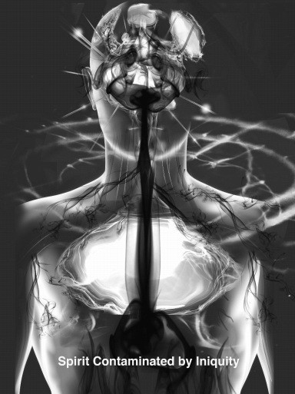
Abbildung 20 - Anatomie des Geistes der Ungerechtigkeit Unser physischer Körper speichert alle Informationen über unser physisches Erbe in der DNA in den Zellen. Sie ist wie der Mikrochip eines Computers, auf dem alle Daten gespeichert sind. Die DNA bestimmt, ob wir mit den Augen unseres Großvaters, dem Mund unserer Mutter, der Haarfarbe unserer Großmutter oder der Größe unseres Vaters geboren werden.
All diese Informationen werden physisch von Generation zu Generation weitergegeben. Wenn sich die Zellen im Mutterleib vermehren, beginnt sich ein Körper nach dem Muster dieser Informationen zu formen. Ein ähnliches Modell findet sich auch im spirituellen Körper.
Es gibt einen Bereich, der alle geistigen Informationen aufzeichnet, die an unsere Kinder und die nachfolgenden Generationen weitergegeben werden und als "Ungerechtigkeit" bekannt ist.
Es ist sehr wichtig, dass wir unsere Aufmerksamkeit auf die Reinigung dieses Bereichs unseres Geistes richten und unsere Sünden bereinigen, um Gottes ^{DNA22} zu erhalten.
Da wir nun diese Verheißungen haben, meine Lieben, lasst uns uns reinigen von aller Unreinheit des Fleisches und des Geistes und die Heiligkeit vollenden in der Furcht Gottes.
2. Korinther 7:1
Die Ungerechtigkeit kommt aus dem Geist und wird über das Lymphsystem an den Körper weitergegeben. Das ist ein komplexes Netzwerk aus engen Gefäßen, Ventilen, Kanälen, Knötchen und Organen. Es ähnelt einem Netz, das sich durch den ganzen Körper zieht, unter der H a u t , durch das die Energie fließt und in dem Giftstoffe zurückgehalten werden und das das wichtigste Abwehrsystem unseres Körpers ist.
Eine weitere
Funktion ist es, die Flüssigkeiten des Organismus zu schützen und in Ordnung zu halten.
Ich werde mich ausführlich mit der Verbindung zwischen Geist, Seele und Körper beschäftigen. Dann werden wir sehen, welchen Weg die Ungerechtigkeit nimmt, um sich in den Organen und Knochen des Körpers einzunisten.
Wie er sich mit dem Fluchen bekleidet hat wie mit seinem Gewand, so soll es in seinen Leib eindringen wie Wasser und wie Öl in seine Gebeine.
Psalm 109:18 ²² In meinem Buch "Die Ungerechtigkeit" beschreibe ich ausführlich, wie dieser Austausch stattfinden kann.
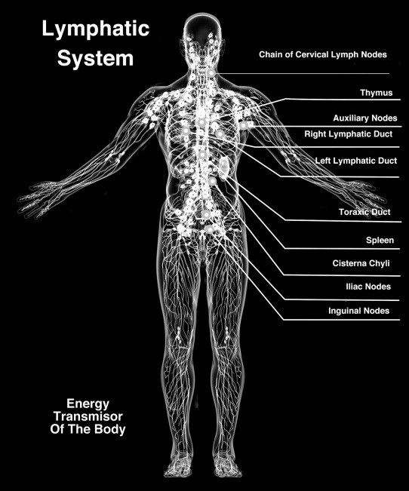
Abbildung 21 - Lymphatisches System g. Der Sitz von Gottes Macht
Es gibt einen Bereich in unserem Geist, in dem die Kraft Gottes wohnt,
der einer der sieben Geister Gottes ist. Dieser Bereich ist direkt mit dem der Gemeinschaft verbunden und ist der Ort, an dem sich die Gaben der Wunder, Heilungen und kreativen Wunder Gottes manifestieren.
Eine andere Art, es zu erklären, wäre der geistige Motor.
Samson zum Beispiel erhielt seine Kraft in diesem Teil seines
Geistes. Es ist auch der Ort, an dem der Kraftstoß aus den Händen von Mose kam, um das Rote Meer zu teilen. Das sehen wir auch in der Beschreibung von Gottes Kraft, die aus Jesus kommt.
Seine Helligkeit war wie das Licht; aus seiner Hand blitzten Strahlen, und dort war seine Macht verborgen.
Habakuk 3:4
Auch der Apostel Paulus kannte diese Macht und drückte sie f o l g e n d e r m a ß e n aus.
Ihm aber, der alles übertreffen kann, w a s wir bitten oder denken, nach der Kraft, die in u n s wirkt.
Epheser 3:20
Die Apostel hatten den Geist Gottes empfangen, als Jesus vor seiner Himmelfahrt auf sie blies, wie auch immer er sagte:
Ihr werdet aber Kraft empfangen, wenn der Heilige Geist auf euch gekommen ist; und ihr werdet meine Zeugen sein in Jerusalem und in ganz Judäa und Samarien und bis an das Ende der Erde.
Apostelgeschichte 1:8
Das sagt mir, dass der Heilige Geist über verschiedene Bereiche kommen kann
des Geistes und aktivieren sie einen nach dem anderen, bis wir seine Fülle erreichen. Deshalb sehen wir Gläubige, bei denen bestimmte Teile ihres Geistes viel weiter entwickelt sind als andere. Es gibt Gläubige, d i e e i n e große Intuition haben oder sich prophetisch bewegen, aber in den Bereichen der Macht sind sie nicht sehr effektiv. Die Wahrheit ist, dass die Gaben des Geistes auf verschiedene Teile unseres Geistes wirken, um ihn in jedem Bereich zu ^{entwickeln}

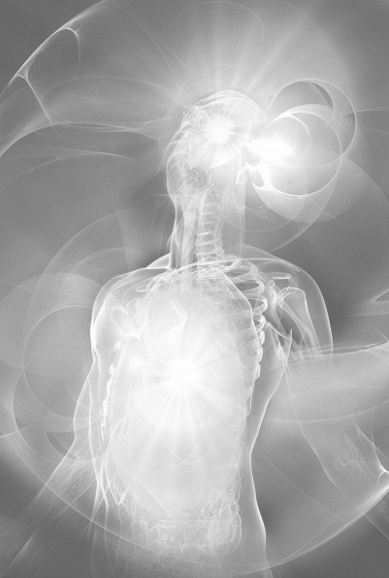

TEIL III
DAS HERZ UND DIE SEELE



Kapitel 9

DAS HERZ
Das Herz ist einer der wichtigsten Teile unseres Wesens denn es ist das Zentrum und die Haupttür zu unserem Geist. Es ist das Organ, das alles bestimmt, was wir sind, und auch die Verwirklichung unseres Schicksals auf dieser Erde und in der Ewigkeit.
Bewahre dein Herz mit allem Fleiß, denn aus ihm entspringen die Dinge des Lebens.
Sprüche 4:23
Das Herz bestimmt, wer wir sind, wie wir handeln und wir treffen dort alle Entscheidungen für unser Leben.
Denn wie er in seinem Herzen denkt, so ist er. Sprüche 23:7
Unser Herz ist das, was uns dazu bringt, große Schritte im
Leben zu machen. Dort konzentriert sich die Kraft unseres Wesens, damit wir den Sieg erringen, über Schwierigkeiten triumphieren oder ein Risiko eingehen können. Hier werden Mut und Angst geschmiedet. Hier entscheidet sich auch ein großer Teil unserer Gesundheit.
Ein gesundes Herz ist Leben für den Körper, aber Neid ist Fäulnis für die Knochen.
Sprüche 14:30
Vor allem aber ist es der Ort, an dem sich unser Heil oder unsere Verurteilung entscheidet.
Denn mit dem Herzen glaubt man zur Gerechtigkeit, und mit d e m Mund bekennt man zur Rettung. Römer 10:10
Nur das Herz ist in der Lage, die Seele zu wahrer Reue zu führen und sie zu bezwingen, damit wir unser Verhalten, unsere Absichten und Motivationen ändern können.
Das Herz ist eine spirituelle Brücke, die unseren Geist und unsere Seele verbindet und direkt mit dem Herzorgan des Körpers verbunden ist.
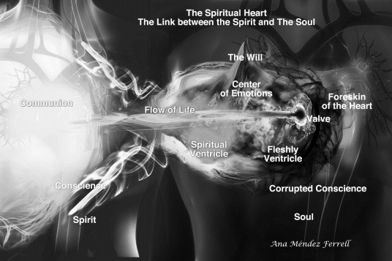
Abbildung 22 - Das Herz, Brücke zwischen Geist und Seele

1. Bestandteile des Herzens
Genauso wie unser physisches Herz zwei Seiten hat. Das spirituelle Herz ist in zwei Teile geteilt. Ein Teil ist mit dem Geist und der andere mit der Seele verbunden. Das physische Herz, das das Abbild des spirituellen Herzens ist, nimmt auf der einen Seite schmutziges Blut und zelluläre Abfälle auf, während die andere Seite das gereinigte Blut aus den Lungen aufnimmt und es durch den Körper schickt.

a. Die Ventrikel
Der gleiche Aufbau findet sich auch in unserem immateriellen Wesen. Wir haben eine fleischliche Herzkammer, die sich um die Belange der Seele kümmert, und eine geistliche Herzkammer, die alles aufnimmt, was von Gott und von unserem Geist kommt.
Gott schreibt seine Gesetze in den Bereich der Herzkammer des Geistes. Dieser Teil ist vom Gewissen umgeben, das von Gott kommt und von Geburt an in uns angelegt wurde. Außerdem ist es mit der Gemeinschaft durch einen Kanal verbunden, der den Fluss des Lebens in unser ganzes Wesen fließen lässt.
Das ist der Bund, den ich mit ihnen nach jenen Tagen schließen werde, spricht der Herr: Ich will meine Gesetze in ihr Herz geben und sie in ihren Sinn schreiben.
Hebräer 10:16
Ich habe sie so genannt, weil das Herz entweder
Ungerechtigkeit oder die Kraft Gottes und das Leben in unser ganzes Wesen pumpt. Die fleischliche Kammer des Herzens ist die Quelle aller Gedanken, die
verunreinigen die Seele und den Körper.
In der geistlichen Welt gibt es Substanzen. Deshalb steht geschrieben, dass der Glaube die Substanz der Dinge ist, auf die man hofft, und auch, dass die Ungerechtigkeit in die Organe und Knochen eindringt, um sie mit ihrem schmutzigen Wasser und Öl zu verderben.
Was aber aus dem Mund kommt, das kommt aus dem Herzen und verunreinigt den Menschen. Matthäus 15:18
Wie er sich mit dem Fluchen bekleidet hat wie mit seinem Gewand, so soll es in seinen Leib eindringen wie Wasser und wie Öl in seine Gebeine.
Psalm 109:18 Ich bin ausgeschüttet wie Wasser, und alle meine Gebeine sind aus den Fugen geraten; mein Herz ist wie Wachs, es ist in mir geschmolzen.
Psalmen 22:14
Ein gesundes Herz ist Leben für den Körper, aber Neid ist Fäulnis für die Knochen.
Sprüche 14:30

b.Die Vorhaut des Herzens
Um die fleischliche Herzkammer herum befindet sich die Vorhaut des Herzens, die als dunkle Substanz zu sehen ist. Dies ist ein Teil unseres Gewissens, der durch Sünde, Böses und Unglauben verdickt und unempfindlich geworden ist; alles Merkmale der adamischen Natur.
Solange dies nicht aufgehoben und durch ein reformiertes Gewissen geändert wird, dient es als Obergrenze, die verhindert, dass die
Strom Gottes, der unsere Seele erleuchtet und bewässert. Deshalb ruft Gott uns dazu auf, unsere Herzen zu beschneiden, damit sein Leben und seine Heiligkeit in unseren Seelen zum Vorschein kommen können.
Darum beschneide die Vorhaut deines Herzens und sei nicht länger halsstarrig.
Deuteronomium 10:16
Später werde ich auf die Verhärtung des Herzens eingehen und beschreiben, wie es zu Stein wird.
Das Gewissen, das das Herz umgibt, verdirbt und erzeugt
Unglauben. Korruption entsteht nicht nur durch Sünde, Ungerechtigkeit oder Rebellion - ein gebrochenes und verwundetes Herz wird ebenfalls korrumpiert. Zerstörerische Emotionen wie Neid, Eifersucht, Bitterkeit und so weiter sind wichtige Faktoren, die das Herz verderben. Je größer die Verderbnis ist, desto größer sind der Unglaube und der Mangel an Glauben.
Diese Vorhaut ist im Gewissen wirklich wie eine dunkle Linse, d u r c h die der Mensch alles verzerrt sieht. Sie bringt uns dazu, jedem und allem zu misstrauen. Ein Herz in diesem Zustand ist in vielerlei Hinsicht blockiert und nicht einmal in der Lage, Gott zu vertrauen. Ihr Mund mag sagen, dass sie ihn lieben und an ihn glauben, aber ihre Taten und die Früchte in ihrem Leben zeigen, dass sie nur auf sich selbst und ihre eigenen Überlegungen vertrauen.
Für die Reinen ist alles rein, aber für die Verunreinigten und
Ungläubigen ist nichts rein, sondern sogar ihr Geist und ihr Gewissen sind verunreinigt.
Titus 1:15
Diese Verderbnis bildet dichte Schleier, die die Menschen daran hindern, Gott zu sehen. Wir wurden geschaffen, um unseren Schöpfer zu sehen und zu genießen. Jesus ist das Ebenbild des unsichtbaren Gottes, und wenn wir uns mit ganzem Herzen bekehren, offenbart er sich und lässt uns ihn sehen.
Aber auch heute noch, wenn Mose gelesen wird, liegt ein Schleier auf ihrem Herzen.
Doch wenn man sich dem Herrn zuwendet, wird der Schleier weggenommen.
Der Herr aber ist der Geist; und wo der Geist des Herrn ist, da ist Freiheit.
Wir alle aber, die wir mit unverhülltem Angesicht die
Herrlichkeit des Herrn wie in einem Spiegel betrachten, werden verwandelt in dasselbe Bild von Herrlichkeit zu Herrlichkeit, gleichwie durch den Geist des Herrn.
2. Korinther 3:15-18
Begreifst du, was hier vor sich geht? Wenn der Schleier abgenommen wird, kommt der Geist Gottes zu uns und gibt uns die Freiheit, ihn mit unverhülltem Antlitz zu sehen, damit wir in sein Bild verwandelt werden können.

c. Das Zentrum der Emotionen
Einer der wichtigsten Teile des Herzens ist "das Zentrum der Emotionen". Alles, was wir fühlen, ob gut oder schlecht, wird verarbeitet und geht vom Herzen aus.
Denn von innen, aus dem Herzen der Menschen, kommen böse
Gedanken, Ehebruch, Unzucht, Mord,
Markus 7:21
Das Herz ist eine Truhe voller Schätze, Erinnerungen und guter und schlechter Erfahrungen. Es ist das Buch, in dem alles steht, was wir in unserer Seele angesammelt haben. Es ist die Kinemathek, in der alle unsere Erfahrungen registriert und gespeichert werden. Unsere Persönlichkeit, unser Denken und unser Glaube werden dort geformt.
Ein guter Mensch bringt aus dem guten Schatz seines Herzens
Gutes hervor; und ein böser Mensch b r i n g t aus dem bösen Schatz seines Herzens Böses hervor. Denn aus der Fülle des Herzens redet der Mund.
Lukas 6:45
Die Emotionen sind mit den beiden Herzkammern verbunden, der geistigen und der natürlichen. So ist sie in der Lage, sowohl die Gefühle zu verarbeiten, die von der Seele kommen, als auch solche, die von Gott kommen, wie Freude, Frieden oder die Erwartung eines Wunders.
Unser emotionales Zentrum ist auch mit dem physischen Herzen, dem Verstand und dem Gehirn verbunden. Deshalb spielen unsere Emotionen eine sehr wichtige Rolle für die Chemie unseres Körpers. Freude und Glück senden zum Beispiel ein Signal an das Gehirn und veranlassen es,
Substanzen, sogenannte Peptide, freizusetzen, die sich dann im ganzen Körper ausbreiten. Diese
Stoffe sind für das reibungslose Funktionieren unserer Organe unerlässlich.
Andererseits senden Emotionen wie Traurigkeit, Neid oder Wut, um nur einige zu nennen, negative Signale an das Gehirn, und es liefert negative Substanzen, die unserer Gesundheit schaden. Deshalb heißt es in der Bibel, dass diese Art von Gefühlen das Gebein austrocknet.
Ein fröhliches Herz tut gut, wie Medizin, aber ein gebrochener Geist trocknet die Knochen aus.
Sprüche 17:22
Seid nicht weise in euren eigenen Augen; fürchtet den Herrn und weicht vom Bösen.
Es wird deinem Fleisch Gesundheit und deinem Gebein Kraft geben. Sprüche 3:7-8 Denn mein Leben ist mit Kummer verbracht und meine Jahre mit Seufzen;
Meine Kraft versagt wegen meiner Missetat, und meine
Gebeine v e r k ü m m e r n .
Psalmen 31:10
Wenn ich schwieg, wurden meine Knochen durch mein Stöhnen den ganzen Tag lang alt.
Psalmen 32:3
Unser Gefühlszentrum ist eine der Haupttüren zum Geist und ist auch mit dem Nerven-, Hormon- und Drüsensystem verbunden. Später werde ich auf dieses Thema noch genauer eingehen. In der Zwischenzeit möchte ich auf den Kanal hinweisen, durch den das Leben des Geistes aus und in den Rest unseres Wesens fließt. Er befindet sich in
diesen Teil des Herzens.
d.Der Fluss des Lebens und das Herzventil Das Leben fließt aus unserem Geist, denn unser Geist kommt von Gott und ist Teil von ihm. Ob wir die Wiedergeburt unseres Geistes durch Jesus Christus erhalten haben oder nicht, wir alle haben unser natürliches Leben von Gott erhalten.
Wenn jemand noch unter der adamischen Natur steht, erhält er oder sie weiterhin den Lebensstrom von seinem oder ihrem Geist, um auf diesem Planeten zu existieren.
Wenn jemand vom Geist Gottes erfüllt ist, wird der Lebensfluss ein reichhaltiger Strom des Auferstehungslebens s e i n , der aus d e m Zentrum der Gemeinschaft in den Rest seines oder ihres Wesens fließt. Die Verleihung jeder vollkommenen Gabe und göttlichen Natur fließt im Wesentlichen durch eine Leitung, die den Geist mit der fleischlichen Herzkammer verbindet (siehe Abbildung 22). An ihrem Ende befindet sich ein Ventil, das sich öffnet und schließt, wenn wir mit Gott in Kontakt sind.
Solange unser Herz nicht beschnitten ist, bleibt das Ventil die meiste Zeit geschlossen und lässt nur ein Minimum des Lebensflusses zu, der notwendig ist, um den Körper vor dem Sterben zu bewahren.
Eine der wichtigsten Funktionen dieses Ventils ist, dass es die Tür ist, durch die wir das unsichtbare Reich Gottes sehen können.
Wenn wir wiedergeboren sind, lernen wir, dass sich dieses Ventil öffnet, wenn wir "im Geist sind", und wir können die
Dimensionen in
Himmel. Wenn wir unseren Glauben und unsere Erwartung, in die geistige Welt zu sehen, ausüben, erweitert sich das Ventil und erlaubt unserem Geist einen Blick in das unsichtbare Reich. (Abbildung 23)
Ich war am Tag des Herrn im Geist und hörte hinter mir eine laute Stimme, wie von einer Trompete,
...
Dann wandte ich mich um, um die Stimme zu sehen, die mit mir sprach. Und als ich mich umwandte, sah ich sieben goldene
Leuchter, Offenbarung 1:10; 12
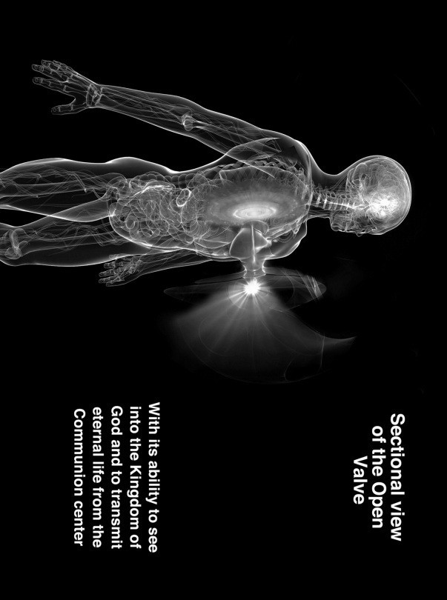
Abbildung 23 - Das Ventil des Geistes Der andere Weg, wie sich das Ventil öffnet, ist die Liebe. Wenn mein Herz auf Gott gerichtet ist und ich meine Liebe zu ihm ausschütte, weitet sich das Ventil und ich kann seine Schönheit betrachten und ihn mit unverhülltem Gesicht sehen.
Eines habe ich vom Herrn gewollt, das werde ich suchen:
Damit ich im Haus des Herrn wohne alle Tage meines Lebens, um die Schönheit des Herrn zu sehen und in seinem Tempel zu forschen.
Psalmen 27:4
Wenn ich tief in meinem Geist über Ihn meditiere, kann ich Seine Herrlichkeit und Sein Gesicht betrachten.
Ich werde über die herrliche Pracht deiner Majestät und über deine wundersamen Werke nachdenken. Psalm 145:5
Sowohl der Kanal des Lebens als auch das Ventil sind mit dem Blut verbunden, damit das Leben, das aus dem Geist kommt, den Körper durchspülen kann.
Ich möchte keine komplizierte Beschreibung der
Zusammenhänge zwischen dem Fluss des Lebens und dem gesamten dreigliedrigen Wesen geben, denn das wäre zu viel Information. Das Wichtigste, was du jetzt verstehen sollst, ist, dass das Herz in seinen drei Ausprägungen in Geist, Seele und Körper das Zentrum des Lebens ist.

e. Das Testament
Dieser Teil unseres Herzens ist auch mit den beiden Herzkammern verbunden und bestimmt, ob wir vom Geist oder vom Fleisch geleitet werden.
Genau wie der Rest des Herzens ist auch der Wille vom
Gewissen umgeben, das uns hilft, gute oder schlechte Entscheidungen zu treffen. Wichtig an diesem Teil ist, dass unser ewiges Leben, ob in Erlösung oder Verdammnis, davon abhängt.
Denn die, die nach dem Fleisch leben, denken an die Dinge des Fleisches, die aber nach dem Geist leben, an die Dinge des Geistes.
Denn fleischlich gesinnt zu sein ist der Tod, geistlich gesinnt zu sein aber ist Leben und Frieden.
...
Denn wenn ihr nach dem Fleisch lebt, werdet ihr sterben; wenn ihr aber durch den Geist die Taten des Leibes tötet, werdet ihr leben.
Denn alle, die vom Geist Gottes geleitet werden, sind Söhne Gottes.
Römer 8:5-6; 13-14
Der Wille dient als Hebel, der das Herz dazu bringt, sich d e m Fleisch oder Gott zuzuwenden.
Das ist es, was wir als freien Willen bezeichnen. Er ist frei, weil niemand außer uns ihn steuern oder kontrollieren kann. Gott kann keine Entscheidungen für uns treffen, und natürlich kann das auch der Teufel nicht.
Das Einzige, was der Teufel tun kann, ist, den Willen zu verführen, damit die
Person seinen Verlockungen und Lügen nachgibt.
Solange das Leben eines Menschen nicht in Christus verankert ist, beherrscht die Sünde sein Wesen. Die Dunkelheit hat sich in der goldenen Schale festgesetzt, während das Gewissen fast versengt ist. In diesem Zustand hört die gefallene Seele kaum auf die Stimme ihres
Gewissens, sondern hört lautstark die verführerischen Lügen des Teufels.
Da der Lohn der Sünde der Tod ist, hat "die Hölle" oder "das Grab" große Macht über die Seele, die nicht wiedergeboren wurde.
Wie Schafe werden sie ins Grab gelegt; der Tod wird sie fressen; die Aufrechten werden am Morgen über sie herrschen, und ihre Schönheit wird im Grab verzehrt werden, fern von ihrer Wohnung.
Aber Gott wird meine Seele von der Macht des Grabes erlösen, denn er wird mich aufnehmen.
Psalmen 49:14-15
Dieser Psalm ist sehr aufschlussreich und spricht über den Einfluss und d i e Macht des Todes, durch Sünde und Betrug.
Obwohl der Wille uns und nur uns gehört, empfängt er Stimmen aus den Bereichen Leben und Tod und muss sich entscheiden, welche er hören will.
In seiner unermesslichen Liebe zu den Menschen lässt Gott immer wieder Botschaften des Lebens und der Liebe in unsere Herzen eindringen, selbst bei denen, d i e Christus nicht kennen. Manchmal lesen wir in der Bibel, dass Gott das Herz verhärtet, und das geschieht, wenn der Herr beschließt, dass er
schweigen, um einen bestimmten Zweck zu erfüllen; an diesem Punkt wird die Stimme des Todes stärker.
Aber der Herr verstockte das Herz des Pharaos, und er ließ die Kinder Israel nicht ziehen. Exodus 10:20
In diesem Fall stand der Pharao bereits unter dem Gericht Gottes und sein böses Herz war entlarvt, sodass Gott auf mächtige Weise über Israel verherrlicht werden konnte.
Dann will ich das Herz des Pharaos verstocken, damit er sie verfolgt, und ich will Ehre gewinnen über den Pharao und über sein ganzes Heer, damit die Ägypter erkennen, dass ich der Herr bin." Und sie taten es.
Exodus 14:4
Wenn wir die Macht verstehen, die Gott uns gewährt, selbst wenn wir noch in Sünde sind, um Autorität über unseren Willen zu haben, werden wir ihn vollständig bezwingen.
Das Herz neigt sich durch unseren Willen zu der einen oder anderen Seite. Es ist, als würden wir mit einem Luftballon voller Wasser spielen, den wir in die eine oder andere Richtung neigen können.
"So legt nun die fremden Götter ab, die unter euch sind, und neigt euer Herz dem Herrn, dem Gott Israels", sagte er.
Wenn Angst, Verzweiflung, Traurigkeit, Unglaube oder Sünde ihre Stimme in unserem Herzen erheben, können wir jederzeit den Hebel in Richtung Gott umlegen. In diesem Moment können wir die Autorität übernehmen und bestimmen, dass Glaube, Frieden, Glück und Heiligkeit die Kontrolle über die Situation übernehmen werden.

2. Zustände des Herzens A. Das Herz in einem Zustand der Korruption
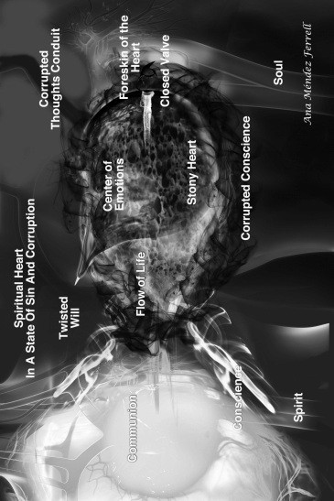
Josua

2
4
:
2
3
Wie ich schon sagte, ist das Herz die Brücke zwischen dem Geist und der Seele und kann daher den Fluss des Lebens, der vom Geist kommt, zulassen oder blockieren.
Sünde und Verderbnis des Gewissens sind das Ergebnis des
Willens, der sich den Begierden des Fleisches hingibt. Der
Wille, der ständig Entscheidungen auf der Grundlage des Fleisches trifft, ist verdreht und neigt sich dem seelischen Herzen zu.
Jedes Mal, wenn wir uns entscheiden, Gott nicht zu glauben, weicht unser Wille dem Baum der Erkenntnis von Gut und Böse.
So geschah e s auch mit Adam. Er entschied sich für den Vorschlag d e r Schlange, anstatt dem Gebot Gottes zu gehorchen. Von diesem Moment an hat der Baum der menschlichen Erkenntnis eine sehr laute Stimme, die in unserem Herzen widerhallt, so dass wir Gott nicht glauben wollen.
Es steht geschrieben, dass alles, was nicht aus dem Glauben kommt, Sünde ist. Das liegt daran, dass sie ihren Ursprung in einem ungläubigen und verdorbenen Herzen hat, das unter dem Reich der Sünde gefangen ist, welches das "Gute und Böse dieser Welt" ist.
Wer aber zweifelt, wird verdammt, wenn er isst, weil er nicht aus dem Glauben isst; denn was nicht aus dem Glauben ist, Abbildung 24 - Das Herz in einem Zustand der
istKo rSünde.ruption
Römer 14:23
Aber die Schrift hat alle unter die Sünde gesperrt, damit die Verheißung durch den Glauben an Jesus Christus denen zuteil wird, die glauben.
Galater 3:22
Sich im Natürlichen zu bewegen, ohne den Glauben einzusetzen, verhärtet das Herz und macht es zu Stein. Das ist der Zustand der gefallenen Seele, die die Dinge des Geistes nicht wahrnehmen kann.
Wie wir in der Abbildung (Abbildung 24) sehen können, umschließt das geschwärzte Gewissen das Herz und macht es unempfindlich für die Stimme Gottes. Deshalb ist der Fluss des Lebens gehemmt und auf ein Minimum reduziert, während das Ventil praktisch geschlossen bleibt.
In diesem Zustand hat die fleischliche Herzkammer die
Herrschaft über die geistliche übernommen und sie unterjocht.
Der Verstand, der unter der Kontrolle der gefallenen Seele steht, empfängt Gedanken des Bösen, des Zorns, der Angst, der Religiosität, des Unglaubens und alles andere, was das verdorbene Herz produziert.
Oft benutzt Gott eine schwierige Situation, in der das Herz bricht und die Person zu ihm schreit, um das Herz zu erweichen und es auf eine Begegnung mit Jesus vorzubereiten. Sobald das Herz sensibilisiert ist, wird das Gewissen zu sprechen beginnen und die Person zur Umkehr bringen. Das ist der Moment, auf den der Herr gewartet hat, um an die Tür des Herzens zu klopfen und die Person zu seinen Füßen zu bringen. Wenn die Person Abbildung 24 - Das Herz in einem Zustand der
sichKorr fürupt idenon Glauben geöffnet hat, weitet sich das Ventil so weit, dass das Leben der

B. Ein Herz nach Gott
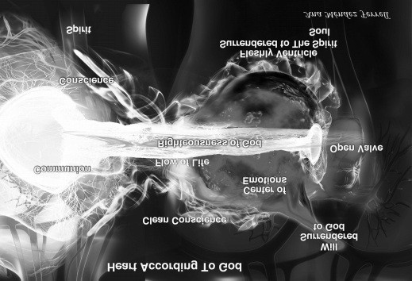
Abbildung 25 - Ein Herz für Gott
Das ist das Herz derer, die Gott lieben und fürchten und ihr Leben nicht auf das Fleisch, sondern auf den Geist gründen.
Wie wir in der Abbildung (Abbildung 25) sehen können, beginnt der Wille, sich Gott zuzuwenden, und die geistliche Herzkammer unterwirft die fleischliche. Das Leben Christi fließt ungehindert durch das Herz, das sich ihm hingibt und die Taten des Fleisches abtötet.
Das geöffnete Ventil überträgt das Leben der Auferstehung auf das physische Herz und den Blutkreislauf, heilt und Jesus kann bis in die Tiefen des Geistes
erwecktvordringen den. Sterblichen
Körper.
Wenn aber der Geist dessen, der Jesus von den Toten auferweckt hat, in euch wohnt, wird er, der Christus von den Toten auferweckt hat, auch euren sterblichen Leibern Leben geben durch seinen Geist, der in euch wohnt.
Deshalb, Brüder, sind wir Schuldner - nicht dem Fleisch, um nach dem Fleisch zu leben.
Denn wenn ihr nach dem Fleisch lebt, werdet ihr sterben; wenn ihr aber durch den Geist die Taten des Leibes tötet, werdet ihr leben.
Denn alle, die vom Geist Gottes geleitet werden, sind Söhne Gottes.
Römer 8:11-14
Der Geist Gottes hat die Kontrolle übernommen und unser Gewissen wurde gereinigt und wiederhergestellt, sodass wir für die Wege Gottes und das Reich des Geistes empfänglich sind.
Selig sind, die reinen Herzens sind, denn sie werden Gott schauen. Matthäus 5:8
Das Herz arbeitet jetzt vollständig mit dem Geist zusammen und kann Gottes Gedanken, die Offenbarungen und alle geheimen Geheimnisse empfangen.
Ströme von lebendigem Wasser und göttlicher Erkenntnis werden nun aus dem Mund der Gläubigen fließen.
Wenn das Herz Anweisungen direkt von unserem Geist Jesus kann bis in die Tiefen des Geistes empfängt,vordringen sendet. es sie an den Verstand, damit wir Gottes Willen in allen Bereichen erkennen können.
... seit dem Tag, an dem wir es gehört haben, nicht aufhören, für euch zu beten und zu bitten, dass ihr mit der Erkenntnis seines Willens in aller Weisheit und geistlichem Verständnis erfüllt werdet;
Kolosser 1:9b

3. Behausungen des Herzens
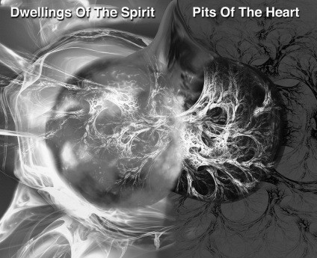
Abbildung 26 - Innenwohnungen in beiden Ventrikeln a. Behausungen der Herrlichkeit
DasSitu aHerztione hat in beiden Herzkammern Wohnungen, und Gott nwird. die geistliche Herzkammer benutzen, um sie mit Weisheit, Kreativität und Glauben zu füllen.
Das Herz ist die wichtigste Tür, um das Reich Gottes zu sehen und zu betreten. Es ist mit Mauern und Bollwerken ausgestattet, um die Gegenwart Gottes im Geist zu schützen.

Die Türen und die Bibliothek der Weisheit
In den Türen des Geistes, direkt vor dem Ventil, setzt Gott zwei mächtige Türsteher ein, die Weisheit und die Furcht des Herrn heißen.
Sobald die Türen gesichert sind, richtet die Weisheit ihre
Kammern im geistlichen Herzen ein. Dies ist der Ort, an dem Entwürfe, kreative Erfindungen und die Weisheit, die Gott denen schenkt, die ihn lieben, ihren Platz finden.
Hier haben wir einen sehr interessanten Prozess zu beobachten. Der Geist empfängt alle Dinge von Gott und gibt sie dann an das Herz weiter, das im Einklang mit dem erneuerten Verstand den Willen Gottes ausführt.
Doch wie es geschrieben steht: "Was Gott denen bereitet hat, die ihn lieben, hat weder das Auge gesehen noch das Ohr gehört, noch ist es in das Herz des Menschen gedrungen."
1 Korinther 2:9
Der erste Mann, der jemals mit dem Geist Gottes erfüllt wurde, hieß Bezaleel. Er und andere weise Männer bekamen die Aufgabe, alle Kunstwerke in der Stiftshütte des Mose zu schaffen.
"Siehe, ich habe Bezaleel, den Sohn Uris, des Sohnes Hurs, aus dem Stamm Juda, mit Namen genannt.
Und ich habe ihn mit dem Geist Gottes erfüllt, mit Weisheit, mit Verstand, mit Erkenntnis und mit allerlei Kunstfertigkeit, um Kunstwerke zu entwerfen, um Gold, Silber und Bronze zu bearbeiten,
beim Schneiden von Edelsteinen zum Fassen, beim Schnitzen von Holz und bei allen Arten von Handwerksarbeiten.
"Und ich, ja ich habe mit ihm Aholiab, den Sohn Ahisamachs, aus dem Stamm Dan, eingesetzt; und ich habe allen begabten Handwerkern Weisheit ins Herz gegeben, damit sie alles machen, was ich dir befohlen habe:
Exodus 31:2-6
Hier sehen wir eine weitere Wohnstätte des Herzens, die Kammern der Ermutigung und des Glücks.

Behausungen der Ermutigung
Hier werden Glück, Mut und Großzügigkeit entwickelt. Dieser Bereich wird von der Dunkelheit stark angegriffen, denn diese Eigenschaften des Herzens bringen in allen Dingen siegreiche Söhne Gottes hervor.
Sei stark und mutig, fürchte dich nicht und lass dich nicht von ihnen einschüchtern; denn der Herr, dein Gott, ist derjenige, der mit dir geht. Er wird dich nicht verlassen und dich nicht aufgeben.
Deuteronomium 31:6 Ein fröhliches Herz macht ein heiteres Gesicht, aber durch Traurigkeit des Herzens wird der Geist zerbrochen.
Sprüche 15:13
Nehmt aus eurer Mitte eine Opfergabe für den Herrn. Wer ein williges Herz hat, der bringe es als Opfergabe für den Herrn: Gold, Silber und Bronze;
Exodus 35:5
Meditationskammern Sei zornig, und sündige nicht.
Meditiere in deinem Herzen auf deinem Bett und sei still.
Psalmen 4:4
Darum sollst du heute wissen und es in deinem Herzen bedenken, dass der Herr selbst Gott ist im Himmel oben und auf der Erde unten; es gibt keinen anderen.
Deuteronomium 4:39
Wohnungen des Vertrauens und der Aufrichtigkeit Dies ist die Wohnung, in der wir in unserem Herzen wissen, ob wir Gott oder jemand anderem vertrauen können.
Das alles habe ich zu euch geredet, damit ihr in mir Frieden habt. In der Welt werdet ihr Trübsal haben; aber seid
g e t r o s t , ich habe die Welt überwunden.
Johannes 16:33 Lasst uns mit aufrichtigem Herzen nahen in der Gewissheit
Glauben, dass unsere Herzen besprengt sind von bösem Gewissen und unsere Leiber gewaschen sind mit reinem Wasser.
Hebräer 10:22

Behausungen der Liebe
Das Ziel des Gebots ist die Liebe aus reinem Herzen, aus gutem Gewissen und aus aufrichtigem Glauben,
1 Timotheus 1:5

b.Brunnen der Seele
Wenn das Herz gebrochen ist, entstehen in dieser Herzkammer der Seele Risse. Diese können zu tiefen Höhlen der Angst, der Verzweiflung, der Entmutigung, der Traurigkeit, des Grolls, der Bitterkeit und so weiter werden - eine unendliche Liste.
Als die samaritanische Frau zu Jesus sagte, er habe nichts, um das Wasser aus dem tiefen Brunnen zu schöpfen, war das eine Analogie zu diesen Stellen in ihrer Seele. Da sie fünf
Ehemänner hatte u n d d e r sechste nur ein Liebhaber war, kann man sagen, dass ihr Herz in viele Teile zerbrochen war. Das Problem der Gefangenschaft der Seele beginnt im Herzen. Diese Quellen sind die Türen, durch die der Feind eindringt, um die Fragmente der Seele gefangen zu nehmen.
Das Herz wurde durchbohrt, und es entstehen tiefe Gruben mit dunklen Höhlen, die sich mit unserem traumatischen Gedächtnis verbinden. Die Seele erstarrt in der Vergangenheit und kehrt immer wieder zu den Momenten zurück
die es in Stücke brach.
In der Tat ist mein Bauch wie Wein, der kein Ventil hat; er ist bereit zu platzen wie neue Weinschläuche. Hiob 32:19
Oft werden diese Fragmente in Regionen der Gefangenschaft gebracht, in denen die Seele furchtbar gequält und gepeinigt wird. (Ich empfehle die Lektüre meines Buches Regionen der Gefangenschaft, in dem ich dieses Thema sehr ausführlich behandle).
Das Herz wird in diesen Brunnen verdorben und nimmt Verhaltensweisen an, d i e für die Person und andere schädlich sind. Werfen wir einen Blick auf einige davon.

Furcht
Wo können wir hinaufgehen? Unsere Brüder haben unsere Herzen entmutigt, indem sie sagten: "Das Volk ist größer und höher als wir; die Städte sind groß und bis zum Himmel befestigt; außerdem haben wir dort die Söhne der Anakim gesehen.
Deuteronomium 1:28
Und er wird zu ihnen sagen: "Höre, oh Israel! Heute stehst du am Rande des Kampfes mit deinen Feinden. Lass dein Herz nicht schwach werden, fürchte dich nicht und zittere nicht und erschrecke nicht vor i h n e n ;
Deuteronomium 20:3

Geiz und Gier
Du sollst ihm geben, und dein Herz soll nicht betrübt sein, wenn du ihm gibst. Denn dafür wird der Herr, dein Gott, dich segnen in allen deinen Werken und in allem, was du mit deiner Hand tust.
Deuteronomium 15:10
Doch deine Augen und dein Herz sind für nichts anderes bestimmt als für deine Begehrlichkeiten, für das Vergießen von unschuldigem Blut und für Unterdrückung und Gewalt.
Jeremia 22:17

Bitterkeit
So war mein Herz betrübt, und ich wurde in meinem Geist geplagt. Psalmen 73:21
Das Herz kennt seine eigene Bitterkeit, und ein Fremder teilt seine Freude nicht Sprüche 14:10
Deine Wege und deine Taten haben d i r diese Dinge beschert. Das ist deine Bosheit, denn sie ist bitter, denn sie reicht bis zu deinem Herzen.
Jeremia 4:18

c. Böse Verschwörungen
Nein, in deinem Herzen treibst du Böses; du wägst die Gewalt deiner Hände auf der Erde.
Psalmen 58:2

Instabilität und Wanderschaft im Herzen
Deshalb war ich zornig über diese Generation und sagte: "Sie gehen immer in ihrem Herzen in die Irre und kennen meine Wege nicht.
Hebräer 3:10

Streit, Eifersucht und Neid
Wenn ihr aber bitteren Neid und Selbstsucht in euren Herzen habt, dann rühmt euch nicht und lügt nicht gegen die Wahrheit. Diese Weisheit kommt nicht von oben herab, sondern ist irdisch, sinnlich und dämonisch.
Jakobus 3:14-15


Kapitel 10 DIE SEELE
Wie wir am Anfang gesehen haben, ist die Seele der Decoder zwischen dem Geist und dem Körper. Genau wie der Geist b e s t e h t die Seele aus einer geistigen Substanz und hat alle notwendigen Elemente, um zu überleben und zu funktionieren, auch wenn der Geist
schlafend.

1. Zustände der Seele A. Die adamische Seele
Vom Moment der Empfängnis an tritt unser Geist, der von Gott ausgeht, in den Schoß unserer Mutter ein, und wenn er mit dem Blut in Berührung kommt, nimmt er die Schuld unserer Vorfahren auf. Der Geist des Babys, das kurz vor der Geburt steht, trägt bereits die Züge des Todes in sich.
Es ist der Geist, der die Seele oder den Decoder formt. Was der
Geist ist, wird auch die Seele sein. Da der Geist durch d i e Ungerechtigkeit bereits verformt ist, wird er eine verdrehte Seele schaffen.
Die Probleme, Schmerzen und Traumata, die die Mutter erlitten hat, werden während der Schwangerschaft auch auf den Fötus übertragen, was die Seele weiter formt.
Die Bösen sind vom Mutterleib an entfremdet; sie gehen in die Irre, s o b a l d sie geboren sind, und reden Lügen.
Psalmen 58:3
Siehe, ich bin in Ungerechtigkeit geboren, und meine Mutter hat mich in Sünde empfangen. Psalmen 51:5
Wenn der Säugling geboren wird, beginnt die unentwickelte Seele, die sich bereits in einem Zustand der Perversion befindet, die Herrschaft über den Geist zu übernehmen, bis sie die volle Kontrolle hat. Das kann nur geändert werden, wenn sich die Person bewusst zum Herrn bekehrt.
In den ersten Lebensjahren nimmt das Baby in hohem Maße die spirituelle
Welt, denn der Geist ist vollständig, während die Seele noch geformt wird. Der Geist kommt gerade aus dem Herzen Gottes und ist sehr empfänglich für ihn.
Viele der Fähigkeiten des Geistes sind beim Baby noch nicht voll entwickelt, wie z.B. die Fähigkeit zu wählen, das
Zentrum der Emotionen s o w i e die Verhaltensstrukturen. Während dieses Prozesses spielen die Eltern, die Umwelt, die sozialen Bedingungen und die Kultur eine entscheidende Rolle bei der Formung der Seele.
Wenn Eltern nicht wissen, wie sie das Kind nach d e n Plänen des Geistes Gottes formen können, werden sie die kleine Seele mit allen möglichen einschränkenden Strukturen formen. Sie werden sie mit kulturellen Formen, Denkweisen, Ängsten und Manipulationen binden. Das Ergebnis wird eine Seele sein, die völlig unfähig ist, ihren Geist zu erkennen und mit ihm in Beziehung zu treten. Während sich das Kind entwickelt, verliert e s nach und nach die Unschuld, mit der es seinen himmlischen Vater spürte und mit ihm sprach.
Die Seele hat die Kontrolle übernommen und die verdrehten Wege des Fleisches und die Prinzipien dieser Welt gelernt.
Seine Realität wird aufhören, übernatürlich zu sein, und es wird anfangen, die Welt mit ihren Gesetzen und Grenzen als die wahre Realität seiner Existenz zu sehen. Die Missbildung wird in dem Maße zunehmen, wie das Kind beginnt, seine eigenen
Sünden, Verhaltensweisen und Gewohnheiten zu praktizieren.
Eine deformierte Seele
Die adamische
Natur
Abbildung 27 - Eine verformte Seele Wenn die Seele eine andere Struktur als der Geist annimmt, entsteht eine echte Feindschaft zwischen den beiden. Sie ist dann nicht mehr in der Lage, nach den Wegen und Plänen Gottes zu handeln. Wenn wir diese letzte Illustration mit der Anatomie des Geistes vergleichen, werden wir sehen, dass das eine nichts mit dem anderen zu tun hat. Die Religion versucht, diese Ungeheuerlichkeit mit biblischen Schriften zu schmücken, aber das k a n n unmöglich mit Gott übereinstimmen.
Der natürliche Mensch aber nimmt die Dinge des Geistes Gottes nicht an, denn sie sind ihm eine Torheit, und er kann sie nicht erkennen, denn sie sind geistlich unterschieden.
1. Korinther 2:14
Denn der fleischliche Geist ist Feindschaft gegen Gott; denn er ist dem Gesetz Gottes nicht untertan und kann es auch nicht sein. Römer 8:7
Ehebrecher und Ehebrecherinnen! Wisst ihr nicht, dass die Freundschaft mit der Welt Feindschaft mit Gott ist? Wer also ein Freund der Welt sein will, macht sich zum Feind Gottes.
Jakobus 4:4
Diese Feindschaft spricht deutlich von dem ständigen Zusammenprall der beiden Naturen und davon, dass es unmöglich ist, die eine mit der anderen zu versöhnen.
In der vorherigen Abbildung und auch in der folgenden sehen wir die Seele, die nicht regeneriert wurde. Die Gedanken sind völlig deformiert und das Gedächtnis ist voll von Traumata. Die Vorstellungskraft ist voller Lust und verdrehter Bilder von ihrer Identität und den Zielen, die sie erreichen will.
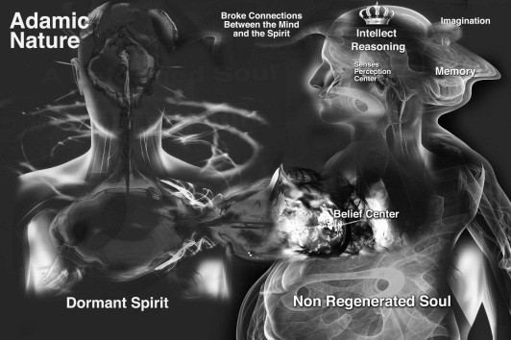
Abbildung 28 - Die nicht wiedergeborene Seele und der schlafende Geist
Die Seele hat einen Bauch, der sich danach sehnt, alle Arten von schädlichen Begierden z u b e f r i e d i g e n . Die
Sexualität ist zu einem mächtigen Kontrolleur der Gefühle und des Verstandes geworden. Der Intellekt und das Denken sind zusammen mit den Gefühlen und dem Willen zu den
Herrschern geworden, als Nebenprodukt eines verhärteten und verletzten Herzens.
Unser Glaube kommt nicht mehr von der Stimme Gottes, sondern von den Überlegungen eines verdrehten, geplagten und verdorbenen Herzens.
Die Wahrnehmung der Realität konzentriert sich nur auf das, was die physischen Sinne erkennen, und wird durch einen zur Fantasie und zu den Lügen des Okkulten neigenden Geist verdreht.
Im adamischen Zustand kann der Verstand Dinge, die von Gott kommen, nicht wahrnehmen und auch nicht verstehen. Die Verbindung zwischen dem Verstand der Seele und dem Geist ist unterbrochen worden.
Das ist der Grund, warum die Religion, die die Dinge des Geistes nicht wahrnehmen kann, das Wissen der Seele überhöht und versucht, Gottes Weisheit und übernatürliche Natur in ein Gefäß zu legen, das nicht in der Lage ist, ihn zu verstehen oder seine Wege wahrzunehmen.
Wir alle stammen aus einer gefallenen und zutiefst religiösen Natur, weil Adam die Lüge glaubte, er könne wie Gott sein, und dieser Betrug verfolgt uns ständig. Der gefallene Mensch hat das Bedürfnis, sich selbst zu beweisen, dass er dieser Gott sein kann, der in der Lage ist, alle seine Probleme zu lösen. Die Atheisten- und Freidenkerkrone ist die Argumentation einer völlig deformierten Seele. Der religiöse Mensch denkt, dass er dem inneren Monster, das er geschaffen h a t , etwas "Heiligkeitspolitur" auftragen kann. Er will seine deformierte Seele an Gott anpassen, während er sich mit von Menschen gemachten Formeln und Geboten vollstopft.
Die Wahrheit ist, dass Gott eine Seele in diesem Zustand der
Verunstaltung nicht gebrauchen kann. Das ist der Zustand einer Seele, die sich aus Schuld nach einem Retter sehnt, sich aber nicht der Herrschaft Christi beugen will. Die Wahrheit ist, dass er tief in seinem Herzen Gott nicht genug vertraut, um die Herrschaft über sein Leben abzugeben.
Der Geist wird belebt und erweckt, wenn wir die Seele wirklich ans Kreuz bringen, um uns dem obersten König zu unterwerfen, damit er unser Leben führt und wir in sein Reich eintreten können.
Die adamische Natur ist unvereinbar mit der Natur Gottes. Dort
war nie eine fleischliche Lösung und wird es auch nie sein. Die einzige Antwort und Lösung für eine gefallene und deformierte Seele ist, sie in den Tod zu führen, an das Kreuz Christi, damit der Geist Gottes eine neue Kreatur formen kann. Es muss eine neue Seele mit einem neuen Decoder geschaffen werden, der die Fähigkeit hat, die Entwürfe und Gedanken Gottes zu übersetzen und die Geheimnisse der Weisheit und des Verstehens zu verstehen. Wenn die Seele die Kontrolle hat und das Leben eines Menschen bestimmt, ist der Tod ihr Hirte. Sie ist in Höhlen und Labyrinthen versunken, wo der Feind sie gefangen hält und versklavt.
Wie nun die Kinder an Fleisch und Blut teilhaben, so hat auch er selbst daran teil, damit er durch den Tod den vernichtet, der die Macht des Todes hat, n ä m l i c h d e n Teufel,
Hebräer 2:14
Der Tod ist ein Königreich mit einem König, dem Hirten der gefallenen oder fleischlichen Seelen. Er ist die Stimme, die zur Quelle und in die Tiefen des Todes führt und die Seelen zum Stolpern und Fallen bringt. Seine Macht über diejenigen, die auf seine Stimme hören, ist Angst und Sklaverei.
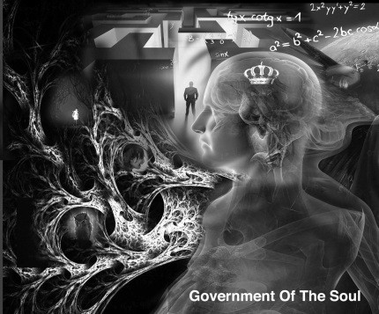
Abbildung 29 - Die Regierung des Todes in der gefallenen Seele Und befreie diejenigen, die durch die Angst vor dem Tod ihr ganzes Leben lang in Knechtschaft waren.
Hebräer 2:15
Doch der Mensch, obwohl in Ehren, bleibt nicht; er ist wie die Tiere, die vergehen.
Das ist der Weg derer, die töricht sind,
Und von ihren Nachkommen, die ihre Sprüche gutheißen. Wie
Schafe werden sie ins Grab gelegt;
Der Tod wird sich von ihnen ernähren;
Psalmen 49:12-14a
Wenn wir diese Dinge verstehen, wird uns klar, dass die
Nachfolge Christi und der Eintritt in seine Erlösung und sein
Reich tiefe Reue erfordern. Egal, ob wir einen sehr kraftvollen Schritt machen oder uns auf einen schnellen Prozess einlassen, wir müssen unsere Seele aufrichtig und radikal in den Tod führen und sie an das Kreuz Christi nageln.
Unendliche und religiöse Prozesse, in denen sich viele befinden, sind nur Ausreden und Unglaube, um weiterhin ihr eigenes Leben zu bestimmen. Das geschieht, weil sie nicht erkennen, dass es der Tod ist, der sie wirklich gefangen hält und dessen Plan es ist, sie ins Verderben zu führen.
Das Leben, der Tod und unser ewiges Schicksal sind kein Spiel. Es ist eine geistliche Realität, die unsere ganze
Aufmerksamkeit verdient und P r i o r i t ä t haben sollte.
Jesus hat den ultimativen Preis bezahlt, um uns ein Leben im
Überfluss zu schenken, und die wahre Verrücktheit und Torheit besteht darin, nicht in diesen Reichtum einzutauchen. B. Die erneuerte Seele Wenn wir endlich die Entscheidung treffen, unserem Fleisch durch den Geist zu sterben, beginnt unsere Regeneration.
Genauso wie im Mutterleib hat der Geist die Seele hervorgebracht. Jetzt wird unser belebter Geist für sich selbst eine neue Seele erschaffen. Sobald wir unseren Willen und unsere Herrschaft an Christus übergeben haben, beginnt der Prozess.
Der Geist wird einen reichhaltigen Strom des Lebens hervorbringen, der
das Herz und seine Entscheidungen verändern und einen erneuerten Verstand bilden. Die Verbindungen zwischen Geist und Seele werden w i e d e r hergestellt, so dass der erlöste Verstand unserer Seele in der Lage sein wird, das zu entschlüsseln und zu verstehen, was aus der Dimension des Geistes hervorgeht.
Nun werden die sieben Geister Gottes im Geist Wohnung nehmen und ihn beleben. Sie werden dem natürlichen Verstand alle Offenbarung, das Verständnis, die Weisheit, die Intelligenz und den Ratschluss Gottes senden.
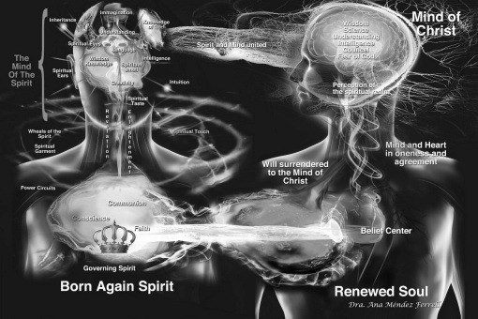
Abbildung 30 - Eine wiedergeborene Seele vereint mit dem wiedergeborenen Geist Der Verstand und das Herz der neuen Kreatur (Seele) vereinen sich, um die Kraft Gottes und schöpferische Wunder hervorzubringen.
Das geschieht, weil das Zentrum des Glaubens jetzt an dem Ort ist, für den es geschaffen wurde, nämlich im Geist, wo der Glaube Gottes zu finden ist.
Der Glaube ist die Kraft, die alle Dinge möglich macht. Das erste, was der Geist Gottes tun wird, ist den Verstand und das Herz zu vereinen, d a m i t d e r Glaube die Wunder Gottes offenbaren kann.
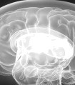
hd und HearI
Onends d
Agteenend
Abbildung 31 - Herz und Verstand vereint
Solange der Verstand und das Herz nicht übereinstimmen, werden die Dinge, die aus der unsichtbaren Dimension kommen, behindert.
Stell dir ein Auto vor. Gott ist die Energie oder der Treibstoff, den es braucht, um dorthin zu fahren, wo der Fahrer hin will.
Der Körper des Autos ist der Verstand. Hier sind wir davon überzeugt, dass Gott mächtig und real ist, um alles zu tun, was er versprochen hat. Das Herz ist der Motor, der das Auto zum Laufen bringt. Wenn das Herz zweifelt, fährt das Auto nirgendwo hin. Wenn das Herz und der Verstand jedoch übereinstimmen, fahren sie dorthin, wo sie hinwollen.
Wenn der Geist durch die Vermittlung des Geistes erneuert wurde, wird er glauben, dass die geistliche Welt die wahre Realität ist, die sein Leben bestimmt. Er wird in Dimensionen vordringen, die keine Grenzen haben, um von Herrlichkeit zu Herrlichkeit zu wachsen und zu sehen, wie sich das mächtige Werk Gottes in seinem Leben manifestiert.



Kapitel 11 FREQUENZEN DES GEISTES UND DER SEELE
Alle Dinge im Universum, ob sichtbar oder unsichtbar, bestehen aus Energie, sowohl geistig als auch physisch. Energie bildet ein elektromagnetisches Feld um alle Dinge in beiden Bereichen.
Die Wissenschaft misst diese Energie in Form von Frequenzen. Sie haben noch nicht herausgefunden, wie man die spirituellen Dimensionen definiert, aber sie können sie anhand der Frequenz, die sie aussenden, identifizieren.
Die Anzahl der sich wiederholenden Wellen in einer bestimmten Zeitspanne bestimmt eine Frequenz. Diese kann auf einem Bildschirm als lange oder kurze Schwingungen beobachtet werden, je nachdem, wie schnell sie schwingen.
Die geistige Welt wird wahrnehmbar und dann sichtbar, wenn die Frequenz steigt. Das gesamte Reich Gottes, seine Engel und seine Dimensionen schwingen in sehr hohen Frequenzen, die unsere natürlichen Augen nicht wahrnehmen können.
Betrachten wir zum Beispiel die Propeller eines Hubschraubers oder die Blätter eines Ventilators. Solange sie stillstehen oder sich langsam drehen, können wir sie sehen, aber wenn sie beschleunigen, werden sie unsichtbar. Wenn wir nun unsere Frequenz auf die des Ventilators erhöhen, können wir die Blätter wieder sehen.
Das ist es, was geistig passiert, wenn jemand in d i e himmlischen Dimensionen aufgenommen wird. Das ist es, was der Prophet Elia erlebte, als er von einem Ort zum anderen transportiert wurde. Das war es auch, was der Apostel Paulus erlebte, als er in den dritten Himmel und ins Paradies gebracht wurde.
Ich kenne einen Mann in Christus, der vor vierzehn Jahren - ob im L e i b , w e i ß ich nicht, oder ob außerhalb des Leibes, w e i ß i c h n i c h t , Gott weiß es - in den dritten Himmel entrückt wurde.
Und ich kenne einen solchen Mann - ob im Körper oder außerhalb des Körpers weiß ich nicht, Gott weiß wie wurde er in das Paradies entrückt und hörte unaussprechliche
Worte, die ein Mensch nicht aussprechen darf. 2. Korinther
12:2-4
Während es für den Körper ziemlich kompliziert ist, die Geschwindigkeit der Himmelsfrequenzen zu erreichen, ist es für einen wiedergeborenen oder regenerierten Geist viel einfacher.
Das Reich der Finsternis, die Welt und das Fleisch bewegen sich auch durch Frequenzen. Ihre Frequenzen sind niedrig und langsam.
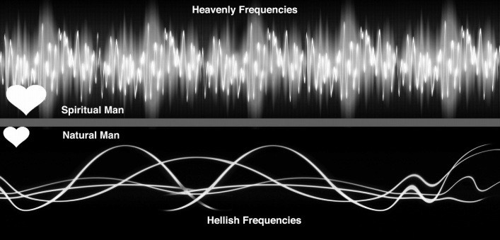
Abbildung 32 - Himmlische und höllische Frequenzen
Wenn wir die Gegenwart Gottes spüren, fühlt sich unser Geist oft leicht an. Oft fühlt es sich an, als würden wir aufsteigen oder in der Luft schweben. Der Grund dafür ist, dass der Geist seine Schwingung beschleunigt, um sich auf den Himmel einzustimmen. Das spüren wir auch, wenn wir intensiv lieben und uns fühlen, a l s w ü r d e n w i r auf einer Wolke des Glücks schweben. Auch wenn wir beten oder unseren Glauben stark ausüben. Je intensiver die Erfahrung ist, desto höher ist die Frequenz.
Als wir die Räder des Geistes studierten, sahen wir, dass sie die Fähigkeit haben, ihre Geschwindigkeit zu erhöhen und uns zu außergewöhnlichen Erfahrungen zu bringen.
Eine Seele, die sich a u f g r u n d i h r e s gefallenen Zustands ihr ganzes Leben lang in niedrigen Frequenzen aufgehalten hat, möchte dort bleiben. Das ist ihr Lebensraum, das, was sie kennt und womit sie vertraut ist. Deshalb wird sie das Undenkbare tun, um die Frequenz von allem, was sie hört, zu senken und es rational zu machen, was der Bereich ihres Lebens ist.
Sicherheit. Bedauerlicherweise hat das mangelnde Verständnis dafür, wie sich geistige Sphären bewegen, dazu geführt, dass sogar die Auslegung und Praxis der Bibel von diesen niedrigen Frequenzen beeinflusst wird.
Als geistige Wesen bringen wir Früchte hervor, die aus der einen oder anderen Frequenz stammen. Wenn wir über das Leben d e s Herrn Jesus sprechen und es durch unseren Geist projizieren, bringen wir die Frucht des Geistes hervor. Wenn wir dagegen etwas Schönes oder Religiöses sagen, auch wenn es das Wort Gottes ist, es aber aus der Seele heraus geschieht, bringt es nichts Bleibendes hervor, kann aber trotzdem Verurteilung oder Bedrängnis bringen.
Wenn die Bibel davon spricht, im Geist zu leben, bezieht sie sich darauf, unsere Seele auf die Frequenzen von Licht, Leben, Freude, Gerechtigkeit und Frieden zu erheben.
Wenn die Seele in niedrigen Frequenzen verbleibt, wird sie erschöpft, geplagt, verzweifelt und ängstlich usw., weil sie von einem Strom von Frequenzen überflutet wird, die vom Tod, dem Fleisch und der Hölle kommen.
Schauen wir uns die folgende Illustration an, die zeigt, wie unser Geist und unsere Seele zwischen den beiden
Strömungen agieren, die sie ständig beeinflussen.
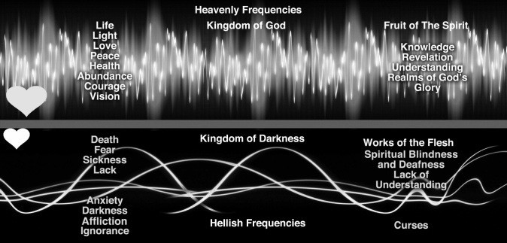
Abbildung 33 - Himmlische und höllische Frequenzen mit ihren jeweiligen Früchten
Hier sehen wir die Frucht des Geistes und den herrlichen Reichtum in Christus im Gegensatz zu den Werken des Fleisches und ihren Folgen.
Die Werke des Fleisches aber sind offenkundig: Ehebruch,
Unzucht, Unreinheit, Lüsternheit,
Götzendienst, Zauberei, Hass, Streit, Eifersucht,
Zornesausbrüche, selbstsüchtige Ambitionen, Zwietracht und Ketzerei,
Neid, Mord, Trunkenheit, Ausschweifungen und dergleichen; davon sage ich euch im Voraus, wie ich euch auch früher gesagt habe, dass diejenigen, die solches tun, das Reich Gottes nicht erben werden.
Die Frucht des Geistes aber ist Liebe, Freude, Friede,
Langmut, Freundlichkeit, Güte und Treue,
Sanftmut, Selbstbeherrschung. Gegen sie gibt es kein Gesetz.
Und die, die Christus angehören, haben das Fleisch
gekreuzigt mit seinen
Leidenschaften und Begierden.
Wenn wir im Geist leben, lasst uns auch im Geist wandeln.
Galater 5:19-25
Wenn der Geist die Seele regiert, wird unser geistliches Leben wachsen.
Jesus Christus ist das Leben, und das Leben ist das Licht der Menschen. Je mehr Leben von Jesus ich in mir habe, desto mehr Licht wird sich manifestieren. Licht ist die Frequenz des Himmels und hat die höchste Schwingungsfrequenz im gesamten Universum.
Aber der Weg der Gerechten ist wie die strahlende Sonne, die immer heller bis zum vollkommenen Tag leuchtet. Sprüche 4:18
Dieses Licht wird immer intensiver und eröffnet uns den Weg zur Offenbarung, zum Verständnis und zur Erkenntnis Gottes und z u den herrlichen Dimensionen seines Reiches.
Licht ist seine manifestierte Liebe, sein Frieden und die unbeschreibliche Freude, in ihm und er in uns zu sein. Je mehr wir in den hohen Frequenzen des Geistes bleiben, desto gesünder werden wir sein, denn Krankheit kann das Reich Gottes nicht durchdringen.
Die Menschen bleiben krank, weil sie in den niedrigen Frequenzen dieser Welt nach Antworten suchen. Sie werden dann ungeduldig und sind von Angst erfüllt, sodass die Heilung, die sie in den höheren Frequenzen erwartet, sie nie erreicht.
Wenn wir uns krank fühlen, können wir, anstatt zum Arzt zu rennen, die
die leisen Stimmen der Seele zum Schweigen zu bringen und dem Glauben, der aus dem Geist kommt, zu erlauben, unsere ^{Frequenz} zu erhöhen24.
Vielleicht musst du einen Moment finden, in dem du keine Schmerzen oder Symptome h a s t , und diese Zeit nutzen, um deine Seele zu erheben und sie in die Ebenen des Geistes einzutauchen.
Finde den Frieden, der von dem Herrn Jesus kommt. Beginne, ihm deine Liebe entgegenzubringen und ihn zu preisen, denn für ihn gibt es nichts Unmögliches. Analysiere deine Seele im Licht seiner Gerechtigkeit und danke ihm, weil er all deine Krankheiten ans Kreuz gebracht hat.
Frieden zieht das Himmelreich, seine Engel und seine Antworten an. Sorgen und Angst ziehen das Reich der Finsternis und seine quälenden Geister an.
^{24 Sich} auf Gott und nicht auf die Ärzte ^{zu} verlassen, hängt vom Glauben der einzelnen Person und ihrem Weg mit Gott ab. Wir empfehlen nicht, Medikamente abzusetzen oder Ärzte aufzusuchen, wenn man nicht die Stimme Gottes hört, die
einem sagt, dies zu tun. Voice of The Light Ministries ist nicht für die Entscheidung verantwortlich, die jeder Einzelne in d i e s e r Hinsicht trifft.
Die Frequenzen des Himmels werden auch Fülle in dein
Leben ziehen; eine große Anzahl wertvoller und ehrenhafter
Menschen, die dich umgeben, sowie eine Fülle von Vermögenswerten, so dass du wie ein Königssohn leben und in jedem guten Werk großzügig sein kannst.
Steh auf, leuchte; denn dein Licht ist gekommen! Und die Herrlichkeit des Herrn ist über dir aufgegangen.
Denn siehe, Finsternis wird die Erde bedecken und tiefe Finsternis die Menschen; aber der Herr wird sich über euch erheben, und seine Herrlichkeit wird über euch sichtbar werden.
Dann wirst du sehen und strahlen, und dein Herz wird vor Freude anschwellen; denn der Reichtum des Meeres wird sich dir zuwenden, der Reichtum der Heiden wird zu dir kommen.
Jesaja 60:1-2; 5
Der Geist ist es, der Leben gibt; das Fleisch nützt nichts. Die Worte, die ich zu euch rede, sind Geist, und sie sind
Leben. Johannes 6:63
Das Fleisch, das aus der Seele kommt, die Welt und ihre Rudimente sind nutzlos. Nicht nur das, sie bringen Mangel, Angst, Krankheit, Unwissenheit, Ängste und Schande.
In dieser Illustration sehen wir, dass das Herz in seinem
Entwicklungsprozess nicht konstant ist, um das volle Maß des Geistes zu erreichen. Es gibt Momente, in denen es sich in hohe Sphären erhebt und in die Frequenzen Gottes eintritt, aber dann wieder in niedrige Frequenzen absteigt, in denen es zu leben gewohnt ist.
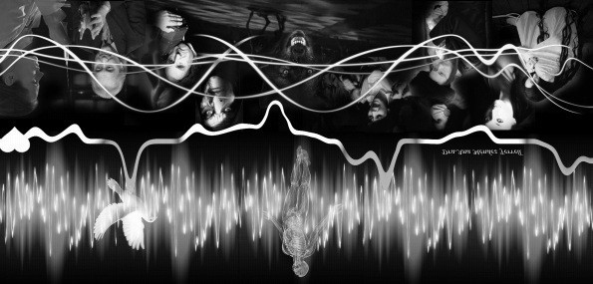
Abbildung 34 - Das Herz schwingt zwischen den himmlischen und höllischen Frequenzen
Wir sehen in der Abbildung von links nach rechts die
Abhängigkeit von der Medizin, der menschlichen
Wissenschaft, der Gier, den finanziellen Ängsten, der Hexerei, der dämonischen Unterdrückung, dem Terror, der Religion (in jeder ihrer Formen), der Verführung und der Depression. Wir könnten dieser Liste noch alles hinzufügen, was ein Leben nach den Prinzipien und Wegen dieser Welt bedeutet.
Oben sehen wir die Frequenzen des Himmels, die versuchen, das Herz in die Gegenwart Gottes zu bringen, sich ihm zu verpflichten und den Geist in die Dimensionen des Lichts zu erheben.
Wenn wir das sehen, wird uns klar, warum das Wort Gottes die Freundschaft mit der Welt so sehr verurteilt.
Ehebrecher und Ehebrecherinnen! Wisst ihr nicht, dass die
Freundschaft mit der Welt Feindschaft mit Gott ist? Wer also ein Freund der Welt sein will, macht sich zum Feind Gottes.
Jakobus 4:4
Es liegt in unserer Verantwortung, zu lernen, niedrige
Frequenzen zu erkennen und aus ihnen herausz u k o m m e n , sobald wir merken, dass sie uns nach unten ziehen, uns festhalten oder fesseln. Manchmal bedeutet das einen gewaltigen Kampf zwischen dem Geist und der Seele, bis wir den totalen Sieg erringen.
Niedrige Frequenzen sind nicht unbedeutend; sie halten die Menschheit schon seit Tausenden von Jahren gefangen. Sie sind wie Wasserwellen, die die Seele ertränken, um sie in allem zu halten, was der Tod ist. Was wir verstehen müssen, ist, dass die hohen Frequenzen immer über die niedrigen dominieren werden; genauso wie das Licht über die Dunkelheit dominiert, weil Gott und der Teufel in keiner W e i s e gleich stark sind.
Wenn wir das in unserem Herzen wissen, haben wir die Kraft, aus ihnen herauszukommen. Die Sorgen der Hölle umgaben mich, die Fallen des Todes stellten sich mir in den Weg.
In meiner Not rief ich den Herrn an und schrie zu meinem Gott. Er hörte meine Stimme in seinem Tempel, und mein Schrei drang bis zu seinen Ohren.
Er hat mich von oben gesandt, er hat mich geholt, er hat mich aus vielen Wassern gezogen.
Er hat mich von meinem starken Feind befreit, von denen, die mich hassten, denn sie waren zu stark für mich.
Psalmen 18:5-6; 16-17 200

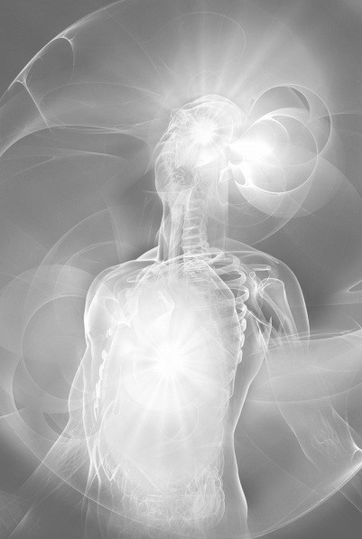

TEIL IV DIE ZUSAMMENHÄNGE ZWISCHEN GEIST, SEELE UND KÖRPER



Kapitel 12

WECHSELBEZIEHUNG DES DREIGLIEDRIGEN WESENS
Unser ganzes Wesen: Geist, Seele und Körper sind in all seinen Teilen eng miteinander d verbunden.
Wir sind der Tempel des Geistes in unserer ganzheitlichen Zusammensetzung. Deshalb ist die Art und Weise, wie der natürliche Körper zusammengesetzt ist, der Art und Weise ähnlich, wie der geistliche Körper zusammengesetzt ist. ... eitel aufgeblasen durch seinen fleischlichen Verstand,
und sich nicht an das Haupt halten, von dem der ganze Leib, genährt und zusammengefügt durch Gelenke und Bänder, wächst mit dem Wachstum, das von Gott kommt.
Kolosser 2:18b; 19
Jede der Komponenten des Geistes hat ihre Entsprechung in d e r Seele. Diese beiden verbinden sich mit dem Körper durch Gelenke und
Bänder, die entweder das Leben des Geistes oder den Tod durch die ungetaufte Seele übertragen.
Als wir die Seele studiert haben, haben wir über diese Verbindungen gesprochen und darüber, wie die Bänder zwischen dem geistlichen und dem natürlichen Verstand verkümmern, solange sich die Seele nicht regeneriert.
Wir haben auch gesehen, wie das Herz in zwei Herzkammern unterteilt ist, eine für den Geist und eine für die Seele, und wie sie funktionieren.
Wir werden jetzt sehen, wie sehr der Zustand unseres Geistes und u n s e r e r Seele einen großen Einfluss auf den Körper hat und seinen Zustand bestimmen wird.
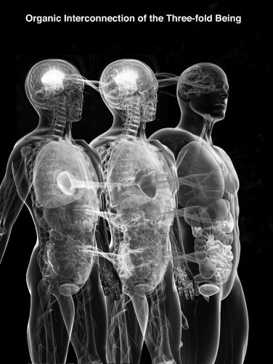
Abb. 35 Organische Verflechtung des dreigliedrigen Wesens Die Wissenschaft hat einen Teil davon verstanden und bezeichnet Krankheiten, für die es keine pathologische Erklärung gibt, als psychosomatisch. Das h e i ß t , sie finden keinen einzelnen äußeren Erreger wie ein Virus oder eine Bakterie oder eine organische Verkümmerung, die die Krankheit verursacht.
Die Welt und ihre Philosophien haben auch verstanden, dass ein gesunder Geist einen gesunden Körper hervorbringt. New Age versucht, den Körper mit dem Universum und der Erde in Einklang zu bringen.
Die orientalischen Religionen behaupten, dass es eine Beziehung zwischen dem Geist des Menschen und seinem physischen Zustand gibt. Das sind alles Fragmente des Wissens, das der Mensch in seiner gefallenen Seele zu verstehen versucht hat. Die Wahrheit ist, dass nur der Schöpfer unseres dreigliedrigen Wesens uns das vollständige Bild durch die Offenbarung des Heiligen Geistes geben kann.
Wenn unser Geist, der mit Gott vereint ist, die Vorherrschaft über unser Wesen hat, wird die Seele e b e n s o w i e d e r Körper vom Leben Gottes durchflutet. Das führt zu einem
Leben in Frieden und vollkommener Gesundheit. In gleicher Weise wirkt sich die Seele mit ihren Deformationen und Konflikten auf unsere Gesundheit aus.
Schauen wir uns nun an, wie unser menschlicher Körper durch den Zustand unseres unsichtbaren Wesens beeinflusst wird.

1. Der Prozess des Krankseins
Als Adam und seine Frau im Garten Eden lebten, gab es weder Krankheit noch Tod. Als Gott ihnen sagte, dass sie sterben würden, wenn sie vom Baum des Guten und des Bösen aßen, war das für sie ein unvorstellbares Konzept, denn sie wussten nicht, was das bedeutet.
Als der erste Mann und die erste Frau ihr Gewand der
Unsterblichkeit, das Christus ist, verloren, fiel ihr Geist nicht nur in einen schlafenden Zustand, sondern er wurde der
Finsternis ausgesetzt. Sie wurden aus der Umgebung des Lichts und aus dem Schutz Gottes herausgeworfen und kamen in eine dunkle Welt, in der der Tod und Satan die Herrschaft hatten.
Sie erlebten den Verlust eines geliebten Menschen und sahen z u m ersten Mal einen toten Körper, als Kain Abel erschlug.
Die Angst vor dem Tod drang in diesem Moment in ihre Herzen ein und versklavte sie für die Pläne ihres Widersachers.
Da nun die Kinder an Fleisch und Blut teilhaben, hat auch er selbst daran teil, damit er durch den Tod den vernichtet, der die Macht des Todes hat, n ä m l i c h d e n Teufel,
und befreie diejenigen, die durch die Angst vor dem Tod ihr ganzes Leben lang in Knechtschaft waren.
Hebräer 2:14-15

A. Krankheit, die von innen kommt
Jede Krankheit beginnt mit dem Zustand des Geistes. Adam lebte in perfekter Gesundheit bis zu dem Moment, als der Tod in seinen Geist eindrang. Von diesem Zeitpunkt an begannen die Organe zu verfallen, zu altern und zu verkümmern, bis er starb.
Beachte, dass Sterblichkeit und Krankheit nicht durch einen Virus oder durch natürliche Ursachen eintraten, sondern durch den Geist des Menschen, der seinen Zustand der Vollkommenheit verlor und sich mit Gott vereinigte.
Deshalb ist es so wichtig, "wiedergeboren" zu werden und sich die Zeit zu nehmen, mit Gott in Verbindung zu sein, damit das Leben in seiner stärksten Form wieder in unseren Körper eindringen kann.
Denn da durch den Menschen der Tod kam, kam durch den Menschen auch die Auferstehung der Toten.
Denn wie in Adam alle sterben, so werden auch in Christus alle lebendig gemacht werden.
1. Korinther 15:21-22

1. Die Dunkelheit braucht die Seele, um den Körper krank zu machen
Der Sündenfall betraf nicht nur den Menschen, sondern auch die Erde, die unter den Auswirkungen der veränderten geistlichen Herrschaft l i t t . Sie wurde mit Flüchen und Finsternis erfüllt, und sogar ihr Aussehen veränderte sich, indem sie sich mit Dornen und Disteln füllte. Ich glaube, sogar die Farben veränderten sich und wurden stumpf und erdig. Das zeigt, dass die natürliche Welt von der geistlichen Welt beeinflusst wird.
satan, der besiegte Fürst der Lüge und des Betrugs, ist der Anführer der Finsternis und des Todes. Dunkelheit ist per
Definition die Abwesenheit von Licht und hat daher keine Substanz. Es gibt keine Atome der Dunkelheit oder irgendetwas, das sie physikalisch messen kann, so wie man Energie und Licht messen kann.
satan setzt auf Tricks, um in die physische Welt einzudringen, und die Seele des Menschen wird ihm dabei sehr nützlich.
Gott hat dem Menschen die Macht über Leben und Tod in seine Zunge gegeben, die spricht, was er bestimmt und glaubt. Tod und Leben stehen in der Macht der Zunge, und w e r sie liebt, wird ihre Frucht essen. Sprüche 18:21
Wenn ein Geist die Erlösung empfängt und teilweise durch den Samen des Lebens erweckt wurde, hat er immer noch eine große Menge an Tod und Ungerechtigkeit, die gereinigt werden muss.
Deshalb sehen wir so viele treue und aufrichtige Söhne Gottes, die immer noch um ihre Gesundheit kämpfen. Dass wir die Wahrheit nicht kennen, schützt uns nicht vor den Konsequenzen.
Wie wir bei der Untersuchung des "Erbes" oder der geistlichen Genetik gesehen haben, wird die Schuld vom Geist auf die Seele und dann auf den Körper übertragen.
Wie er sich mit dem Fluchen bekleidet hat wie mit seinem
Gewand, so soll es in seinen Körper eindringen wie Wasser,
Psalmen 109:18
Wir sehen in dieser Bibelstelle deutlich, wie etwas Geistiges, wie ein Fluch, sich in physische Materie verwandelt, die sich im Körper manifestiert.
Keiner ruft nach der Gerechtigkeit, noch plädiert jemand für die Wahrheit. Sie vertrauen auf leere Worte und reden Lügen; sie ersinnen Böses und bringen Ungerechtigkeit hervor.
Sie brüten Vipereier aus und weben das Spinnennetz; wer von ihren Eiern isst, stirbt, und aus dem Zerquetschten bricht eine Viper hervor.
Jesaja 59:4-5
Wir sehen auch, wie das Werk der Ungerechtigkeit den Verstand d e r Menschen in dieser Schriftstelle verschleiert; sogar der Gläubigen, die das Recht in ihre eigenen Hände nehmen, andere verurteilen und mehr auf den Menschen, seine Lösungen und die Wissenschaft vertrauen als auf Gott. Das Böse zu ersinnen, bedeutet nicht unbedingt, ein Verbrechen zu begehen; alles, was nicht aus dem Herzen Gottes kommt und nicht nach seinem Willen ausgerichtet ist, ist böse. Sagt Gott nicht in der Heiligen Schrift, dass unsere Gerechtigkeit wie schmutzige Lumpen ist (Jesaja 64,6)?
Leider hat sich die Mehrheit der Menschen mit den Brosamen des Himmels zufrieden gegeben, obwohl Gott uns allen das Brot des Lebens gegeben hat, damit wir von ihm leben können.
All dieses Übel produziert Aspis-Eier, die sich zu Tumoren und Krebs entwickeln. Sie weben Spinnennetze, die das gesamte lymphatische und immunologische System verseuchen. Die Menschen rennen auf der Suche nach Antworten zum Arzt, damit er ihnen ein chemisches Mittel gegen etwas gibt, das seinen Ursprung im Geist oder in der Seele hat.
Wie wir bereits gesehen haben, kommt die Ungerechtigkeit aus dem Geist und verunreinigt direkt den natürlichen Verstand und das Herz in der Seele. Sobald sie sich in der
Seele festsetzt, dringt sie als negative Energie durch das Lymph-, Nerven- und endokrine System in den Körper ein. Das endokrine System steuert die Drüsen und Hormone in unserem Körper und ist die chemische Fabrik unseres Körpers.
Betrachten wir zum Beispiel die Ungerechtigkeit, die aus
Rassenhass resultiert. Die Seele empfängt diesen Hass vom Geist und setzt ihn in rassistische Vorstellungen und Gedanken um. Der natürliche Verstand sendet diese
Signale an das Gehirn, wo d i e Hypophyse und der Hypothalamus negative Aminosäuren im ganzen Körper freisetzen. Diese Aminosäuren sind Sekrete, die in den Blutkreislauf eindringen und zu den Zellen gelangen, wo sie sie krank machen oder zerstören.
Menschen, die von Hass, Groll und Bitterkeit erfüllt sind, werden feststellen, dass ihre Nieren, Leber und Milz, die Filter des Körpers, schwer geschädigt sind.
Andere, die ihren Schmerz nicht loslassen und nicht vergeben können oder geizig sind, leiden an Arthritis. Ihre Gelenke verformen sich und spiegeln den geistigen Zustand von jemandem wider, der seinen Schmerz oder seine Besitztümer festhält.
Der Körper spiegelt den Zustand des Geistes wider!
Blutkrankheiten stehen in direktem Zusammenhang mit Blutvergießen, Kriegen, Abtreibung, Blutbündnissen in der Hexerei oder Freimaurerei und Mord. Das alles könnte ein Teil des geistigen Erbes unserer Vorfahren sein, das noch nicht vom Geist gereinigt wurde.
Herzprobleme haben mit ungelöstem emotionalem Leid zu tun.
Atemprobleme haben mit den Geistern der Finsternis zu tun; diese b e s t e h e n aus einer luftigen Substanz, die vom Fürsten der Macht der Luft kontrolliert wird. Luft gibt uns Leben und hat eher etwas mit Gott zu tun, oder mit dem, wovon wir abhängig sind. Diese Krankheiten haben mit Götzendienst und Hexerei zu tun, mit der Abhängigkeit von Menschen vor Gott, mit religiösen Einstellungen und Geistern, die den Platz Gottes in unserem Leben einnehmen.
Seele.
Krebs besteht aus rebellischen Zellen, die sich vermehren und sich weigern, ein Teil des Organismus zu sein, wie Gott ihn geschaffen hat. Das h a t offensichtlich mit Rebellion und dem Wunsch zu tun, unabhängig zu sein und sich selbst zu genügen. Es hat auch mit Spaltungen zu tun und damit, dass man sein eigenes Reich baut und nicht das Reich Gottes.
Gott sagt in seinem Wort, dass Gebeine durch Traurigkeit und Ungerechtigkeit vertrocknen. Fettleibigkeit entsteht nicht nur durch übermäßiges Essen, sondern auch durch einen Geist, der Besitztümer anhäuft. In vielen Fällen sehen wir, dass die Schränke dieser Menschen mit Dingen gefüllt sind, die sie nie brauchen werden. Sie mieten Lagerhäuser, um Dinge zu lagern, die sie nicht brauchen, und das ist die Botschaft, die sie auf ihren eigenen Körper übertragen.
Wir können weiter Krankheit für Krankheit aufschlüsseln und suchen, was sie im Geiste bedeuten.
Beobachte die Gesichter der Menschen. Wenn sie älter werden, verwandeln sie sich in das Abbild ihres eigenen Geistes.
Diejenigen, die Hexerei betreiben, haben das Gesicht einer Hexe. Böse Menschen sehen böse aus. Jede Sünde wird früher oder später im Körper oder im Aussehen des Menschen sichtbar.

2. Gesundheit kommt von innen
Andererseits nimmt die Gesundheit, die aus dem Fluss des
Lebens im Sitz der Gemeinschaft entsteht, denselben Weg, um unseren Körper wiederherzustellen.
Gott ist das Leben, das an alle Geister weitergegeben wird, denn wir sind alle sein. Er ist der Vater aller Geister. Er überträgt seine Lebensenergie immer auf den Geist eines jeden Menschen und von dort auf die Seele und den Körper, sonst würden wir sterben. Ob unser Geist also schläft oder wach ist, ob wir gläubig sind oder nicht, wir erhalten unsere Gesundheit von ihm.
Selbst Ärzte wissen, dass eine positive Einstellung, der
Wunsch geheilt zu werden und der Glaube daran, den Genesungsprozess unterstützt. Im Gegenteil, eine nervöse und ängstliche Person, die immer das Schlimmste denkt, wird die Situation verschlimmern.
In der folgenden Abbildung sehen wir den Geist in der zentralen Figur, der über den Geist des Geistes und die
Herzklappe Gesundheit an das Nerven- und
L y m p h s y s t e m übermittelt. Dasselbe Signal kommt vom Gehirn und dringt in das endokrine System sowie in die Drüsen in der Zone des Gehirns ein. Dann überträgt das Leben positive Gedanken der Gesundheit an den Geist der Seele. Der Geist der Seele leitet sie dann an das Gehirn weiter, wo das Nervensystem das Signal an das endokrine System sendet. Sobald der Impuls in den Drüsen ankommt, produzieren sie positive Peptide oder Aminosäuren, die durch den
Blutkreislauf fließen und zu den Zellen gelangen, um sie zu regenerieren.
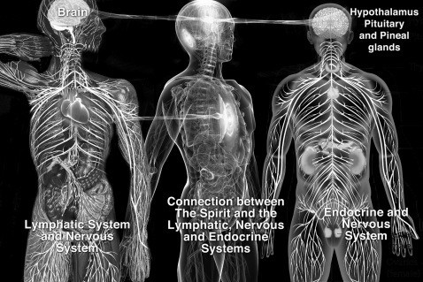
Abbildung 36 - Gesundheitssystem: Der Geist, der den Fluss des Lebens zum Herzen und zum Gehirn sendet.

3. Geflechte, Drüsen und Lymphknoten
Um den Prozess von Krankheit und Gesundheit, der von innen kommt, besser zu verstehen, werden wir einige wichtige Komponenten analysieren. Der Geist und die Seele sind mit unserem Körper durch drei Hauptsysteme verbunden, die alle miteinander verbunden sind. Dies sind das Nervensystem, das Drüsen- oder endokrine System und das Lymphsystem.
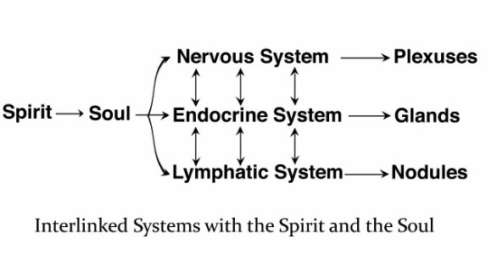
Abbildung 37 - Verbundene Systeme und ihre Geist-Seele-
Komponenten

a. Das Nervensystem und seine Geflechte
Es gibt bestimmte Bereiche in diesem System, in denen sich eine große Konzentration von Nerven befindet, die von der Wissenschaft als Plexus bezeichnet werden. Wenn wir dieses Wort hören, denken wir automatisch an den Solarplexus, der von den New-Age-Anhängern so häufig verwendet wird. Dies ist jedoch kein esoterischer Begriff, sondern ein biologischer. Darüber hinaus gibt es noch andere wie das Herzgeflecht, das Aortengeflecht, das submuköse Geflecht und andere.
Einige dieser Knotengeflechte sind mit dem Zentrum der Gefühle und dem Herzen der Seele verbunden. Deshalb spüren wir, dass unser Herz schmerzt, wenn wir eine starke Kränkung oder den Verlust eines geliebten Menschen erleben. Wir haben auch schon Schmetterlinge im Bauch, wenn wir sehr aufgeregt sind, oder wir ziehen uns innerlich zurück, wenn wir Angst empfinden. All d a s hat mit der Ansammlung von Nerven zu tun, die
mit unserer Seele verbunden.
Weiter unten werden wir sehen, dass einige dieser Geflechte wahre geistliche Türen zum Reich Gottes und auch zu dem der Finsternis sind.
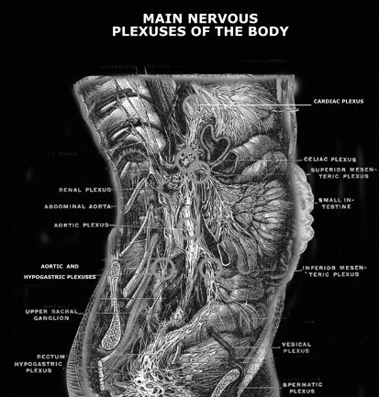
Abbildung 38 - Die wichtigsten Geflechte des Nervensystems System

b.Das Lymphatische System
Das Lymphsystem ist der Energieleiter des Körpers. Die Salbung Gottes fließt durch es vom Geist zu allen Organen. Es ist sozusagen ein Netz von Autobahnen, durch das Gottes Licht durch unseren Körper reist.
Diese Wege werden durch die Ungerechtigkeit und die
Todesstoffe, die sie produziert, sowie durch die Gifte, die wir zu uns nehmen, blockiert.
Die Lymphknoten sind wie kleine Säcke, die überall entlang der Lymphbahnen zu finden sind und mit einigen Nervengeflechten und den Drüsen des endokrinen Systems verbunden sind.
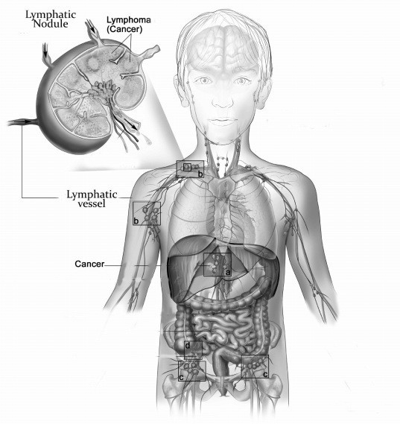
Abbildung 39 - Lymphknoten
Eine der wichtigsten Lymphdrüsen heißt "Thymus". Sie reguliert und kontrolliert den Energiefluss. Sie korrigiert Ungleichgewichte, sobald sie entdeckt werden, um das größtmögliche Gleichgewicht der Energie im Körper zu erreichen. Diese Drüse steht in direkter Verbindung mit dem
Geist der Seele und ist die erste
Organ, das von psychischem Stress betroffen ist.
Das Lymphsystem baut auch Giftstoffe ab und macht sie unschädlich, bevor sie in den Blutkreislauf und in die Leber und Nieren gelangen. Es kann sie auch direkt aus dem K ö r p e r ausscheiden, und zwar über die Schweißdrüsen.
Die Lymphbahnen befinden sich direkt unter der Haut und die Lymphe ist die durchsichtige Flüssigkeit, die austritt, wenn wir eine Wunde haben. Die Lymphdrüsen befinden sich im Nacken, in den Achselhöhlen und in der Leiste und schwellen oft an, wenn eine Infektion vorliegt.
Wenn wir uns weiter mit dem Prozess von Krankheiten beschäftigen, die von außen kommen, werden wir sehen, dass das Lymphsystem eine sehr wichtige Rolle für unsere Gesundheit spielt.

c. Das endokrine System
Dieses System ist die Apotheke unseres Körpers. Die wichtigsten Bestandteile dieses Systems sind Hormone und Drüsen. Als chemische Botenstoffe des Körpers übermitteln die Hormone Informationen und Anweisungen an die Zellen.
Obwohl viele verschiedene Arten von Hormonen durch d e n Blutkreislauf zirkulieren, ist jede Art so konzipiert, dass sie nur auf bestimmte Zellen wirkt. Die Drüsen sind für die Produktion von Hormonen und Aminosäuren zuständig und leiten sie in das Lymphsystem und in den Blutkreislauf weiter. Das endokrine System ist mit unserer Seele verbunden und gehört zu den Systemen, die der Feind kontrollieren will. Die Ausschüttung bestimmter Hormone oder ihr Fehlen beeinflusst unsere Stimmung. Das ist
etwas sehr Verlockendes für den Feind, das er benutzt, um bestimmte Verhaltensweisen hervorzubringen, die ihn zum Sieg über eine bestimmte Seele führen werden.
Es ist sehr einfach, die Stimmungsschwankungen einer Frau während der Menstruation zu beobachten. Viele werden depressiv, andere werden wütend, und manche werden sehr empfindlich und sind über alles beleidigt.
Ich wurde eine sehr glückliche Frau, als Gott mich lehrte, wie ich mein endokrines System von meinen Gefühlen trennen kann, indem ich einfach eine Erklärung abgebe: "Im Namen des Herrn Jesus Christus trenne ich freiwillig meine Gefühle und mein Herz von meinem endokrinen System. Es wird nie wieder meine Stimmung kontrollieren." S e i t d e m s i n d meine Gefühle nicht mehr von hormonellen Veränderungen beeinflusst worden.

B. Krankheit, die von außen kommt
Nicht alle Krankheiten kommen von innen. Der Fürst der Finsternis, dessen Ziel es ist, zu stehlen, zu töten und zu zerstören, schickt Krankheiten, um die Menschen zu quälen und zu töten.
Manche Menschen denken, dass Gott Krankheiten schickt, um mit ihnen fertig zu werden, aber das ist nicht die Natur Gottes.
Denn ich weiß, was ich für Gedanken über euch habe, spricht der Herr, Gedanken des Friedens und nicht des Bösen, um euch eine Zukunft und eine Hoffnung zu geben.
Jeremia 29:11 Jede gute Gabe und jedes vollkommene Geschenk ist von
oben und kommt herab vom Vater der Lichter, bei dem es keine Veränderung und keinen Schatten der Veränderung gibt.
Jakobus 1:17
Der leidende Hiob lebte in einer Zeit, die sich sehr von der heutigen unterscheidet. D a m a l s hatte Jesus noch nicht unsere Krankheiten am Kreuz auf sich genommen und Satan war noch nicht aus seiner Position als Ankläger vertrieben worden.
Jesus hat einen unermesslichen Preis bezahlt, damit wir in vollkommener Gesundheit leben können, und nicht, um uns Krankheiten zu schicken, die Teil des Reiches des Todes sind.
Da nun die Kinder an Fleisch und Blut teilhaben, hat auch er selbst daran teil, damit er durch den Tod den vernichtet, der die Macht des Todes hat, n ä m l i c h d e n Teufel,
Hebräer 2:14
Ein Sohn Gottes wird krank aufgrund dessen, was er in seinem Herzen zu glauben beschließt.

1. Die Attacke beginnt im Geist des Menschen
Um zur Seele zu gelangen, muss der Teufel durch den Geist eindringen, denn er ist ein geistiges Wesen ohne Seele.
Das erste, was er tun wird, ist, eine bestimmte Krankheit in Form von Unterdrückung und Dunkelheit über einen Bereich des Geistes zu schicken (siehe die folgende Illustration). Bis zu diesem Moment ist sie nichts weiter als eine Lüge der
Dunkelheit und hat keine Substanz. Allerdings hat die Lüge ein gewisses Maß an
Macht in der Art und Weise, wie sie wirkt und die Menschen dazu bringt, sie zu glauben.
Der Druck, der auf den Geist ausgeübt wird, wirkt als Symptom im Körper, das sich als Unbehagen oder Schmerz bemerkbar macht.
Sobald der Körper die lügnerischen Signale in Form von Krankheit empfängt, akzeptiert der Verstand sie.
Höchstwahrscheinlich wird die Person einen Arzt aufsuchen, der bestätigen wird, dass das, was sie fühlt, real ist und dass sie tatsächlich eine Krankheit hat.
Die Angst steigt in das Herz, das dies zweifelsfrei glaubt, und die Zunge, die die Macht hat, Leben oder Tod zu geben, bekennt die Krankheit.
In diesem Moment manifestiert sich das, was als Lüge im Geisterreich begann, als tatsächliche Materie im physischen Körper und macht den Körper wirklich krank.
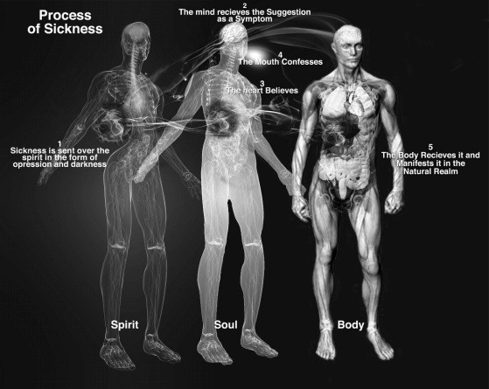
Abbildung 40 - Der Prozess der von außen kommenden Krankheit
Der erste Angriff war erfolgreich und nun schickt der Teufel seinen zweiten Angriff: Er will den Körper durch chemische Medikamente zerstören, die voller Nebenwirkungen sind.
Der Schaden richtet sich zunächst gegen das Abwehrsystem, das sich im Lymphsystem befindet. Die Lymphe (Lymphflüssigkeit) und die Lymphknoten werden mit chemischen Giftstoffen gefüllt, die die Produktion von
Antikörpern hemmen. Das Lymphsystem ist der
Müllcontainer des Körpers und seine Aufgabe ist es, Giftstoffe auszuscheiden, damit sie den Rest des Organismus nicht beeinträchtigen. Sobald die Organe durch Arzneimittel geschwächt sind
sind sie ungeschützt, und der Angriff des Teufels wird dann gnadenlos sein. Vereinfacht gesagt, besteht die
Angriffsstrategie darin, die Verteidigungsarmee auszuschalten, die Gott in uns angelegt hat und die in der Tat SEHR
KRAFTVOLL ist. Sobald die Wache a u s g e s c h a l t e t ist, blockieren die Chemikalien die Ausscheidung von Giftstoffen über die Schweißdrüsen. Dadurch entsteht im gesamten Organismus ein krankheitsanfälliges Umfeld.
Die Lymphdrüsen produzieren eine Substanz namens
Lymphozyten, die der Abwehrmechanismus des Körpers ist. Sie erreichen das gesamte Gewebe und sind die wichtigste Abwehr gegen Krankheiten.
Die alten Griechen hielten die Thymusdrüse für äußerst wichtig und nannten sie THUMOS. Auf Griechisch bedeutet es: Seele oder Leben, denn sie befindet sich in der Mitte des Brustkorbs, in der Nähe d e r Orte, an denen Emotionen empfunden werden, und sehr nahe am körperlichen Herzen. Eine aktive und gesunde Thymusdrüse trägt zu einer guten Gesundheit und einem starken Immunsystem bei.

2. Unterdrückung und Schmerz
Der Teufel benutzt Waffen und Folterinstrumente, um unseren Körper zu quälen und ihm Unbehagen zu bereiten. Er schickt sie dem Geist auf die gleiche Weise, wie er Krankheit schickt. Sie äußern sich als stechende Schmerzen an bestimmten K ö r p e r s t e l l e n , meist im Nacken, in den Schultern, in der Taille und im Kopf.
Vor allem aber nehmt den Schild des Glaubens, mit dem ihr alle feurigen Pfeile des Bösen auslöschen k ö n n t . Epheser
6:16
Keine Waffe, die sich gegen dich erhebt, soll Erfolg haben, und jede Zunge, die sich im Gericht gegen dich erhebt, soll von dir verurteilt werden. Das ist das Erbe der Knechte des Herrn, und ihre Gerechtigkeit ist von mir, spricht der Herr.
Jesaja 54:17
Die Menschen versuchen in der Regel, die Schmerzen mit Schmerzmitteln, Massagen oder anderen Naturheilmitteln zu behandeln, aber diese sind nutzlos oder wenig wirksam, da das Problem im Geist entstanden ist.
Ärzte, die in ihren Diagnosen nichts finden, nennen das Fibromyalgie, Migräne und so weiter und füllen die Menschen mit Medikamenten ab.
In den Illustrationen habe ich einige Folterinstrumente platziert, die wir beim Beten für Menschen oder für unseren eigenen Körper erkannt haben.
Es gibt Pressen, mit denen der Teufel den Kopf oder den
Rücken quetscht. Er benutzt auch Sarkophage und Gürtel mit
Nägeln, Dolche, Haken, Halsbänder mit Stacheln, erstickende
Masken und dicke Spinnennetze, die er in den Stirn- und Nasengängen platziert, Schuhe mit scharfen Gegenständen darin und Tierfallen und so weiter.
Auch wenn sich das schrecklich anhört, ist die Wahrheit, dass sie sehr leicht zu behandeln sind. Die Augen unseres Geistes sind mit der Fähigkeit ausgestattet, diese Waffen zu sehen, die gegen uns eingesetzt werden. Je mehr wir uns darin üben, desto leichter wird es, sie zu sehen. Sobald wir die Waffe ausfindig gemacht haben, kannst du sie entfernen, als würdest du sie physisch sehen.
Denke daran, dass manche Messer sehr scharfe Zähne haben, die wir nicht einfach mit einem Ruck entfernen können. Das Gleiche gilt für Haken.
Wenn du das nicht klar erkennst, bitte den Heiligen Geist, dir zu offenbaren, welche Waffen du benutzt und sie dann zu entfernen.
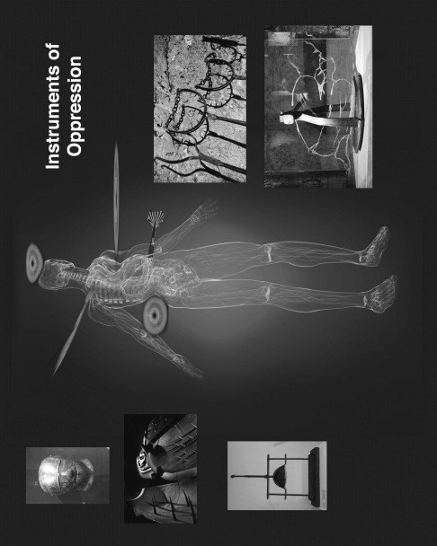
Abbildung 41 - Instrumente der Unterdrückung
3. Jesus hat für unsere Krankheit bezahlt Es ist wichtig, dass jeder, dessen Geist von Gott geboren wurde, weiß, dass er den Preis für alle Krankheiten bezahlt hat und dass wir alle in vollkommener Gesundheit leben können. Manchmal wird es Angriffe geben, denn der Teufel hasst uns, aber wir müssen i h n e n nicht erliegen.
... Widersteht dem Teufel, und er wird vor euch fliehen. Jakobus 4:7
...und sagte: "Wenn du auf die Stimme des Herrn, deines Gottes, hörst und tust, was ihm gefällt, und auf seine Gebote hörst und alle seine Satzungen hältst, dann werde ich keine der Krankheiten über dich bringen, die ich über die Ägypter gebracht habe. Denn ich bin der Herr, der euch heilt."
Exodus 15:26


Kapitel 13

DIE TÜREN DES GEISTES
Im vorigen Kapitel haben wir untersucht, wie die drei Systeme, das lymphatische, das endokrine und das Nervensystem, miteinander verbunden sind. Jetzt werden wir sehen, wie sie sich mit der Seele und dem Geist verbinden.

1. Die Türen eines erlösten Geistes
Wenn unser Geist im Reich Gottes wiedergeboren wurde, hat er sich in die Hütte verwandelt, in der er wohnt.
Während der babylonischen Gefangenschaft gab Gott dem Propheten Hesekiel den Entwurf eines Tempels, der nie gebaut wurde. Auch wenn es sich um die Pläne eines physischen Gebäudes im Alten Bund handelt, haben sie viel mit unserem geistlichen Gebäude zu tun. Auch die Art und Weise, wie er diese Vision erhielt, ist für uns sehr nützlich, wenn es darum geht, die verschiedenen Aspekte unseres Geistes zu verstehen.
Und der Herr sprach zu mir: "Menschensohn, merke gut auf, sieh mit deinen Augen und höre mit deinen Ohren alles, was ich dir sage über alle Ordnungen des Hauses des Herrn und alle
seine Gesetze. Achte gut darauf, wer das Haus betreten darf und wer das Heiligtum verlä s s t .
Hesekiel 44:5
In Kapitel 4 haben wir uns mit der "Silberschnur" beschäftigt und gesehen, wie Gott den Menschen die Fähigkeit gibt, an verschiedene geistliche und physische Orte gebracht zu werden.
Damit dies geschehen kann, geht der Geist durch die Türen hinaus, die der Herr in unserem geistlichen Wesen geschaffen hat.
Eine der Haupttüren befindet sich im oberen Teil des Kopfes. Deshalb wird die Handauflegung zur Übertragung einer geistlichen Gabe oder zur Salbung eines Amtsträgers in diesem Teil unseres Körpers vorgenommen.
Er streckte eine Hand aus und ergriff mich bei einer
Haarlocke; und der Geist hob mich empor zwischen Erde und Himmel und führte mich in Gesichten Gottes nach Jerusalem, an die Tür des Nordtors des inneren Vorhofs, wo der Sitz des Eifersuchtsbildes war, das den Eifer erregt.
Hesekiel 8:3
Eine weitere wichtige Tür befindet sich im Nacken, auch Okzipital genannt, wo der Kopf mit dem Hals verbunden ist.
Eine dritte Tür befindet sich am Ventil des Geistes, auf der Höhe des Sonnen- und Herzgeflechts. Eine vierte b e f i n d e t s i c h i n d e r Mitte des Gehirns, wo sich die Zirbeldrüse und das Sehgeflecht treffen.
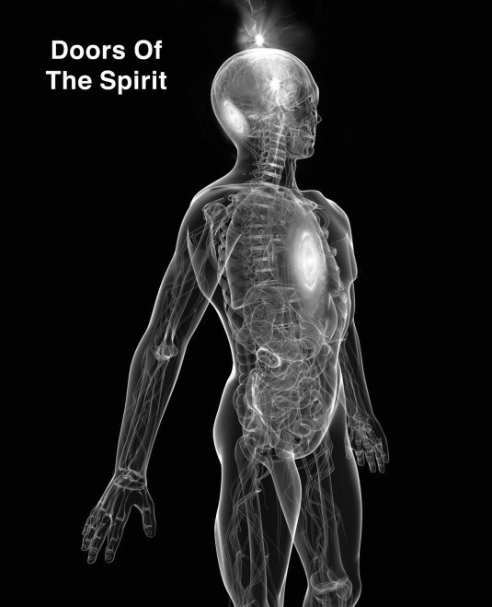
Abbildung 42 - Die Türen des Geistes Aber nur zwei haben Zugang zur Außenwelt: der eine am oberen Teil des Kopfes und der a n d e r e in der Nähe des Ventils.
In den Visionen Gottes nahm er mich mit in das Land Israel und setzte mich auf einen sehr hohen Berg, auf dem im Süden so etwas wie eine Stadt zu sehen war.
Und der Mann sagte zu mir: "Menschensohn, sieh mit deinen Augen und höre mit deinen Ohren, und richte deinen Geist auf alles, was ich dir zeige; denn du bist hierher gebracht worden, damit ich sie d i r zeige."
Hesekiel 40:2; 4a
Auf schändliche Weise hat der Feind diese Türen sowie andere, die zur Seele und zum Körper führen, benutzt, um sich in den M e n s c h e n einzuschleichen, ihn zu unterdrücken und ihn sogar zu besitzen.
Viele Gläubige und auch Ungläubige, die sich dieser Eingänge nicht bewusst sind, stehen unter einem schrecklichen Joch und wissen nicht, wie sie damit umgehen sollen.
Wer eine Grube gräbt, wird hineinfallen, und wer eine Mauer durchbricht, wird von einer Schlange gebissen werden. Prediger 10:8
Wenn Türen ignoriert werden, ist Gefahr im Verzug. Deshalb
istAlle es vier wichtig Türen zu dienen verstehen, als Eingänge wie der Feind zum Empfangsie benutzt. von Wenn
Visionenjemand mit un dem Okkultismus oder dem New Age zu tun hat,
Sie haben Türen geöffnet, die geschlossen werden müssen. Das Bekennen von Sünden reicht nicht aus, um sie zu schließen; es muss ein bewusster Akt unsererseits sein. Es könnte sein, dass unsere Vorfahren diese Türen geöffnet haben, so dass wir mit offenen und verunreinigten Türen geboren wurden.
Schauen wir uns an, was einige dieser Türen sind.

2. Der Feind hat die Türen usurpiert und geschaffen
Der Teufel, dem der Mensch nach dem Sündenfall die Herrschaft über die Schöpfung übertrug, ist sehr geschickt darin, die Menschen zu täuschen, besonders wenn e s u m geistliche Dinge geht.
Er hat den Menschen vorgegaukelt, dass sie sich durch die Entwicklung ihrer geistigen und spirituellen Fähigkeiten mit dem verbinden können, was er "den großen universellen Geist" nennt.
Bei allen Erfahrungen, die vom gefallenen Engel des Lichts inspiriert sind, wird er dafür sorgen, dass Wächter eingeladen werden, die die Menschen bei diesen Erfahrungen begleiten.
Diese Wächter sind dämonische Geister, die sich mit
"göttlichen Namen" tarnen, damit unwissende Menschen in die Falle tappen. Gott ist der Einzige, der den Menschen durch den Heiligen Geist in die himmlischen Gefilde bringen kann. Wenn ein Mensch eine Astralprojektion versucht, wird er ohne die Hilfe eines geistigen Wesens einfach sterben. Diese
Schutzgeister halten die Verbindung zwischen dem Körper und d e m Geist aufrecht, damit der Mensch reisen kann.
Damit dies geschehen kann, müssen diese
Erziehungsberechtigten
Zugang zu den Türen des Geistes. Einige Beispiele, die d i r helfen werden, dieses Konzept zu verstehen, wurden in den letzten Jahrzehnten von Hollywood präsentiert. Der Film "Avatar" zeigt diese Türen deutlich auf. Für diejenigen, die Verständnis haben, ist es ein sehr
aufschlussreicher Film über die Lehren, die der Teufel auf der Erde etablieren will. Die magische Welt, in der sich die Avatare bewegen, ist die von Satan geschaffene geistige Welt. Jede Figur hat ein analoges "Ich", das wie sie aussieht und ihr geistiges Wesen in dieser Dimension repräsentiert. Um transportiert zu werden, benutzen sie Drachen, die in Wirklichkeit geistige Wächter sind, die sie auf astrale Projektionen mitnehmen. Die Avatare sind mit den Drachen verbunden, indem sie ihr geflochtenes Haar mit einem verlängerten Fortsatz verbinden, der aus dem Kopf des Drachens herausragt. Der Kontaktpunkt zwischen dem Drachen und dem Avatar ist das Hinterhaupttor des Geistes, das sich zwischen dem Schädel und dem Hals befindet.
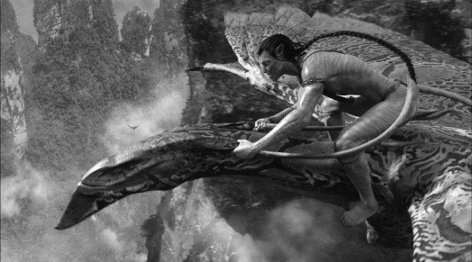
Abbildung 43 "Avatar" - Verbunden mit dem Drachen Sein Zopf kommt aus der Hinterhauptsregion und dringt in den röhrenförmigen Fortsatz des Tieres ein.
In anderen Filmen wie "Die Matrix" sehen wir auch, dass man in die andere Dimension gelangen kann, wenn man in demselben Bereich verbunden ist.

Abbildung 44 - Verbindung, die in "The Matrix" und anderen digitalen Spielen verwendet wird
Diese Tür ist direkt mit der Zirbeldrüse in der Mitte des
Gehirns verbunden. Dämonische Geister oder die Geister von Verstorbenen, die Spiritisten beschwören, gehen durch diese Tür ein und aus.
Der Teufel benutzt diese Tür auch, um alle Arten von pornografischen und terroristischen Bildern auf den Bildschirm des Geistes zu schicken. Es ist die Tür, d u r c h die er eindringt und verstörende Träume und Albträume einschleust.
Satan nutzt auch die Energiezentren des Körpers, die sich in den Hauptdrüsen befinden. Er tut dies, um Türen zu öffnen und die Seele und ihren Appetit zu kontrollieren, denn er weiß, dass die Drüsen einen großen Teil der körperlichen und emotionalen Gesundheit des Menschen bestimmen.
Er nennt diese Türen "Chakras", was auf Sanskrit "Kreise" bedeutet. Das sind Räder aus aktiver Energie. Der Teufel aktiviert diese Energieräder, und mit etwas Übung verwandeln sie sich in Trichter, die er benutzt, um seine Geister einzuführen.

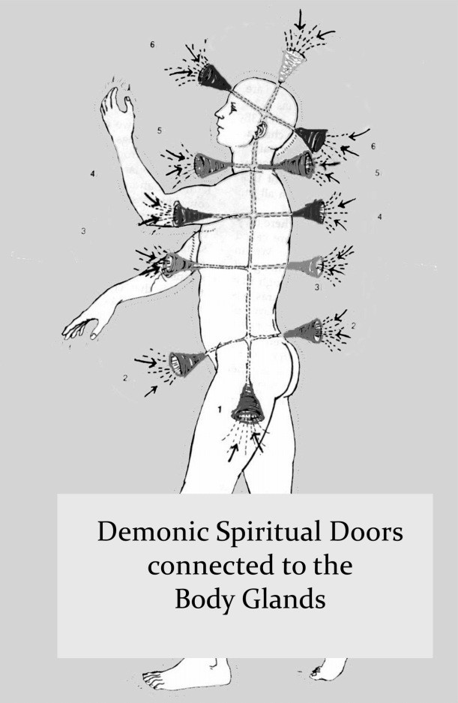

Abbildung 45 - Dämonische Türen
Diese Energiezentren oder dämonischen Türen sind mit der Seele in der Seelenventrikel des Herzens und mit dem Geist im Sitz der Ungerechtigkeit miteinander verbunden. Die Geister der Finsternis und ihre zerstörerische Energie reisen durch einen Weg, den der Teufel in der Seele des Menschen geschaffen hat: "Die Kundalini-Schlange", die das
Rückenmark hinunterläuft. Diese Schlange selbst ist mit einem Drachen im spirituellen Universum namens "Ouroboros" verbunden.
Wenn wir unseren Körper analysieren, werden wir feststellen, dass die wichtigsten endokrinen Drüsen mit den
Nervengeflechten und Lymphdrüsen zusammenlaufen. Genau an diesen Verbindungspunkten werden die Verbindungen zur
Seele und zum Geist hergestellt. Deshalb ist in den Nervengeflechten auch so v i e l Energie konzentriert.
Wie ich schon sagte, ist der Teufel sehr an unseren Drüsen interessiert, da sie einen großen Teil der menschlichen Stimmungen steuern. Wenn er sich dort Zugang v e r s c h a f f t , kann er die Sexualität und zerstörerische Emotionen wie Angst, Wut, Depression u s w . kontrollieren. Wir wollen sehen, wie diese Türen genau dort eingerichtet werden, wo diese drei Systeme zusammenlaufen und eng mit der Seele und dem Geist verbunden sind.
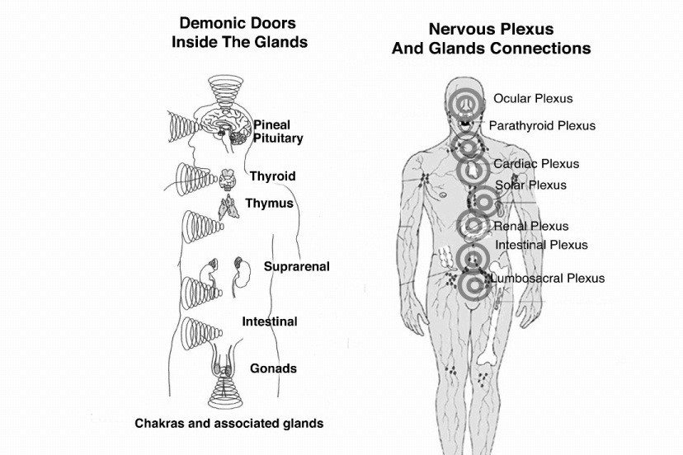
Abbildung 46 - Korrelation zwischen dämonischen Türen, endokrinen Drüsen und Nervengeflechten
Diese Türen werden auch benutzt, um Geister von einer Person auf eine andere zu übertragen, und sie werden auch benutzt, um geistige Energie und dämonische Geister an einen bestimmten Ort zu entlassen. Die Tür am oberen Teil des Kopfes ist der Regierungssitz, an dem sich der Teufel positioniert, um eine Person, die in spirituelle Praktiken außerhalb Gottes verwickelt ist, vollständig zu kontrollieren.
Sie wird auch benutzt, um Menschen mit der dämonischen Geisterwelt zu verbinden. Viele werden getäuscht denn dies ist ein gefallener Engel, der den Himmel kannte. Er zeigt ihnen Fragmente von himmlischen Orten, die er neu erschaffen hat. Er ist ein erfahrener Illusionist, der in der Lage ist, alle möglichen Szenarien nachzustellen, um zu täuschen.
Anhänger vieler Religionen und okkultistischer Praktiken werden angewiesen, ihren Kopf zu bedecken, um den heiligen Bereich ihres Geistes zu schützen, in dem die Gegenwart ihres Gottes sitzt. Sie tun dies nicht aus Ehrfurcht, sondern weil sie wissen, dass dies eine spirituelle Tür und ein Sitz der Macht ist. Wir sehen das im Voodoo, Santeria, Hinduismus, Katholizismus und in vielen anderen Religionen.
Mit der Zeit leiden die Menschen, die sich im Öffnen dieser Türen üben, unter Herzstillstand, Bauchschmerzen, Drüsen- und Gehirnproblemen und vielen anderen.
Es ist wichtig, diese Türen aus unserer Vergangenheit oder aus unserem Erbe zu schließen. Auf diese Weise kann Gott die wahren Türen, die er in unseren Geist gelegt hat, ohne die Gefahr des Eindringens nutzen.

3. Die Türen des Bösen schließen und die Türen Gottes öffnen
Es ist sehr einfach, Türen zu schließen, egal ob du sie selbst geöffnet hast oder durch bestimmte Praktiken deiner Vorfahren mit offenen Türen geboren wurdest.
Wenn du möchtest, kannst du dieses Gebet von ganzem Herzen mit mir beten und an das glauben, was du tust:
"Himmlischer Vater, ich trete im Namen Jesu Christi vor dich und bitte dich um Vergebung für das Öffnen dieser Türen und für meine Vorfahren, die sie geöffnet haben. Ich schwöre jedem Schutzgeist ab, der durch sie eingetreten ist, sowie der
Kundalini-Schlange und dem Ouroboros, dem Drachen. Ich befehle ihnen, mein Leben und das Leben meiner Generationen zu verlassen."
Lege nun deine Hand auf jedes einzelne Chakra und auch auf das Tor im unteren Teil des Nackens und sage:
"Aus freien Stücken verschließe ich diese Tür für immer mit einem eisernen Schloss und sie wird nie wieder vom Teufel oder seinen Geistern benutzt werden. Ich trenne alle
Verbindungen, die der Teufel mit meinem Geist, meiner Seele, meinen Drüsen und meinem Lymph- und Nervensystem hergestellt hat. Ich entsage der Energie der Dunkelheit und der Krankheit, die sich durch diese Türen in meinen Organen eingenistet hat, und befehle ihr, aus meinem Leben zu verschwinden, im Namen von Jesus, dem König der Könige.
Ich lege jetzt das Blut Jesu Christi in jede der Türen und weihe sie dem himmlischen Vater."
Lege nun deine Hand auf die 4 Türen, die Gott in dir geschaffen hat (siehe Abbildung 45 - Türen des Geistes), und sprich F o l g e n d e s aus:
"Ich erkläre, dass die Türen meines Geistes nur Gott in seinen drei Personen gehören: Vater, Sohn und Heiliger Geist, und sie bleiben vollständig in seinen Händen geweiht, um nur von ihm für meine geistige Entwicklung genutzt zu werden. Ich danke ihm dafür, dass er mich zu dem außergewöhnlichen Wesen gemacht hat, das ich jetzt bin. Ich bitte dich, Herr, dass du mir durch deinen Geist z e i g s t , d a s s ich nach dir leben soll und nicht n a c h d e m Fleisch und seinen Überlegungen. Ich entsage dem Baum der Erkenntnis von Gut und Böse und all seinen Prinzipien und empfange den Baum des Lebens, der der Fluss des Lebens des Geistes Gottes ist, der sich mit dem meinen vereint. Im Namen des Herrn Jesus Christus,
Amen."
Tu dies an jeder Tür und benutze Olivenöl oder aromatisches Öl und erkläre, dass es das Symbol des Heiligen Geistes ist, und trage es auf jede Tür auf, die du geschlossen hast.
Wenn du noch nie einen Bund der Erlösung mit dem himmlischen Vater geschlossen hast, um dich ihm vollständig zu weihen und Jesus Christus als deinen Herrn und Erlöser anzuerkennen, ist es wichtig, dass du das tust. In der geistlichen Welt gibt es keine neutralen Zonen.
Du gehörst entweder zum Reich des Lichts oder zum Reich der Finsternis.
Wenn dies dein Wunsch ist und du die Fülle erreichen willst, von der in diesem Buch erzählt wird, öffne dein Herz und bitte Gott um V e r g e b u n g all deiner Sünden.
Spüre die Reue, die nötig ist, damit die Vorhaut von deinem
Herzen entfernt wird. Sehnt euch mit ganzer Seele nach Erlösung und bittet den Herrn Jesus, den Vater und den Geist, mit euren eigenen Worten, zu kommen und in eurem Herzen zu wohnen. Bitte ihn, von deiner goldenen Schale Besitz zu ergreifen und in deinem Herzen zu wohnen.
Möge Gott dich reichlich segnen und einen kraftvollen Geist in dir entwickeln, um das Reich Gottes auf der Erde zu errichten. Mein Gebet ist, dass du als das wahre Geschlecht Jahwes
(Jehovas) voller Kraft, Weisheit und Heiligkeit angesehen wirst; ein wahrer Sohn oder
Tochter Gottes, die einen Unterschied auf der Erde macht.
Das Ende

Nimm an unseren On-Demand-Kursen teil
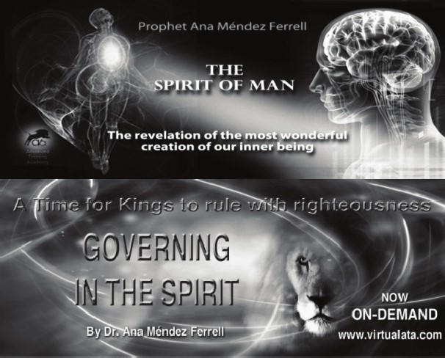
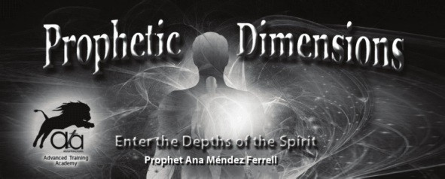
www.virtualata.com

Wenn dir dieses Buch gefallen hat, empfehlen wir dir auch

Regionen der Gefangenschaft

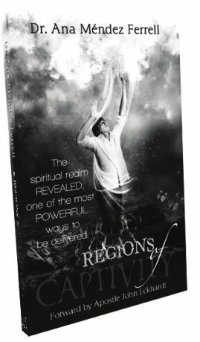


P
h
a
r
m
a
k
e
i
a
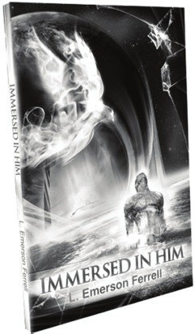Sitzend in
Himmlische Orte

In Ihn eingetaucht

Der Geist des Menschen Vollständiger DVDKurs

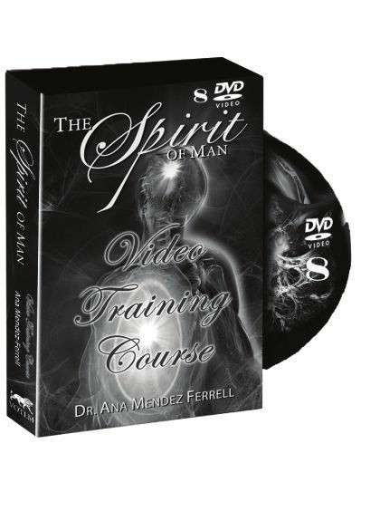

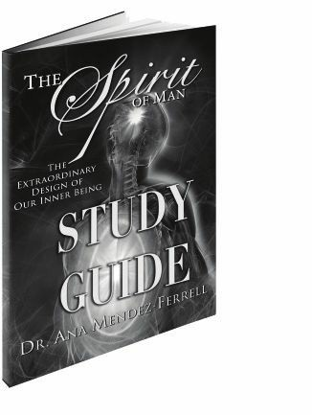

8 Stunden Videounterricht mit Dr. Ana
Méndez Ferrell Inklusive Q & A Study Guide Hebe dein spirituelles Verständnis auf eine höhere Ebene! Begleite dein Buch mit The Spirit of Man Grafiksammlung


Dr. Ana Méndez Ferrell Beinhaltet 28 Farbgrafiken (8" x 10") Du kannst uns online auf unserem Kanal sehen Frequenzen von Glory TV


Kraftvolle Botschaften und Anbetung www.frequenciesofglorytv.com

Folge uns auf Facebook

Stimme des Lichts Ministerien


w w w . v o i c e o f t h e l i g h t . c o m 904-834-
2447

P.O. Box 3418 Ponte Vedra, FL. 32004 USA

Mehrere Bibelstellen sprechen von der Vollendung der Zeitalter. Dies sind einige der Bibelstellen:Er hätte dann seit Grundlegung der Welt oft leiden müssen; aber jetzt, einmal am Ende der Zeitalter, ist er erschienen, um die Sünde durch die
Young's Literal Translation, Public Domain
Buch "Ungerechtigkeit" desselben Autors. Seiten 34-35

